SW Technical Document

***Website* Sistem Manajemen GPdI PORSEA**

**Dibuat oleh:**

D3TI-16

|  |  |
| --- | --- |
| 11322033 | Eka Syahputra Lumban Raja |
| 11322046 | Indah Permata Sitorus |
| 11322059 | Cesia Sauria Butarbutar |

Untuk :

GPdI PORSEA

Desa Lumban Datu, Porsea, Sumatera Utara

**DAFTAR ISI**

[1 Introduction 7](#_Toc106101273)

[1.1 Purpose of Document 7](#_Toc106101274)

[1.2 Scope 7](#_Toc106101275)

[1.3 Definition,Acronim and Abbreviation 7](#_Toc106101276)

[1.4 Identification and Numbering 8](#_Toc106101277)

[1.5 Reference Documents 9](#_Toc106101278)

[1.6 Document Summary 9](#_Toc106101279)

[2 System Overview 11](#_Toc106101280)

[2.1 Current System Overview 11](#_Toc106101281)

[2.2 Target System 12](#_Toc106101282)

[3 Software General Description 25](#_Toc106101283)

[3.1 Product Main Function 25](#_Toc106101284)

[3.2 User Characteristics 27](#_Toc106101285)

[3.3 Constrains 28](#_Toc106101286)

[3.4 SW Environment 28](#_Toc106101287)

[3.4.1 Development 28](#_Toc106101288)

[3.4.2 Operational 30](#_Toc106101289)

[4. Requirement Definition 32](#_Toc106101290)

[4.1 External Interface 32](#_Toc106101291)

[4.1.1 User Interface 32](#_Toc106101292)

[4.1.2 Hardware Interface 33](#_Toc106101293)

[4.1.3 Software Interface 33](#_Toc106101294)

[4.1.4 Communication Description 33](#_Toc106101295)

[4.2 Functional Description 33](#_Toc106101296)

[4.2.1 Use Case Scenario 34](#_Toc106101297)

[4.3 Data Requirement 56](#_Toc106101410)

[4.3.1 E-R Diagram 56](#_Toc106101411)

[4.4 Functional Requirement 57](#_Toc106101412)

[4.5 Non-Functional Requirement 59](#_Toc106101413)

[4.6 Design Constraints 60](#_Toc106101414)

[5. Design 61](#_Toc106101415)

[5.1 Data Description 61](#_Toc106101416)

[5.1.1 Domain/ Type Definition 61](#_Toc106101417)

[5.1.2 Conceptual Data Model 64](#_Toc106101418)

[5.1.3 Physical Data Model 65](#_Toc106101419)

[5.1.4 Tables 66](#_Toc106101420)

[6 Detail Design Description 67](#_Toc106101421)

[6.1 Tabel Structure 67](#_Toc106101422)

[6.1.1 Tabel Users 67](#_Toc106101423)

[6.1.2 Tabel](#_Toc106101431) *[Roles](#_Toc106101431)* [69](#_Toc106101431)

[6.1.3 Tabel](#_Toc106101432) *[Permission](#_Toc106101432)* [69](#_Toc106101432)

[6.1.4 Tabel](#_Toc106101433) *[Orders](#_Toc106101433)* [70](#_Toc106101433)

[6.1.5 Tabel](#_Toc106101434) *[Carts](#_Toc106101434)* [71](#_Toc106101434)

[6.1.6 Tabel Menu 72](#_Toc106101435)

[6.1.7 Tabel](#_Toc106101436) *[Size](#_Toc106101436)* [73](#_Toc106101436)

[6.1.8 Tabel](#_Toc106101437) *[Order](#_Toc106101437)*[\_detail 74](#_Toc106101437)

[6.1.9 Tabel](#_Toc106101438) *[Transactions](#_Toc106101438)* [75](#_Toc106101438)

[6.1.10 Tabel](#_Toc106101439) *[Notification](#_Toc106101439)*[s 76](#_Toc106101439)

[6.1.11 Tabel Sejarah 77](#_Toc106101440)

[6.1.12 Tabel Budidaya 78](#_Toc106101441)

[6.1.13 Tabel cities 79](#_Toc106101461)

[6.1.14 Tabel provinces 80](#_Toc106101482)

[6.1.15 Tabel subdistricts 80](#_Toc106101483)

[6.2 Class Diagram 81](#_Toc106101484)

[6.3 Squence Diagram 82](#_Toc106101485)

[6.3.1. SD001: Sequence Diagram Login 82](#_Toc106101491)

[6.3.2. SD002: Sequence Diagram Register 82](#_Toc106101492)

[6.3.3. SD003: Sequence Diagram Menambah Menu 83](#_Toc106101493)

[6.3.4. SD004: Sequence Diagram Mengedit Menu 83](#_Toc106101494)

[6.3.5. SD005: Sequence Diagram Menghapus Menu 84](#_Toc106101495)

[6.3.6. SD006 Sequence Diagram Menambah Sejarah Ikan 84](#_Toc106101496)

[6.3.7. SD007 Sequence Diagram Mengedit Sejarah Ikan 85](#_Toc106101497)

[6.3.8. SD008 Sequence Diagram Menghapus Sejarah Ikan 85](#_Toc106101498)

[6.3.9. SD009 Sequence Diagram Menambah Proses Budidaya Ikan 86](#_Toc106101499)

[6.3.10. SD0010 Sequence Mengedit Budidaya Ikan 86](#_Toc106101500)

[6.3.11. SD0011 Sequence Diagram Menghapus Budidaya Ikan 87](#_Toc106101501)

[6.3.12. SD0012 Sequence Diagram Membuat Pesanan 87](#_Toc106101502)

[6.3.13. SD0013 Sequence Diagram Mencari Pesanan 88](#_Toc106101503)

[6.3.14. SD0014 Sequence Diagram Melihat Pesanan 88](#_Toc106101504)

[6.3.15. SD0015 Sequence Diagram Menghapus Pesanan 89](#_Toc106101505)

[6.3.16. SD0016 Sequence Diagram](#_Toc106101506) *[Check Out](#_Toc106101506)* [89](#_Toc106101506)

[6.3.17. SD0017 Sequence Diagram Verifikasi Pesanan 90](#_Toc106101507)

[6.3.18. SD0018 Sequence Diagram Mencetak Laporan 90](#_Toc106101508)

[6.3.19. SD0019 Sequence Diagram Melihat Notifikasi 91](#_Toc106101509)

[6.3.20. SD0020 Sequence Diagram Mencetak Transaksi 91](#_Toc106101510)

[6.3.21. SD0021 Sequence Diagram Edit](#_Toc106101511) *[Profile](#_Toc106101511)* [92](#_Toc106101511)

[6.3.22. SD0022 Sequence Diagram Melihat Detail Ikan 92](#_Toc106101512)

[6.3.23. SD0023 Sequence Diagram Log Out 93](#_Toc106101513)

[6.4 Physical File 93](#_Toc106101514)

[6.5 Tracebility 96](#_Toc106101515)

[7. Testing 98](#_Toc106101516)

[7.2 Test Preparation 98](#_Toc106101517)

[7.2.1 Procedural Preparation 98](#_Toc106101518)

[7.2.3 HW & Network Preparation 98](#_Toc106101519)

[7.2.4 SW Preparation 98](#_Toc106101520)

[7.2 Test Plan and Identification 99](#_Toc106101521)

[7.3 Test Script & Result 100](#_Toc106101522)

[7.3.1](#_Toc106101523) *[Test Script](#_Toc106101523)* [Butir-Uji-1 100](#_Toc106101523)

[7.3.2](#_Toc106101524) *[Test Script](#_Toc106101524)* [Butir-Uji-2 101](#_Toc106101524)

[7.3.3](#_Toc106101525) *[Test Scrip](#_Toc106101525)*[t Butir-Uji-3 102](#_Toc106101525)

[7.3.4](#_Toc106101526) *[Test Script](#_Toc106101526)* [Butir-Uji-4 102](#_Toc106101526)

[7.3.5](#_Toc106101527) *[Test Script](#_Toc106101527)* [Butir-Uji-5 103](#_Toc106101527)

[7.3.6](#_Toc106101528) *[Test Script](#_Toc106101528)* [Butir-Uji 6 103](#_Toc106101528)

[7.3.7](#_Toc106101539) *[Test Script](#_Toc106101539)* [Butir-Uji-7 104](#_Toc106101539)

[7.3.8](#_Toc106101540) *[Test Script](#_Toc106101540)* [Butir-Uji-8 105](#_Toc106101540)

[7.3.9](#_Toc106101541) *[Test Script](#_Toc106101541)* [Butir-Uji-9 105](#_Toc106101541)

[7.3.10](#_Toc106101542) *[Test Script](#_Toc106101542)* [Butir-Uji-10 107](#_Toc106101542)

[7.3.11](#_Toc106101543) *[Test Script](#_Toc106101543)* [Butir-Uji-10 108](#_Toc106101543)

[7.3.12](#_Toc106101544) *[Test Script](#_Toc106101544)* [Butir-Uji-12 109](#_Toc106101544)

[7.3.13](#_Toc106101545) *[Test Script](#_Toc106101545)* [Butir-Uji-13 110](#_Toc106101545)

[7.3.14](#_Toc106101546) *[Test Script](#_Toc106101546)* [Butir-Uji-14 111](#_Toc106101546)

[7.3.15](#_Toc106101547) *[Test Script](#_Toc106101547)* [Butir-Uji-15 112](#_Toc106101547)

[7.3.16](#_Toc106101548) *[Test Script](#_Toc106101548)* [Butir-Uji-16 113](#_Toc106101548)

[Sejarah Versi 114](#_Toc106101549)

[4 Sejarah Perubahan 115](#_Toc106101550)

**DAFTAR GAMBAR**

[Gambar 1. BPMN Pendistribusian Hasil Panen 15](#_Toc105664378)

[Gambar 2. Business Process Registrasi 16](#_Toc105664379)

[Gambar 3. Business Process](#_Toc105664380) *[Login](#_Toc105664380)* [16](#_Toc105664380)

[Gambar 4. Business Process Menambah Menu 17](#_Toc105664381)

[Gambar 5. Business Process Mengedit Menu 18](#_Toc105664382)

[Gambar 6. Business Process Menghapus Menu 18](#_Toc105664383)

[Gambar 7. Business Process Menambah Sejarah 19](#_Toc105664384)

[Gambar 8. Business Process Mengedit Sejarah 19](#_Toc105664385)

[Gambar 9. Business Process Menghapus Sejarah 20](#_Toc105664386)

[Gambar 10. Business Process Menambah Budidaya 20](#_Toc105664387)

[Gambar 11. Business Process Mengedit Budidaya 21](#_Toc105664388)

[Gambar 12. Business Process Menghapus Budidaya 21](#_Toc105664389)

[Gambar 13. Business Process Membuat Pesanan 22](#_Toc105664390)

[Gambar 14. Business Process Mencari Pesanan 22](#_Toc105664391)

[Gambar 15. Business Process Melihat Pesanan 23](#_Toc105664392)

[Gambar 16. Business Process Menghapus Pesanan 30](#_Toc105664393)

[Gambar 17. Business Process](#_Toc105664394) *[Check Out](#_Toc105664394)* [31](#_Toc105664394)

[Gambar 18. Business Process Verifikasi Pesanan 32](#_Toc105664395)

[Gambar 19. Business Process Cetak Laporan 33](#_Toc105664396)

[Gambar 20. Business Process Melihat Notifikasi 33](#_Toc105664397)

[Gambar 21. Business Process Cetak Transaksi 34](#_Toc105664398)

[Gambar 22. Business Process Edit Profil 34](#_Toc105664399)

[Gambar 23. Business Process Melihat Detail Ikan 35](#_Toc105664400)

[Gambar 24. Business Process](#_Toc105664401) *[Log Out](#_Toc105664401)* [35](#_Toc105664401)

[Gambar 25. Sequence Diagram Login 82](#_Toc106101491)

[Gambar 26. Sequence Diagram Register 82](#_Toc106101492)

[Gambar 27. Sequence Diagram Menambah Menu 83](#_Toc106101493)

[Gambar 28. Sequence Diagram Mengedit Menu 83](#_Toc106101494)

[Gambar 29. Sequence Diagram Menghapus Menu 84](#_Toc106101495)

[Gambar 30. Sequence Diagram Menambah Sejarah Ikan 84](#_Toc106101496)

[Gambar 31. Sequence Diagram Mengedit Sejarah Ikan 85](#_Toc106101497)

[Gambar 32. Sequence Diagram Menghapus Sejarah Ikan 85](#_Toc106101498)

[Gambar 33. Sequence Diagram Menambah Proses Budidaya Ikan 86](#_Toc106101499)

[Gambar 34. Sequence Mengedit Budidaya Ikan 86](#_Toc106101500)

[Gambar 35. Sequence Diagram Menghapus Budidaya Ikan 87](#_Toc106101501)

[Gambar 36. Sequence Diagram Membuat Pesanan 87](#_Toc106101502)

[Gambar 37. Sequence Diagram Mencari Pesanan 88](#_Toc106101503)

[Gambar 38. Sequence Diagram Melihat Pesanan 88](#_Toc106101504)

[Gambar 39. Sequence Diagram Menghapus Pesanan 89](#_Toc106101505)

[Gambar 40. Sequence Diagram](#_Toc106101506) *[Check Out](#_Toc106101506)* [89](#_Toc106101506)

[Gambar 41. Sequence Diagram Verifikasi Pesanan 90](#_Toc106101507)

[Gambar 42. Sequence Diagram Mencetak Laporan 90](#_Toc106101508)

[Gambar 43. Sequence Diagram Melihat Notifikasi 91](#_Toc106101509)

[Gambar 44. Sequence Diagram Mencetak Transaksi 91](#_Toc106101510)

[Gambar 45. Sequence Diagram Edit](#_Toc106101511) *[Profile](#_Toc106101511)* [92](#_Toc106101511)

[Gambar 46. Sequence Diagram Melihat Detail Ikan 92](#_Toc106101512)

[Gambar 47. Sequence Diagram Log Out 93](#_Toc106101513)

[Gambar 48.](#_Toc105664417) *[Entity Relationship](#_Toc105664417)* [Diagram 69](#_Toc105664417)

**DAFTAR TABEL**

[Tabel 1. Defenition 10](#_Toc104235246)

[Tabel 2. Akronim dan Singkatan 10](#_Toc104235247)

[Tabel 3. Aturan Penulisan Dokumen 11](#_Toc104235248)

[Tabel 4. Ringkasan Dokumen 12](#_Toc104235249)

[Tabel 5. Karakteristik User 27](#_Toc104235250)

[Tabel 6. Hardware Requirement 29](#_Toc104235251)

[Tabel 7. S/W Development Tools 29](#_Toc104235252)

[Tabel 8. Hardware Requirement 31](#_Toc104235253)

[Tabel 9. S/W Requirement 31](#_Toc104235254)

[Tabel 10. User Interface 32](#_Toc104235255)

[Tabel 11. Hardware Interface 33](#_Toc104235256)

[Table 12.](#_Toc105664363) *[Use case](#_Toc105664363)**[scenario](#_Toc105664363)* [Register 45](#_Toc105664363)

[Table 13.](#_Toc105664364) *[Use case](#_Toc105664364)**[Scenario](#_Toc105664364)**[login](#_Toc105664364)* [47](#_Toc105664364)

[Table 14.](#_Toc105664365) *[Use case](#_Toc105664365)**[Scenario](#_Toc105664365)* [Menambah Menu 49](#_Toc105664365)

[Table 15.](#_Toc105664366) *[Use case](#_Toc105664366)**[Scenario](#_Toc105664366)* [Mengedit Menu 50](#_Toc105664366)

[Table 16.](#_Toc105664367) *[Use case](#_Toc105664367)**[scenario](#_Toc105664367)* [Menghapus Menu 52](#_Toc105664367)

[Table 17.](#_Toc105664368) *[Use case](#_Toc105664368)**[Scenario](#_Toc105664368)* [Menambah Sejarah 54](#_Toc105664368)

[Table 18.](#_Toc105664369) *[Use case](#_Toc105664369)**[Scenario](#_Toc105664369)* [Mengedit Sejarah 55](#_Toc105664369)

[Table 19.](#_Toc105664370) *[Use case](#_Toc105664370)**[Scenario](#_Toc105664370)* [Menghapus Sejarah 57](#_Toc105664370)

[Table 20.](#_Toc105664371) *[Use case](#_Toc105664371)**[Scenario](#_Toc105664371)* [Menambah Informasi Budidaya 58](#_Toc105664371)

[Table 21.](#_Toc105664372) *[Use case](#_Toc105664372)**[scenario](#_Toc105664372)* [Mengedit Informasi Budidaya 59](#_Toc105664372)

[Table 22.](#_Toc105664373) *[Use case](#_Toc105664373)**[scenario](#_Toc105664373)* [Menghapus Informasi Budidaya 61](#_Toc105664373)

[Table 23.](#_Toc105664374) *[Use case](#_Toc105664374)**[Scenario](#_Toc105664374)* [Membuat Pesanan 62](#_Toc105664374)

[Tabel 24. Use Case Scenario Melihat Pesanan 52](file:///C:\\Users\\ASUS\\Downloads\\SRS_01%20(revisi).doc" \l "_Toc104236815)

[Tabel 25. Use Case Scenario Menghapus Pesanan 54](file:///C:\\Users\\ASUS\\Downloads\\SRS_01%20(revisi).doc" \l "_Toc104236816)

[Tabel 26. Use Case Scenario](file:///C:\\Users\\ASUS\\Downloads\\SRS_01%20(revisi).doc" \l "_Toc104236817) *[Check Out](file:///C:\\Users\\ASUS\\Downloads\\SRS_01%20(revisi).doc" \l "_Toc104236817)* [56](file:///C:\\Users\\ASUS\\Downloads\\SRS_01%20(revisi).doc" \l "_Toc104236817)

[Tabel 27. Use Case Scenario Melakukan Verifikasi Pemesanan 57](file:///C:\\Users\\ASUS\\Downloads\\SRS_01%20(revisi).doc" \l "_Toc104236818)

[Tabel 28. Use Case Scenario Cetak Laporan 58](file:///C:\\Users\\ASUS\\Downloads\\SRS_01%20(revisi).doc" \l "_Toc104236819)

[Tabel 29. Use Case Scenario Melihat Notifikasi 60](file:///C:\\Users\\ASUS\\Downloads\\SRS_01%20(revisi).doc" \l "_Toc104236820)

[Tabel 30. Use Case Scenario Cetak Transaksi 61](file:///C:\\Users\\ASUS\\Downloads\\SRS_01%20(revisi).doc" \l "_Toc104236821)

[Tabel 31. Use Case Scenario Edit Profil 61](file:///C:\\Users\\ASUS\\Downloads\\SRS_01%20(revisi).doc" \l "_Toc104236821)

[Tabel 32. Use Case Scenario Logout 62](file:///C:\\Users\\ASUS\\Downloads\\SRS_01%20(revisi).doc" \l "_Toc104236822)

[Tabel 33. Non-Functional Requirement 58](#_Toc104235271)

[Tabel 34. Nama Domain dan Tipe yang Terdefinisi 60](#_Toc104235272)

[Tabel 35. Daftar Tabel Sistem 63](#_Toc104235273)

[Tabel 36. Data Dictionary Tabel Users 65](#_Toc104235274)

[Tabel 37. Data Dictionary Tabel](#_Toc104235275) *[Roles](#_Toc104235275)* [66](#_Toc104235275)

[Tabel 38. Data Dictionary Tabel Pemesanan 67](#_Toc104235276)

[Tabel 39. Data Dictionary Tabel Transaksi 68](#_Toc104235277)

[Tabel 40. Data Dictionary Tabel Sejarah 70](#_Toc104235278)

[Tabel 41. Data Dictionary Tabel Budidaya 70](#_Toc104235279)

[Tabel 42. Data Dictionary Tabel](#_Toc104235280) *[Permission](#_Toc104235280)* [72](#_Toc104235280)

[Tabel 43. Data Dictionary Tabel](#_Toc104235281) *[Roles](#_Toc104235281)*[\_](#_Toc104235281)*[Permission](#_Toc104235281)* [72](#_Toc104235281)

[Tabel 44. Tabel Physical File 84](#_Toc104235282)

[Tabel 45. Tabel Tracebility 86](#_Toc104235283)

[Tabel 46. Test Plan and Identification 91](#_Toc104235284)

[Tabel 47. Tabel Script Butir-Uji-01 92](#_Toc104235285)

[Tabel 48. Tabel Script Butir-Uji-02 93](#_Toc104235286)

[Tabel 49. Tabel Script Butir-Uji-03 94](#_Toc104235287)

[Tabel 50. Tabel Script Butir-Uji-04 95](#_Toc104235288)

[Tabel 51. Tabel Script Butir-Uji-05 96](#_Toc104235289)

[Tabel 52. Tabel Script Butir-Uji-06 97](#_Toc104235290)

[Tabel 53. Tabel Script Butir-Uji-07 98](#_Toc104235291)

[Tabel 54. Tabel Script Butir-Uji-08 98](#_Toc104235292)

[Tabel 55. Tabel Script Butir-Uji-09 99](#_Toc104235293)

[Tabel 56. Tabel Script Butir-Uji-10 100](#_Toc104235294)

[Tabel 57. Tabel Script Butir-Uji-11 101](#_Toc104235295)

[Tabel 58. Tabel Script Butir-Uji-12 102](#_Toc104235296)

[Tabel 59. Tabel Script Butir-Uji-13 103](#_Toc104235297)

[Tabel 60. Tabel Script Butir-Uji-14 ………………………………………………………………………..104](#_Toc104235298)

[Tabel 61. Tabel Script Butir-Uji-15 105](#_Toc104235296)

[Tabel 62. Tabel Script Butir-Uji-16 106](#_Toc104235297)

# Introduction

Pada bab ini dijelaskan mengenai *purpose* *of* *document*, *scope* yang akan dibangun, *definition*, *acronym* and *abbreviation*, *identification* *and* *numbering*, *reference* *documents*, dan *document* *summary.*

## Purpose of Document

Dokumen ini ditulis untuk para *developer* dan *user* sebagai acuan dalam merancang pembangunan Website Sistem Manajemen GPdI PORSEA.

Tujuan penulisan dokumen ini adalah :

1. Menjelaskan spesifikasi kebutuhan yang dibutuhkan oleh *client* pada sistem yang akan dibangun.
2. Menjelaskan *system overview, software description, system features, data requirements* dalam pembangunan *software.*
3. Sebagai dokumen rujukan yang menjadi panduan bagi tim pengembang dalam membangun *software* berbasis web yang akan dibangun, sehingga setiap proses pembangunan dan pengembangan mengacu pada dokumen ini.

## Scope

Ruang lingkup dokumen mencakup spesifikasi kebutuhan yang dilakukan oleh sistem dalam proses pembangunannya, kebutuhan data, desain dan implementasi, deskripsi *software*, dan sebagai dokumen rujukan yang menjadi panduan bagi tim pengembang dalam membangun system sehingga setiap proses pembangunan dan pengembangan sistem mengacu pada dokumen ini.

## Definition,Acronim and Abbreviation

Berikut ini adalah daftar definisi, akronim, dan singkatan yang digunakan dalam dokumen.

Daftar definisi yang digunakan dalam dokumen ini terdapat pada Tabel 1.

**Tabel 1. Definisi dan Deskripsi**

| **No.** | **Defenisi** | **Deskripsi** |
| --- | --- | --- |
| *1.* | *Current System* | Sistem yang berlaku saat ini yang digunakan oleh *user* dalam mengelola Sistem Manajemen GPdI PORSEA. |
| *2.* | *Developer* | Sebutan untuk orang atau perusahaan yang membuat perangkat lunak. |
| *3.* | *Requirement* | Kebutuhan yang diperlukan pengguna yang harus ada di aplikasi. |
| *4.* | *Service Time* | Waktu yang dibutuhkan *user* untuk melakukan setiap fungsi yang ada pada sistem. |
| *5.* | *Target System* | Hasil yang ingin dicapai dalam pembuatan sistem informasi. |
| *6.* | *User* | Sebutan untuk orang yang menggunakan perangkat lunak. |

Akronim yang digunakan dalam dokumen ini dapat dilihat pada tabel 2.

**Tabel 2. Akronim dan Singkatan**

|  |  |  |
| --- | --- | --- |
| **No.** | **Akronim** | **Keterangan** |
| 1 | ToR | *Term of References* |
| 2 | MoM | *Minutes of Model* |
| 3 | ManPro | Manajemen Proyek |

## Identification and Numbering

Aturan Penomoran yang digunakan oleh *developer* dalam pembangunan sistem informasi ini dapat dilihat pada tabel 3.

**Tabel 3. Aturan dan Penomoran**

|  |  |
| --- | --- |
| **No** | **Deskripsi Ketentuan** |
| 1. | Aturan penomoran dan penamaan bab dan sub-bab sebagai berikut.   1. Untuk bab: 1, 2, 3   Contoh:  1. Introduction   1. Untuk sub-bab: 1.1, 1.2, 1.3   Contoh:   * 1. Purpose of Document  1. Untuk sub sub-bab: 2.1.1, 2.1.2, 2.1.3   Contoh:  2.1.1 Busines Process |
| 2. | Aturan penomoran dan penamaan tabel dan gambar sebagai berikut,   1. Untuk tabel: **Tabel 1. Daftar Definisi** 2. Untuk gambar: **Gambar 1. Proses Bisnis** 3. Jenis Font: Times New Roman 4. Ukuran Font: 12 5. Ukuran Judul: 12 6. Jenis Font judul: Arial. |

## Reference Documents

Referensi yang digunakan pada pembuatan dokumen ini adalah:

1. ToR-PA1-2023-D3TI16, merupakan dokumen yang berisi dokumen perjanjian atau uraian singkat proyek yang akan dikerjakan dan ruang lingkup berupa batasan-batasan dari kegiatan yang dilaksanakan pada Website Sistem Manajemen GPdI PORSEA.
2. PiP-PA1-2023-D3TI16, merupakan dokumen yang berisi tentang perencanaan dari pengerjaan proyek serta jadwal pembangunan Website Sistem Manajemen GPdI PORSEA.
3. MoM-PA1-2023-D3TI16 merupakan dokumen yang berisi hasil diskusi mengenai hasil diskusi antara *developer* dengan *user/client*.

## Document Summary

Dokumen SW *Technical Document* aplikasi berbasis *web Manajemen GPdI* ini terdiri dari 7 bab yang akan dijelaskan sebagai berikut:

1. ***Introduction***menjelaskan mengenai tujuan dari penulisan dokumen, batasan dokumen, daftar istilah, aturan penamaan dan penomoran pada bab dan subbab dokumen, referensi penulisan dokumen dan ringkasan dari dokumen.
2. ***System Overview*** menjelaskan mengenai deskripsi dari aplikasi yang akan dibangun, yang meliputi *current system overview* dan *target system overview*.
3. ***Software General Description*** menjelaskan mengenai spesifikasi sistem, yaitu fungsi utama dari aplikasi, pengguna aplikasi, batasan aplikasi dan lingkungan *software* aplikasi.
4. ***Requirement Definition*** menjelaskan mengenai deskripsi *interface* yang dibutuhkan untuk pengoperasian aplikasi yang dibuat, deskripsi fungsional, kebutuhan data yang diperlukan, kebutuhan fungsional, kebutuhan nonfungsional dan batasan desain dalam aplikasi.
5. ***Design*** Pada bab ini dijelaskan mengenai deskripsi data yang digunakan untuk pembangunan sistem.
6. ***Detail Design* *Description*** dijelaskan secara rinci mengenai *table structure*, *class diagram*, *sequence diagram*, *physical file* dan *traceability* pada aplikasi.
7. ***Testing*** Pada bab ini dijelaskan mengenai persiapan pengujian, perencanaan pengujian dan identifikasi serta hasil pengujian terhadap aplikasi.

# System Overview

Pada bab ini menjelaskan secara garis besar mengenai konteks dari perangkat lunak, yaitu meliputi gambaran sistem yang berjalan sekarang dan gambaran dari *website* yang akan dibangun.

## Current System Overview

Saat ini data diri jemaat GPdI Porsea sudah diberikan kepada pengurus gereja. Data tersebut diolah kedalam bentuk file exel dan menjadi sumber informasi pengumuman yang akan disampaikan pengurus gereja. Pada saat Hari ibadah, Jemaat akan datang ke gereja untuk ibadah dan Pengurus gereja akan menyampaikan menyampaikan pengumuman jadwal ibadah,event,donasi dan keuangan gereja.Kemudian jemaat akan mengetahui apa pengumuman yang disampaikan pada hari itu. Gambar bisnis proses pendataan Jemaat dapat dilihat pada Gambar 1.

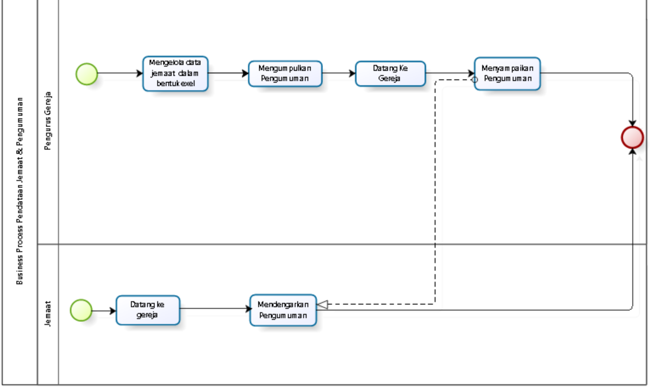

**Gambar 1. *Business Process* Pendataan Jemaat & Pengumuman**

#### 2.1.1 Prosedur Proses Pendataan Jemaat

Tahapan-tahapan yang dilakukan oleh pengurus gereja untuk melakukan pendataan Jemaat:

1. Pengurus Gereja Mengelola data jemaat kedalam bentuk exel.
2. Pengurus gereja mengumpulkan setiap pengumuman yang ada.
3. Pengurus Gereja Datang ke gereja.
4. Jemaat Datang ke gereja
5. Pengurus gereja menyampaikan pengumuman secara manual kepada para jemaat
6. Jemaat Mendengarkan pengumuman yang disampaikan pengurus gereja

## Target System

Aplikasi Sistem Manajemen GPdI Porsea Berbasis Web ini dibuat untuk mempermudah Pengurus Gereja memberikan informasi terbaru yang ada di Gereja tersebut seperti menampilkan pendataan jemaat yang telah dilakukan. Aplikasi ini diharapkan membantu Jemaat untuk dapat melihat setiap informasi seperti, Sejarah gereja,struktur organisasi gereja, galeri dan informasi seperti daftar kegiatan yang akan dilakukan atau event serta Jadwal Ibadah Yang akan dilakukan jemaat dan informasi terkait donasi dan keuangan gereja. Dalam aplikasi ini, Admin harus melakukan autentikasi agar dapat Mengelola setiap informasi,menambahkan foto dan vidio,mengedit jadwal ibadah dan informasi yang akan ditampilkan. User Hanya perlu mengakses website Sistem Manajemen GPdI Porsea kemudian user dapat melihat setiap menu dan informasi Gereja,dari sejarah,jadwal ibadah,event gereja,melihat galeri,melihat donasi atau keuangan gereja,dan juga melihat data diri masing-masing jemaat serta melihat pengumuman hari ulang tahun dan pernikahan .

#### 2.2.1 Business Process Autentikasi

Admin dapat melakukan Autentikasi dengan menggunakan username dan password. Setelah berhasil melakukan autentikasi maka admin dapat mengakses semua menu dan mengelola setiap data yang ada

*Business process Autentikasi*  dapat dilihat pada Gambar 2.

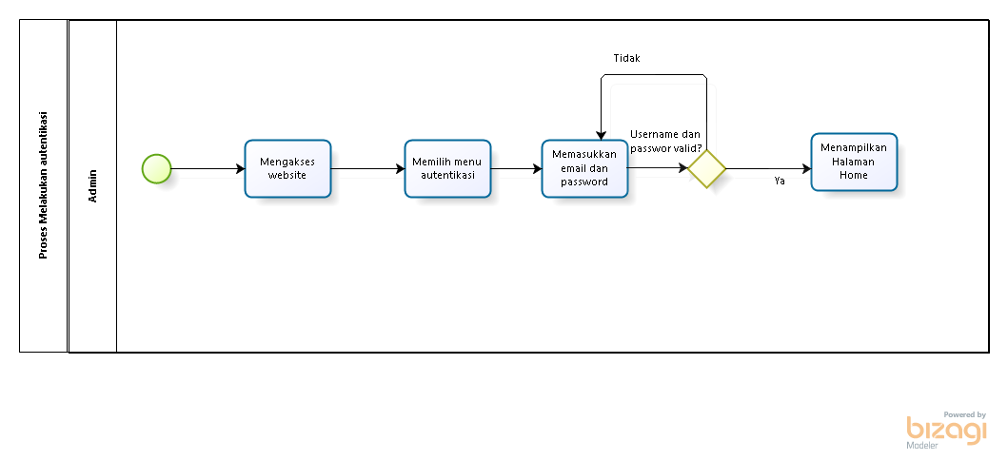

**Gambar 2. *Business Process* *Autentikasi***

#### 2.2.2 Business Process Menambah Data Jemaat

Dalam proses menambah Data Jemaat dilakukan oleh admin, maka admin terlebih dahulu harus melakukan *Autentikasi*. Ketika ingin menambahkan Data Jemaat, admin harus menekan tombol tambah Data Jemaat terlebih dahulu. Setelah itu, admin dapat menambahkan Data Jemaat dengan mengisi *form* isian yang ditampilkan oleh sistem. Setelah *form* isian diisi sistem akan menyimpan informasi yang ditambahkan.

Gambar *business* *process* menambahkan Data Jemaat dapat dilihat pada Gambar 3.

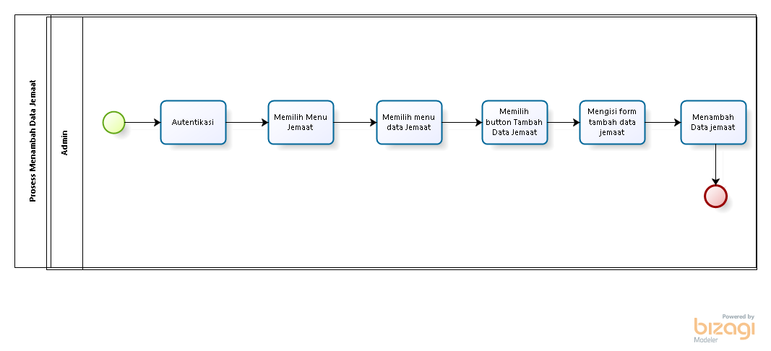

**Gambar 3. *Business Process Menambah data jemaat***

#### 2.2.3 Business Process Mengupdate Data Jemaat

Pada proses ini *admin* dapat mengupdate data Jemaat. Gambar *business* *process* Mengupdate Data Jemaat dapat dilihat pada Gambar 4.

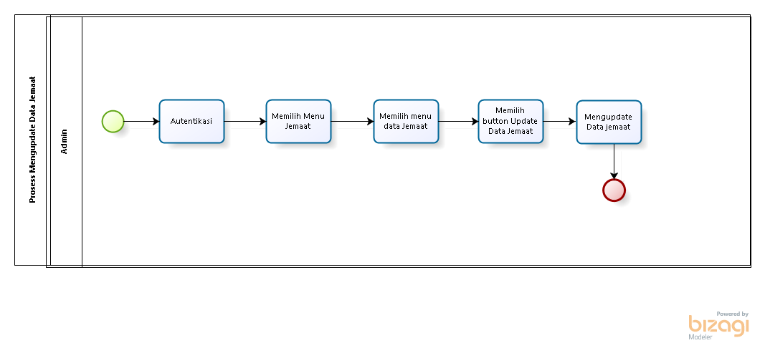

**Gambar 4. *Business Process* Mengupdate data jemaat**

#### 2.2.4 Bisnis Proses Menambah Keuangan

Pada proses ini *admin* dapat menambah informasi mengenai Keuangan. Gambar *business* *process* menambah Keuangan dapat dilihat pada Gambar 5.

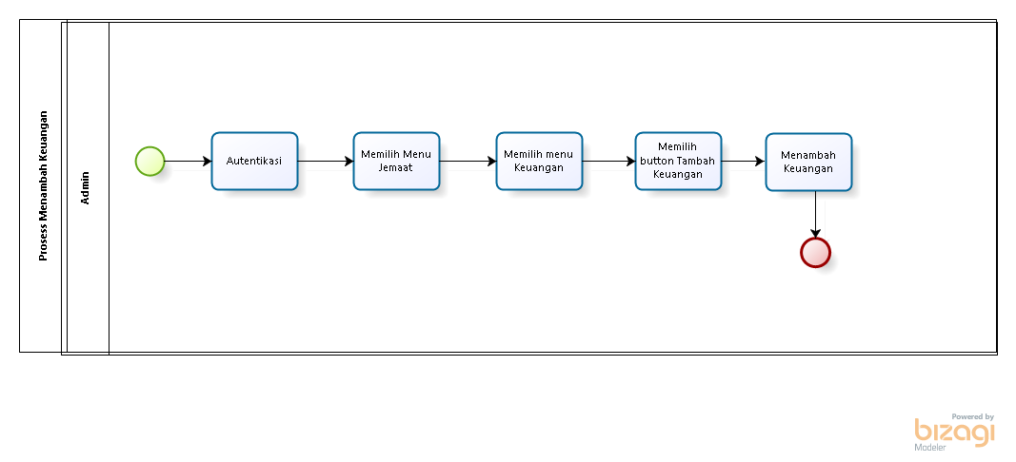

**Gambar 5. *Business Process* Menambah Keuangan**

#### 2.2.5 Bisnis Proses Menghapus Keuangan

Pada proses ini *admin* dapat menghapus informasi mengenai keuangan gereja. Gambar *business* *process* menghapus keuangan dapat dilihat pada Gambar 6.

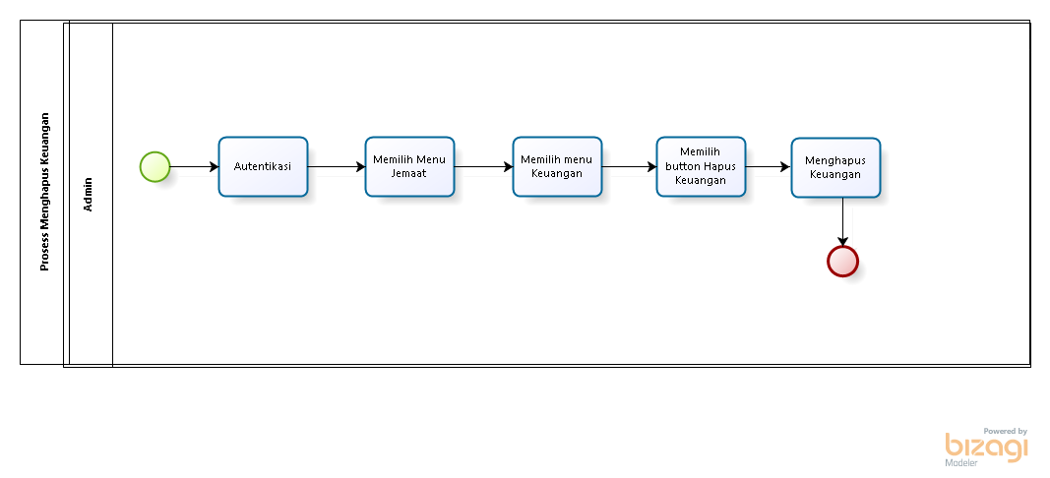

**Gambar 6. *Business Process* Menghapus keuangan**

#### 2.2.6 Business Process Mengupdate keuangan

Pada proses ini *admin* dapat mengupdate informasi mengenai Keuangan gereja. Gambar *business* *process* mengupdate Keuangan gereja dapat dilihat pada Gambar 7.

**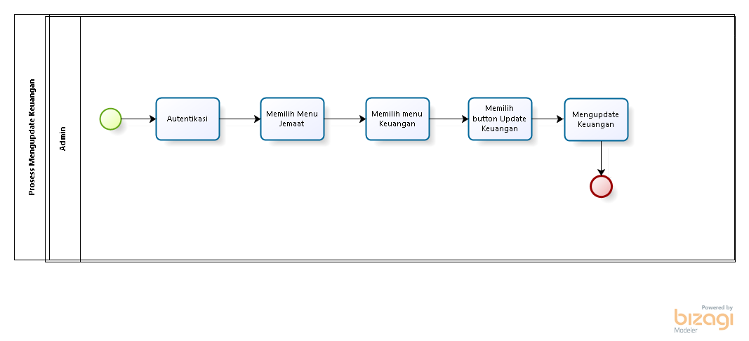Gambar 7. *Business Process* Mengupdate keuangan**

#### 2.2.7 Business Process Menambah Donasi

Pada proses ini *admin* dapat menambah informasi mengenai Donasi gereja. Gambar *business* *process* menambah donasi dapat dilihat pada Gambar 8.

**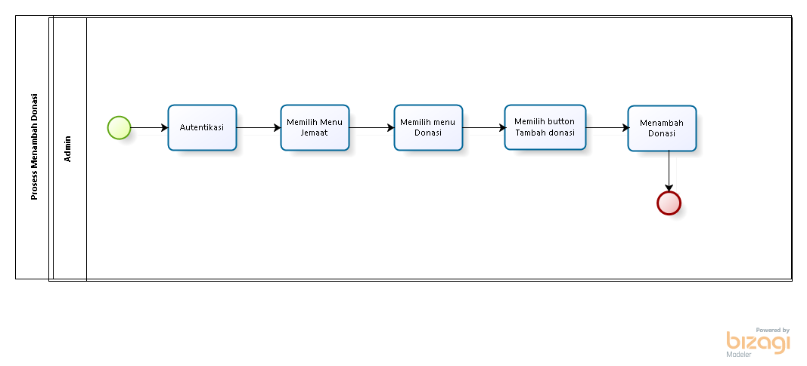Gambar 8. *Business Process* Menambah Donasi**

**2.2.8 Business Process Menghapus Donasi**

Pada proses ini *admin* dapat menghapus Donasi gereja. Gambar *business* *process* menghapus Donasi gereja dapat dilihat pada Gambar 9.

**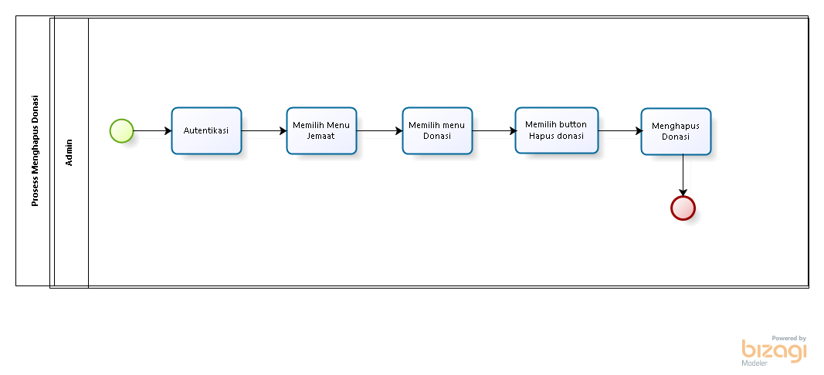**

**Gambar 9. *Business Process* Menghapus Donasi**

#### 2.2.9 Business Process Mengupdate Donasi gereja

Pada proses ini *admin* dapat mengupdate Donasi gereja. Gambar *business* *process* mengupdate Donasi gereja dapat dilihat pada Gambar 10.

**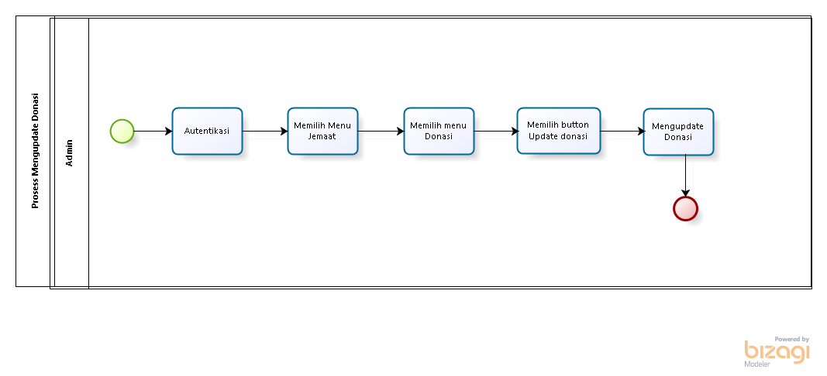**

**Gambar 10. *Business Process* Mengupdate Donasi**

#### 2.2.10 Business Process Menambah Struktur organisasi

Pada proses ini, *admin* dapat menambah struktur organisasi melalui *website.* Gambar *business* *process* menambah struktur organisasi dapat dilihat pada Gambar 11.

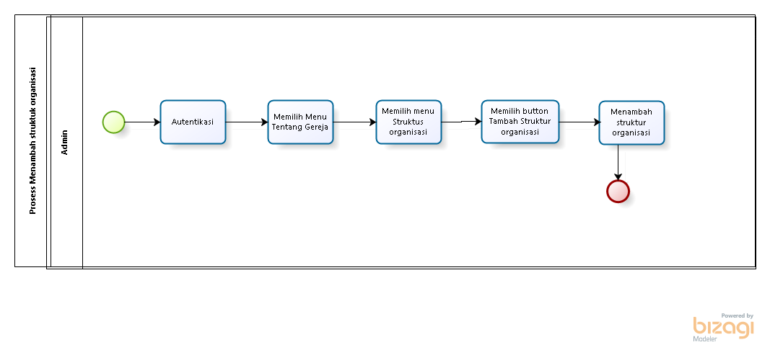

**Gambar 11. *Business Process* Menambah struktur organisai**

#### 2.2.11 Business Process Menambah event

Pada proses ini, *Admin* dapat menambah eventmelalui *website.* Gambar *business* *process* menambah event dapat dilihat pada Gambar 12.

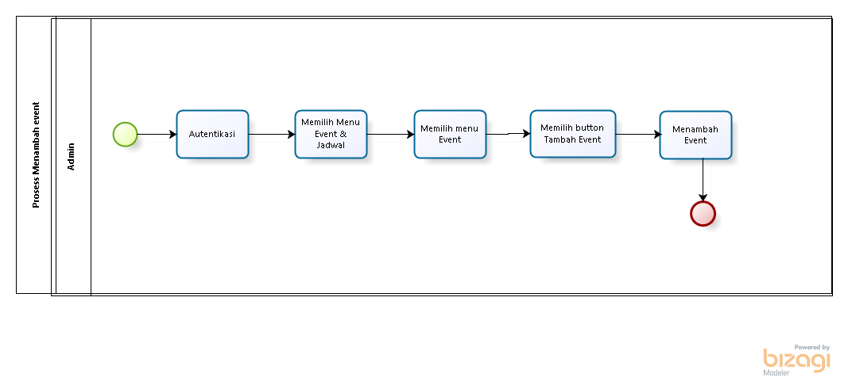

**Gambar 12. *Business Process* Menambah event**

#### 2.2.12 Business Process *Menghapus event*

Pada proses ini, *Admin* dapat menghapus eventmelalui *website.* Gambar *business* *process Menghapus event* dapat dilihat pada Gambar 13.

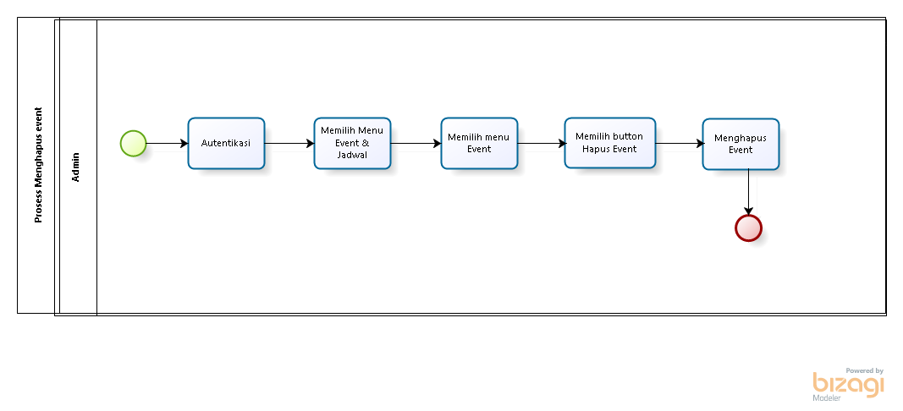

**Gambar 13. *Business Process Menghapus event***

#### 2.2.13 Business Process Mengupdate Event

Pada proses ini, *Admin* dapat mengupdate eventmelalui *website.* Gambar *business* *process Mengupdate event* dapat dilihat pada Gambar 14.

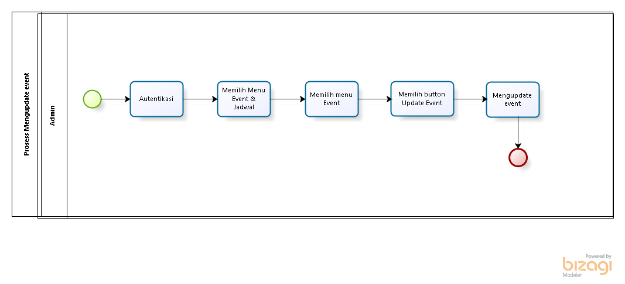

**Gambar 14. *Business Process* Mengupdate event**

#### 2.2.14 Business Process Menambah Jadwal

Pada proses ini, *Admin* dapat menambah jadwalmelalui *website.* Gambar *business* *process* Menambah jadwal dapat dilihat pada Gambar 15.

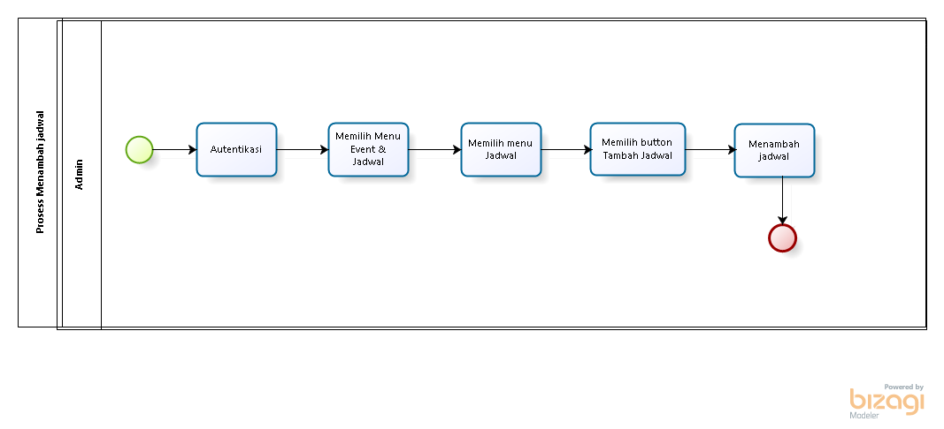

**Gambar 15. *Business Process* Menambah Jadwal**

#### 2.2.15 Business Process Menghapus Jadwal

Pada proses ini, *Admin* dapat menghapus jadwalmelalui *website.* Gambar *business* *process* Menghapus jadwal dapat dilihat pada Gambar 16.

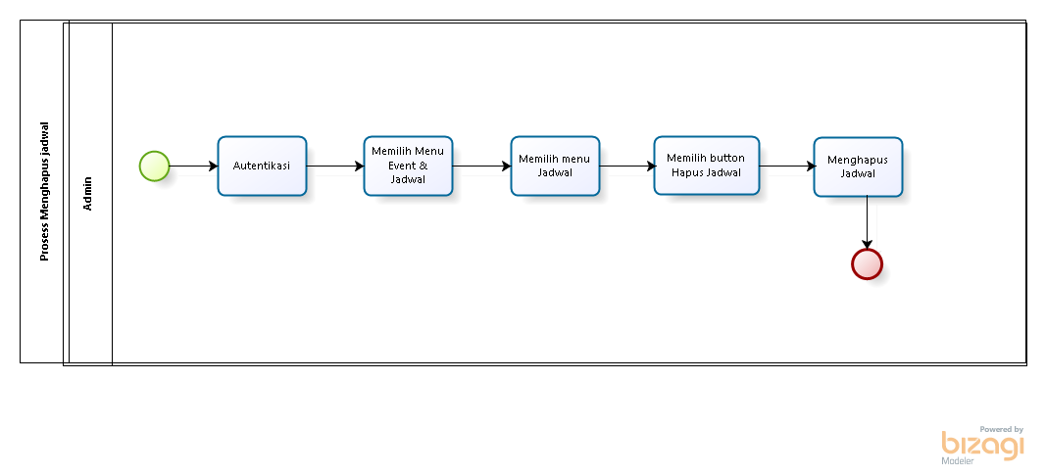

**Gambar 16. *Business Process* Menghapus Jadwal**

#### 2.2.16 Business Process Mengupdate Jadwal

Pada proses ini, *Admin* dapat mengupdate jadwalmelalui *website.* Gambar *business* *process* Mengupdate jadwal dapat dilihat pada Gambar 17.

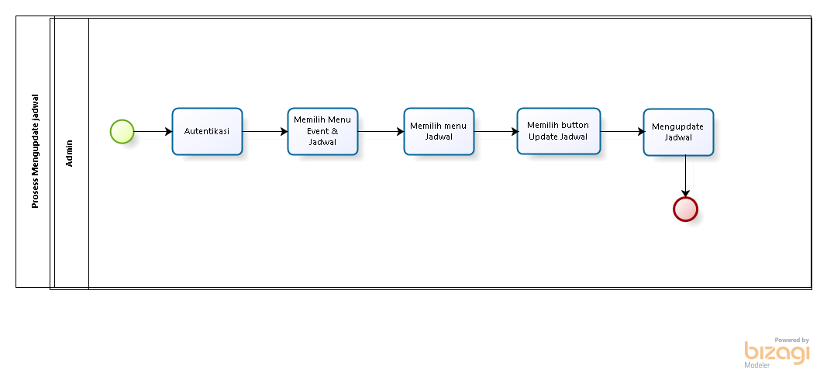

**Gambar 17. *Business Process* Mengupdate Jadwal**

#### 2.2.17 Business Process Menambah Galeri

Pada proses ini, *Admin* dapat menambah galerimelalui *website* seperti foto atau vidio setiap kegiatan kegiatan gereja.Gambar *business* *process* Menambah galeri dapat dilihat pada Gambar 18.

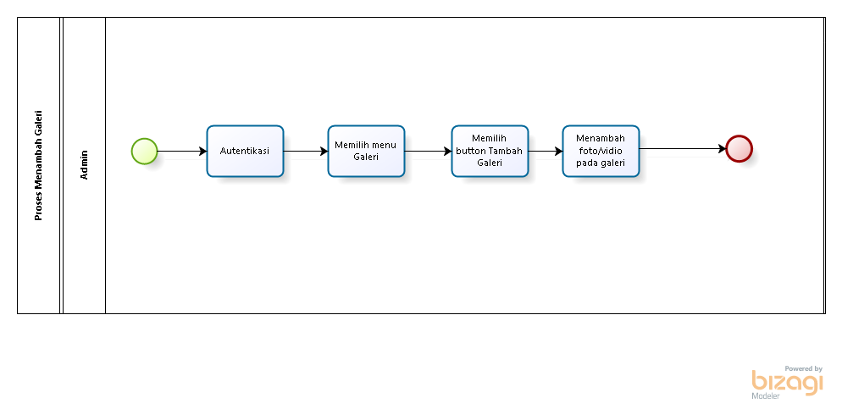

**Gambar 18. *Business Process* Menambah galeri**

#### 2.2.18 Business Process Menghapus galeri

Pada proses ini, *Admin* dapat menghapus galeri melalui *website.* Gambar *business* *process* Menghapus galeri dapat dilihat pada Gambar 19.

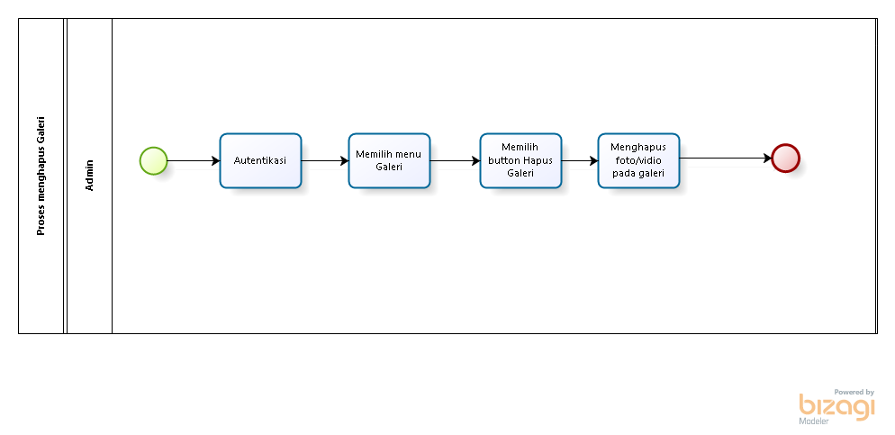

**Gambar 19*. Business Process* Menghapus galeri**

#### 2.2.19 Business Process Mengupdate galeri

Pada proses ini, *Admin* dapat mengupdate galeri melalui *website.* Gambar *business* *process* Mengupdate galeri dapat dilihat pada Gambar 20.

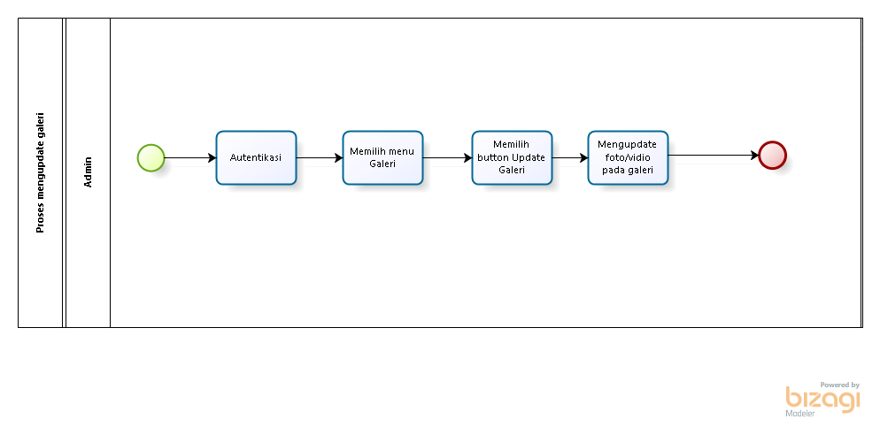

**Gambar 20. *Business Process* mengupdate galeri**

#### 2.2.20 Business Process Logout

Setelah *Admin* dapat melakukan *autentikasi* dan mengakses sistem, *admin* dapat keluar dari dalam sistem dengan menekan tombol *logout.* Gambar *business* *process logout* dapat dilihat pada Gambar 21.

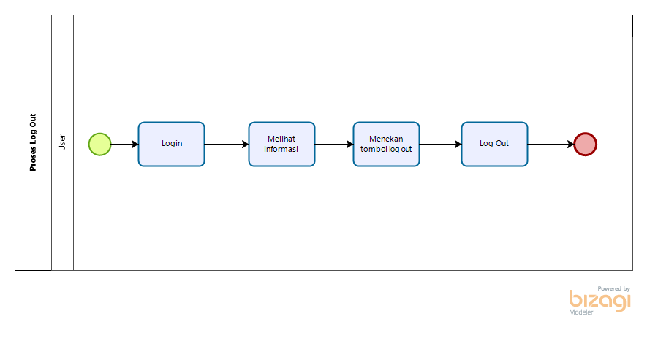

**Gambar 21. *Business Process* Logout**

# Software General Description

Pada bab ini dijelaskan mengenai deskripsi umum Website Sistem Manajemen GPdI PORSEA yang meliputi fungsi utama *website*, karakteristik pengguna, batasan–batasan *website* dan lingkungan perangkat lunak. Website Sistem Manajemen GPdI PORSEA bertujuan untuk mempermudah Pengurus GPdI Porsea Dalam Menyampaikan setiap informasi dan mempermudah Jemaat GPdI PORSEA untuk melihat informasi terbaru pada GPdI Porsea.

## Product Main Function

Fungsi-fungsi utama dari sistem yang akan diberikan kepada pengguna Sistem manajemenGPdI Porsea mempunyai beberapa fungsi dalam kebutuhan user antara lain:

Pada sub bab ini akan dijelaskan fungsi yang memuat fungsi-fungsi sistem yang utama dan diberikan langsung ke pengguna yaitu:

1. Fungsi Autentikasi

Fungsi ini digunakan oleh admin dan anggota untuk melakukan login dan mengakses sistem agar dapat melakukan fungsi lainnya.

1. Fungsi Mengelola Data jemaat

Fungsi ini digunakan oleh admin untuk mengelola data diri jemaat menjadi sumber informasi pada pengumuman.

1. Fungsi Mengelola Event

Fungsi ini digunakan oleh admin untuk mengelola event atau kegiatan kegiatan yang akan dilakukan oleh jemaat. Event tersebut akan ditampilkan pada halaman website.

1. Fungsi Mengelola Donasi

Fungsi ini digunakan oleh Admin untuk mengelola Setiap donasi yang diberikan kepada gereja,seperti sumbangan dan lain lain.

1. Fungsi Mengelola Jadwal Ibadah

Fungsi ini digunakan oleh Admin untuk mengelola Jadwal ibadah yang akan dilakukan jemaat dalam satu minggu kedepan.

1. Fungsi Mengelola Galeri

Fungsi ini digunakan oleh Admin untuk mengelola Galeri gereja,dimana admin akan menampilkan foto atau vidio setiap kegiatan jemaat maupun gereja GPdI Porsea.

1. Fungsi Mengelola Keuangan

Fungsi ini digunakan oleh Admin untuk mengelola keuangan gereja dari Pemasukan hingga pengeluaran gereja, hingga jumlah keuangan setiap minggunya.

1. Fungsi Mengelola Pengumuman
2. Fungsi Melihat Keuangan

Fungsi ini dilakukan oleh user untuk melihat keuangan gereja,dari donasi yang masuk maupun pengeluaran gereja serta total keuangan gereja setiap minggunya.

1. Fungsi Melihat Event

Fungsi ini digunakan oleh user untuk melihat seluruh event atau kegiatan apa saja yang akan dilaksanakan.

1. Fungsi Melihat Jadwal Ibadah

Fungsi ini digunakan oleh user untuk melihat xseluruh jadwal ibadah yanga akan dilaksanakan setiap minggunya.

1. Fungsi melihat data jemaat

Fungsi ini dilakukan oleh user untuk melihat data diri setiap jemaat GPdI porsea.

1. Fungsi melihat galeri Gereja

Fungsi ini dilakukan oleh user untuk melihat foto atau vidio yang ada pada halaman galeri gereja

1. Fungsi melihat Donasi

Fungsi ini dilakukan oleh user untuk melihat keuangan gereja,dari donasi yang masuk maupun pengeluaran gereja serta total keuangan gereja setiap minggunya.

1. Fungsi melihat pengumuman

Fungsi ini dilakukan oleh User untuk melihat pengumuman gereja setiap minggunya dari halaman website.

1. Fungsi *log out*

Fungsi ini digunakan oleh semua *user* untuk keluar dari *website*

## User Characteristics

Pada sub bab ini akan dijelaskan karakteristik pengguna yang terdapat dalam Website TobaGoFish.

1. User
2. Admin

Tabel 5 akan menjelaskan karakteristik pengguna yang akan mempengaruhi fungsionalitas dari produk perangkat lunak.

Tabel 4. Karakteristik *User*

|  |  |  |
| --- | --- | --- |
| Kategori Pengguna | Fasilitas | Hak Akses ke Sistem |
| User | * Melihat Data Jemaat * Melihat Informasi keuangan gereja * Melihat Sejarah gereja * Melihat event & jadwal * Melihat pengumuman * Melihat Galeri | Akses ke halaman beranda *website.*  Akses ke menu Pengumuman  Akses untuk ke menu Tentang gereja  Akses untuk ke menu event & jadwal  Akses untuk ke menu Jemaat |
| *Admin* (Penjual) | Mengelola setiap informasi gereja dari sejarah gereja,event & jadwal,pengumuman,galeri dan tentang gereja | Akses ke menu CRUD (*Create,Read,Update,Delete) website* Sistem Manajemen GPdI PORSEA |

## Constrains

Sistem dapat diakses dengan baik melalui browser yang mendukung penggunaan HTML 5 dan PHP, seperti mozilla firefox dan google chrome. Sistem dapat diakses apabila user telah memiliki akun yang sebelumnya telah didaftarkan. Sistem bergantung pada jaringan,apabila jaringan bermasalah maka sistem tidak dapat diakses karena sistem ini berbasis web.

## SW Environment

Pada sub bab lingkungan perangkat lunak akan dijelaskan mengenai lingkungan perangkat lunak dan perangkat keras yang digunakan oleh tim pengembang dalam pembangunan dan pengoperasian Website Sistem Manajemen GPdI PORSEA yang mencakup lingkungan pengembangan dan lingkungan operasional sistem.

### Development

Spesifikasi minimal perangkat lunak yang digunakan dalam pengembangan *website* Sistem Manajemen GPdI PORSEA terlampir sebagai berikut.

#### Infrastructure

Pada bagian ini dijelaskan spesifikasi lingkungan hardware yang digunakan oleh tim pengembang dalam membangun sistem dan lingkungan di mana pengguna dapat mengoperasikan sistem yang mencakup lingkungan pengembang.

1. Server

1. Processor : Intel® Core™ i5-1035G1CPU @ 1.00GHz 1.19GHz
2. RAM : 8192MB
3. Flashdisk : 32GB

2. *Client*

1. Processor : Intel® Core™ i5-1035G1CPU @ 1.00GHz 1.19GHz
2. RAM : 8192MB
3. Flashdisk : 32GB

#### Hardware requirement

Pada subbab ini dijelaskan mengenai spesifikasi minimal perangkat keras yang digunakan oleh tim *developer* dalam *website* TobaGofish dapat dilihat pada tabel 7 berikut.

**Tabel 5. Spesifikasi Minimal Perangkat Keras Developer**

|  |  |
| --- | --- |
| **Hardware** | **Spesification** |
| Merk | Asus |
| Prosesor | Intel® Core™ i5-1035G1CPU @ 1.00GHz 1.19GHz |
| RAM | 8GB |
| Ruang Penyimpanan | 512 GB |
| Konektivitas | WiFi, Bluetooth, Port USB 3.0, Port USB 3.1 Type-C, Port HDMI. |
| Sistem Operasi | Windows 10 |
|  |  |

#### S/W development Tools

Pada subbab ini dijelaskan mengenai *tool*s yang digunakan dalam pengembangan *website* Sistem Manajemen GPdI PORSEA yang dapat dilihat pada tabel 8.

**Tabel 6. S/W Development Tools**

| **Groups** | **Tools** | **Spesification** |
| --- | --- | --- |
| HomePage dev Tools | Frontpage | HTML, CSS, Javascript, dan PHP |
| Image editor | Photoshop | XAMPP. MySQL |
| Sound Editor | MacroMedia |  |
| Client | Browser | XAMPP, MySQL |
| Dokumentasi | Paket Office | MS Office |

### Operational

Pada subbab ini akan dijelaskan mengenai *hardware* dan *software* yang digunakan dalam pengoperasian *website* Sistem Manajemen GPdI PORSEA

#### Infrastructure

Pada bagian ini dijelaskan spesifikasi lingkungan hardware yang digunakan oleh tim pengembang dalam membangun sistem dan lingkungan di mana pengguna dapat mengoperasikan sistem yang mencangkup lingkungan pengembang.

Spesifikasi minimal perangkat keras yang dibutuhkan dalam pengoperasian Website Sistem Manajemen GPdI PORSEA adalah:

1. *Server*

*a). Processor : Intel Core i5-2350M CPU @2.30 GHz*

*b). RAM : 4.00 GB*

*c). Flashdisk : 32 GB*

1. *Client*

*a). Processor : Intel Core i3-2350M CPU @2.30 GHz 2.30 GHz b). RAM : 4.00 GB*

*c). Flash Disk : 32 GB*

Spesifikasi minimal perangkat lunak yang digunakan dibutuhkan dalam pengoperasian Website TobaGofish adalah:

1. Server
   1. *Operating System* : *Windows*
   2. *Software : XAMPP 3.2.1*
   3. *Browser* : *Mozilla Firefox, Google Chrome*, dan *Internet Explorer*
2. *Client*
3. *Operating system :* Windows
4. *Browser : Mozilla Firefox, Google Chrome*, dan *Internet Explorer*

#### 3.4.2.2 Hardware requirement

Pada subbab ini dijelaskan mengenai spesifikasi perangkat keras yang digunakan untuk pengoperasian *website* Sistem Manajemen GPdI PORSEA dapat dilihat pada tabel 9.

**Tabel 7. Hardware Requirement**

|  |  |
| --- | --- |
| **Hardware** | **Spesification** |
| Merk | ASUS VIVOBOOK |
| Prosesor | Intel® Core™ i7-1035G1CPU @ 1.00GHz 1.19GHz |
| RAM | 8GB |
| Ruang Penyimpanan | 512 GB |
| Konektivitas | WiFi, Bluetooth, Port USB 3.0, Port USB 3.1 Type-C, Port HDMI. |
| Sistem Operasi | Windows 11 |

#### 3.4.2.1 S/W Requirement

Persyaratan software yang harus diinstal agar *website* berfungsi dengan baik dapat dilihat pada tabel 10.

**Tabel 8. S/W Requirement**

| **Groups** | **Components** | **Spesification** |
| --- | --- | --- |
| Monitoring tools | Web Server | XAMPP |
| Client | *Operating System* | Windows 10 |
| Editor | *Visual Studio Code* | *Visual Studio Code* |
| Browser | *Microsoft Internet Explorer* | Chrome, Mozila Firefox, Google |
| Bahasa Pemrograman | PHP | PHP |

# 4. Requirement Definition

Pada bab ini dijelaskan mengenai kebutuhan yang diperlukan dalam pengembangan Website Sistem Manajemen GPdI PORSEA yang meliputi antarmuka eksternal, deskripsi fungsional, kebutuhan data, kebutuhan fungsional, kebutuhan nonfungsional, dan batasan desain dari system yang akan dibangun.

## 4.1 External Interface

Subbab ini menjelaskan tentang *external interface* (kebutuhan antarmuka) yang terdapat dalam sistem. Kebutuhan antarmuka dalam sistem terdiri dari *user interface* (antarmuka pengguna), *hardware interface* (antarmuka perangkat keras), *software interface* (antarmuka sistem atau perangkat lunak), *communication description* (antarmuka komunikasi) dan *data interface description* (deskripsi antarmuka).

### 4.1.1 User Interface

*User interface* diperlukan dalam pengoperasian sistem yang dibangun, antarmuka yang dijelaskan berikut menjadi media antara sistem dengan pengguna. *User interface* tersebut dapat dilihat pada tabel 11 berikut.

Tabel 9. User Interface

|  |  |  |
| --- | --- | --- |
| **No** | **Antarmuka Pengguna** | **Keterangan** |
| 1. | Keyboard | Antarmuka ini digunakan untuk memasukkan data ke dalam sistem. |
| 2. | Mouse | Antarmuka ini digunakan untuk membantu sebagai *pointer* kursor dilayar *monitor*. |
| 3. | Monitor | Antarmuka ini memungkinkan *user* untuk dapat melihat perubahan yang terjadi pada sistem, dan memudahkan pengguna untuk berinteraksi dengan sistem. |

### 4.1.2 Hardware Interface

*Hardware interface* (antarmuka perangkat keras) memiliki fungsi untuk menjalankan sekumpulan perintah atau instruksi yang diberikan lalu menghasilkan keluaran dalam bentuk informasi. Jadi, fungsi utama dari *hardware interface* adalah menjalankan sistem atau perangkat lunak (*software*). Adapun perangkat keras yang dibutuhkan untuk dapat berinteraksi dengan sistem adalah *keyboard,* laptop/PC, dan *mouse.*

### 4.1.3 Software Interface

Antarmuka perangkat lunak adalah antarmuka berupa perangkat lunak yang digunakan membangun aplikasi atau sistem yang digunakan. Antarmuka perangkat lunak yang digunakan untuk membangun *Website* Sistem Manajemen GPdI PORSEA adalah:

1. Word Processing : Microsoft Word 2010
2. DBMS : Microsoft Access 2010 dan SQL.
3. Graphics : Bizagi, Balsamiq
4. Browser : Google Chrome, Mozila Firefox
5. Text Editor : Visual Studio Code
6. Operation System : Windows 10
7. Database Application : SQL dan Apache

### 4.1.4 Communication Description

Antarmuka komunikasi yang dibutuhkan oleh *website* Sistem Manajemen GPdI PORSEA untuk berinteraksi adalah jaringan seperti *wifi*, LAN dan modem.

#### 4.1.5 Communication Protocol

Bab ini menjelaskan tentang deskripsi fungsional yang dimiliki oleh *website* Sistem Manajemen GPdI PORSEA

## 4.2 Functional Description

Pada bagian ini dijelaskan mengenai spesifikasi kebutuhan fungsional pada *Website* Sistem Manajemen GPdI PORSEA. Bab ini akan memperlihatkan *use case* diagram yang memberi gambaran tentang *website* yang akan dibangun.Deskripsi fungsional *website* digambarkan pada *use case* diagram yang dapat dilihat pada Gambar 22.

**Gambar 22. *Use Case* Diagram Website Sistem Manajemen GPdI PORSEA**

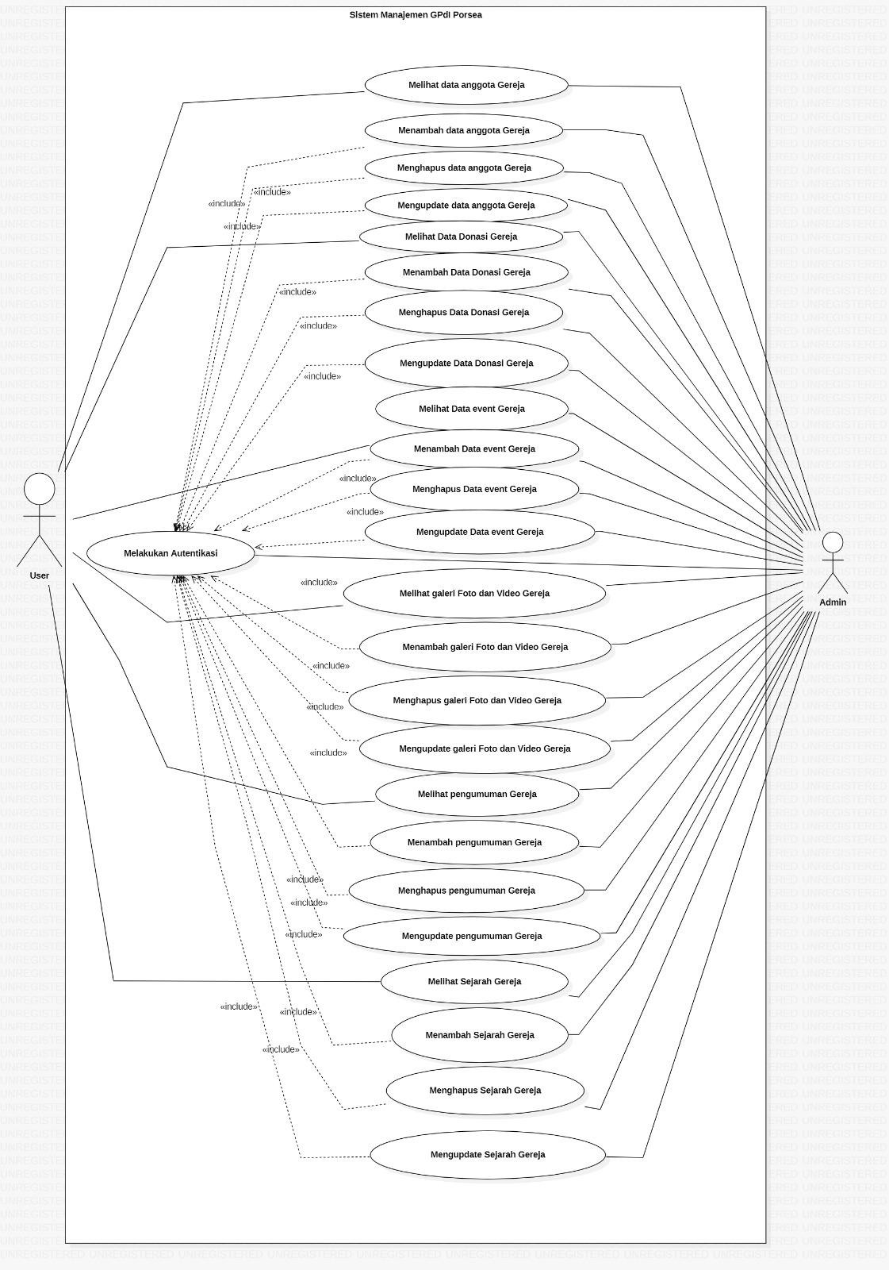

#### 4.2.1 Use Case Scenario Autentikasi

*Usecase* ini menggambarkan bagaimana Admin dapat mengakses sistem sesuai dengan

*role* yang telah ditetapkan

**Tabel 10 *Usecase* Autentikasi untuk Admin**

|  |  |  |
| --- | --- | --- |
| *Use Case* ID Number | UC-01 | |
| *Use Case* Name | Melakukan Autentikasi | |
| Brief Description | *Use case* ini menggambarkan *user* melakukan *Autentikasi*  pada sistem. | |
| Primary Actor | Admin | |
| Pre-condition | Admin mengakses Aplikasi Sistem Manajemen GPdI  PORSEA Berbasis Web. | |
| Post Condition | Admin berhasil melakukan Autentikasi  Admin memiliki *user*name dan *password* | |
| Included Use Case | - | |
| Basic Flow of Event | Actor’s Action | System’s Response |
| 1. Admin memasukkan  Username dan Password |  |
|  | 2. Sistem memvalidasi  data Autentikasi *Admin* |
|  | 3. Sistem menampilkan  halaman *home*. |
| 4. Admin Masuk ke  halaman home |  |
|  |  |  |
| Alternative flow of events | 1. Jika u*ser* dan *admin* memasukkan *password* yang salah, sistem akan menampilkan *pop-up* “*password dan Username*  anda salah”. | |
| Extension points | - | |

*Usecase* ini menggambarkan bagaimana alur proses *user* melihat Data Jemaat Gereja

**Tabel 11 Use Case Scenario Use Case Scenario Melihat Galeri Gereja**

|  |  |  |
| --- | --- | --- |
| *Use Case* ID Number | UC-02 | |
| *Use Case* Name | Melihat Galeri Gereja | |
| Brief Description | *Use case* ini menggambarkan User Melihat Galeri Gereja  pada sistem. | |
| Primary Actor | User | |
| Pre-condition | User mengakses Aplikasi Sistem Manajemen GPdI PORSEA  Berbasis Web. | |
| Post Condition | User berhasil Melihat Galeri Gereja | |
| Included Use Case | - | |
| Basic Flow of Event | Actor’s Action | System’s Response |
| 1. User memilih menu Galeri  Gereja |  |
|  | 2. Sistem menampilkan halaman Menu Galeri  Gereja |
| 3. User melihat Halaman  Galeri Gereja |  |
|  |  |
| Alternative flow of  events | - | |
| Extension points | - | |

*Usecase* ini menggambarkan bagaimana alur proses *user* Melihat Keuangan Gereja.

**Tabel 12** **Use Case Scenario Melihat Keuangan Gereja**

|  |  |  |
| --- | --- | --- |
| *Use Case* ID Number | UC-03 | |
| *Use Case* Name | Melihat Keuangan Gereja | |
| Brief Description | *Use case* ini menggambarkan *User* Melihat Keuangan Gereja pada sistem. | |
| Primary Actor | User | |
| Pre-condition | User mengakses Aplikasi Sistem Manajemen GPdI PORSEA  Berbasis Web. | |
| Post Condition | User berhasil Melihat Keuangan Gereja | |
| Included Use Case | - | |
| Basic Flow of Event | Actor’s Action | System’s Response |
| 1. User memilih menu  Jemaat |  |
|  | 2. Sistem menampilkan halaman Menu Jemaat  Gereja |
| 1. User memilih menu Keuangan |  |
|  | 1. Sistem menampilkan halaman Menu Keuangan |
|  | 1. User Melihat Keuangan Gereja |  |
| Alternative flow of  events | - | |
| Extension points | - | |

*Usecase* ini menggambarkan bagaimana alur proses admin untuk Melihat Data Jemaat Gereja.

**Tabel 13 *Usecase* Scenario Melihat Data Jemaat Gereja**

|  |  |  |
| --- | --- | --- |
| *Use Case* ID Number | UC-04 | |
| *Use Case* Name | Melihat Data Jemaat Gereja | |
| Brief Description | *Use case* ini menggambarkan User Melihat Data Jemaat  Gereja pada sistem. | |
| Primary Actor | User | |
| Pre-condition | User mengakses Aplikasi Sistem Manajemen GPdI PORSEA  Berbasis Web. | |
| Post Condition | User berhasil Melihat Data Jemaat Gereja | |
| Included Use Case | - | |
| Basic Flow of Event | Actor’s Action | System’s Response |
| 1. User memilih menu  Jemaat |  |
|  | 2. Sistem menampilkan halaman Menu  Jemaat |
| 1. User memilih menu data jemaat |  |
|  | 1. Sistem menampilkan halaman Data jemaat |
| 3. User melihat Halaman  Data Jemaat Gereja |  |
|  |  |
| Alternative flow of  events | - | |
| Extension points | - | |

*Usecase* ini menggambarkan bagaimana alur proses *user* Melihat Donasi Gereja.

**Tabel 14 *Usecase* Scenario Use Case Scenario Melihat Donasi Gereja**

|  |  |  |
| --- | --- | --- |
| *Use Case* ID Number | UC-05 | |
| *Use Case* Name | Melihat Donasi Gereja | |
| Brief Description | *Use case* ini menggambarkan User Melihat Donasi Gereja  pada sistem. | |
| Primary Actor | User | |
| Pre-condition | User mengakses Aplikasi Sistem Manajemen GPdI PORSEA  Berbasis Web. | |
| Post Condition | User berhasil Melihat Donasit Gereja | |
| Included Use Case | - | |
| Basic Flow of Event | Actor’s Action | System’s Response |
| 1. User memilih menu Jemaat |  |
|  | 1. Sistem menampilkan halaman Menu Jemaat |
| User memilih Menu donasi |  |
|  | 1. Sistem menampilkan halaman donasi |
| 1. User melihat Halaman   Donasi Gereja |  |
|  |  |
| Alternative flow of  events | - | |
| Extension points | - | |

*Usecase* ini menggambarkan bagaimana alur proses *user* dapat Melihat Event Gereja.

**Tabel 15 *Usecase* Scenario Melihat Event Gereja**

|  |  |  |
| --- | --- | --- |
| *Use Case* ID Number | UC-06 | |
| *Use Case* Name | Melihat Event Gereja | |
| Brief Description | *Use case* ini menggambarkan User Melihat Event Gereja  pada sistem. | |
| Primary Actor | User | |
| Pre-condition | User mengakses Aplikasi Sistem Manajemen GPdI PORSEA  Berbasis Web. | |
| Post Condition | User berhasil Melihat Event Gereja | |
| Included Use Case | - | |
| Basic Flow of Event | Actor’s Action | System’s Response |
| 1. User memilih menu Event & jadwal |  |
|  | 1. Sistem menampilkan halaman Menu Event   & Jadwal |
| User memilih menu event |  |
|  | 1. Sistem menampilkan halamn event |
| 3. User melihat Halaman  Event Gereja |  |
|  |  |
| Alternative flow of  events | - | |
| Extension points | - | |

*Usecase* ini menggambarkan bagaimana alur proses *user* dapat Melihat Pengumuman Gereja.

**Tabel 16 *Usecase* Scenario Melihat Pengumuman Gereja**

|  |  |  |
| --- | --- | --- |
| *Use Case* ID Number | UC-07 | |
| *Use Case* Name | Melihat Pengumuman Gereja | |
| Brief Description | *Use case* ini menggambarkan User Melihat Pengumuman  Gereja pada sistem. | |
| Primary Actor | User | |
| Pre-condition | User mengakses Aplikasi Sistem Manajemen GPdI PORSEA  Berbasis Web. | |
| Post Condition | User berhasil Melihat Pengumuman Gereja | |
| Included Use Case | - | |
| Basic Flow of Event | Actor’s Action | System’s Response |
| 1. User memilih menu  Pengumuman Gereja |  |
|  | 2. Sistem menampilkan halaman Menu  Pengumuman Gereja |
| 3. User melihat Halaman  Pengumuman Gereja |  |
|  |  |
| Alternative flow of  events | - | |
| Extension points | - | |

*Usecase* ini menggambarkan bagaimana Melihat Data Jemaat Gereja.

**Tabel 17 *Usecase* Scenario Melihat Data Jemaat Gereja**

|  |  |  |
| --- | --- | --- |
| *Use Case* ID Number | UC-08 | |
| *Use Case* Name | Melihat Data Jemaat Gereja | |
| Brief Description | *Use case* ini menggambarkan admin Melihat Data Jemaat  Gereja pada sistem. | |
| Primary Actor | admin | |
| Pre-condition | admin mengakses Aplikasi Sistem Manajemen GPdI  PORSEA Berbasis Web. | |
| Post Condition | admin berhasil Melihat Data Jemaat Gereja | |
| Included Use Case | - | |
| Basic Flow of Event | Actor’s Action | System’s Response |
| 1. admin memilih menu   Jemaat |  |
|  | 1. Sistem menampilkan halaman Jemaat |
| 1. Admin memilih menu data jemaat |  |
|  | 1. Sistem menampilkan halaman data jemaat |
| 1. admin melihat Halaman   Jemaat |  |
|  |  |
| Alternative flow of  events | - | |
| Extension points | - | |

*Usecase* ini menggambarkan bagaimana alur proses admin menambahkan Data Jemaat Gereja.

**Tabel 18 *Usecase* Scenario Menambah Data Jemaat**

|  |  |  |  |  |
| --- | --- | --- | --- | --- |
| *Use Case* ID Number | UC-09 | | | |
| *Use Case* Name | Menambah Data Jemaat | | | |
| Brief Description | *Use case* ini menggambarkan  Jemaat pada sistem. | | Admin Menambah | Data |
| Primary Actor | Admin | | | |
| Pre-condition | Admin mengakses Aplikasi  PORSEA Berbasis Web. | | Sistem Manajemen | GPdI |
| Post Condition | Admin berhasil Menambah Data Anggota Gereja | | | |
| Included Use Case | Autentikasi | | | |
| Basic Flow of Event | Actor’s Action | System’s Response | | |
| 1. Admin memilih menu   Data Jemaat |  | | |
|  | 1. Sistem menampilkan   halaman Menu Data Jemaat | | |
| 1. Admin menekan tombol button ‘edit’ pada menu Data   Anggota Gereja |  | | |
|  | 1. Sistem menampilkan   button ‘tambah,hapus,update’ | | |
| 5. Admin Memilih  button ‘tambah’ |  | | |

|  |  |  |
| --- | --- | --- |
|  |  | 6. Sistem menampilkan  form tambah Data Jemaat |
| 7. Admin mengisi Data  Jemaat pada form |  |
|  |  |  | |
| 8. Admin menekan  button tambah data |  | |
|  | 9. Sistem menyimpan  Data Jemaat yang telah ditambah. | |
|  | 10. Sistem menampilkan notifikasi “Data  berhasil ditambah” | |
|  |  | |
| Alternative flow of events | 5a.Jika admin memilih button hapus maka sistem akan menghapus data.  5b.jika admin memilih button update maka sistem akan mengupdate data.  7a. Jika admin tidak mengisi seluruh *form* yang disediakan maka sistem akan menampilkan alert “field belum diisi” | | |
| Extension points | - | | |

*Usecase* ini menggambarkan bagaimana alur proses admin menghapus Data Jemaat Gereja.

**Tabel 19 *Usecase* Scenario Menghapus Data Jemaat**

|  |  |  |
| --- | --- | --- |
| *Use Case* ID Number | UC-10 | |
| *Use Case* Name | Menghapus Data Jemaat | |
| Brief Description | *Use case* ini menggambarkan Admin Menghapus Data  Jemaat pada sistem. | |
| Primary Actor | Admin | |
| Pre-condition | Admin mengakses Aplikasi Sistem Manajemen GPdI  PORSEA Berbasis Web. | |
| Post Condition | Admin berhasil Menghapus Data Jemaat | |
| Included Use Case | Autentikasi | |
| Basic Flow of Event | Actor’s Action | System’s Response |
| 1. Admin memilih data Jemaat yang   ingin dihapus |  |
| 1. Admin menekan tombol button ‘edit’ pada menu Data   Anggota Gereja |  |
|  | 1. Sistem menampilkan button ‘tambah,hapus,update’ |
| 1. Admin memilih   button ‘hapus’ |  |
|  | 1. Sistem menampilkan *pop-up “Hapus data anggota jemaat YA*   *atau TIDAK”* |
| 1. Admin memilih button YA pada pop-up yang   ditampilkan sistem. |  |
|  | 1. Sistem menghapus data Jemaat yang dipilih |
|  | 1. Sistem menampilkan Pop-Up “Data berhasil dihapus” |
|  | - |  |
| - |  |
| - |  |
| Alternative flow of events | 4a.jika admin memilih button update maka sistem akan mengupdate data.  4b.Jika admin memilih button tambah maka sistem akan  mengupdate data. | |
|  | 6.Jika admin menekan button ‘TIDAK’ pada Pop-up yang  ditampilkan maka data tidak akan dihapus. | |
|  | - | |

*Usecase* ini menggambarkan bagaimana alur proses admin Mengupdate Data Jemaat

**Tabel 20 *Usecase* Scenario Mengupdate Data Jemaat**

|  |  |  |
| --- | --- | --- |
| *Use Case* ID Number | UC-11 | |
| *Use Case* Name | Mengupdate Data Jemaat | |
| Brief Description | *Use case* ini menggambarkan Admin Mengupdate Data  Jemaat pada sistem. | |
| Primary Actor | Admin | |
| Pre-condition | Admin mengakses Aplikasi Sistem Manajemen GPdI  PORSEA Berbasis Web. | |
| Post Condition | Admin berhasil Mengupdate Data Jemaat | |
| Included Use Case | Autentikasi | |
| Basic Flow of Event | Actor’s Action | System’s Response |
| 1. Admin memilih menu data jemaat |  |
|  | 1. Sistem menampilkan halaman data jemaat |
| 1. Admin menekan button ‘edit’ pada menu Data jemaata |  |
|  | 1. Sistem menampilkan button ‘tambah,hapus,update’ |
| 1. Admin menekan   button ‘Update’ |  |

|  |  |  |
| --- | --- | --- |
|  |  |  |
|  | 1. Sistem menampilkan data jemaat yang akan diupdate |
| 1. Admin menekan icon update pada data jemaat |  |
|  |  | 1. Sistem menampilkan halaman data jemaat yang diedit |
| 1. Admin mengupdate Data Jemaat |  |
| 1. Admin menekan button ‘save’ |  |
|  | 1. Sistem menampilkan Pop-up ‘Data berhasil di-update’ |
| - |  |
| - |  |
| Alternative flow of events | 21a.Jika admin memilih button hapus maka sistem akan menghapus data  21b. Jika admin memilih button tambah maka sistem akan  menambah data | |
|  | - | |

*Usecase* ini menggambarkan bagaimana alur proses admin Melihat Event.

**Tabel 21 *Usecase* Scenario Melihat Event Gereja**

|  |  |  |
| --- | --- | --- |
| *Use Case* ID Number | UC-12 | |
| *Use Case* Name | Melihat Event Gereja | |
| Brief Description | *Use case* ini menggambarkan Admin Melihat Event Gereja  pada sistem. | |
| Primary Actor | Admin | |
| Pre-condition | Admin mengakses Aplikasi Sistem Manajemen GPdI PORSEA  Berbasis Web. | |
| Post Condition | Admin berhasil Melihat Event Gereja | |
| Included Use Case | - | |
| Basic Flow of Event | Actor’s Action | System’s Response |
| 1. Admin memilih menu Event & jadwal |  |
|  | 1. Sistem menampilkan halaman Menu Event   & Jadwal |
| User memilih menu event |  |
|  | 1. Sistem menampilkan halamn event |
| 1. User melihat Halaman   Event Gereja |  |
|  |  |
| Alternative flow of  events | - | |
| Extension points | - | |

*Usecase* ini menggambarkan bagaimana alur proses admin Menambah Event Gereja

**Tabel 22 *Usecase* Scenario Menambah Event Gereja**

|  |  |  |
| --- | --- | --- |
| *Use Case* ID Number | UC-13 | |
| *Use Case* Name | Menambah Event Gereja | |
| Brief Description | *Use case* ini menggambarkan Admin Menambah Event  Gereja pada sistem. | |
| Primary Actor | Admin | |
| Pre-condition | Admin mengakses Aplikasi Sistem Manajemen GPdI  PORSEA Berbasis Web. | |
| Post Condition | Admin berhasil Menambah Event Gereja | |
| Included Use Case | Autentikasi | |
| Basic Flow of Event | Actor’s Action | System’s Response |
| 1. Admin memilih menu  Jemaat |  |
|  | 2. Sistem menampilkan  halaman Menu Event |
| 3. Admin melihat Event |  |

|  |  |  |
| --- | --- | --- |
|  | 4. Admin menekan tombol button ‘edit’ pada menu Event  Gereja |  |
|  | 5. Sistem menampilkan  button ‘tambah,hapus,update’ |
| 6. Admin Menekan  button ‘tambah’ |  |
|  | 7. Sistem menampilkan halaman Event Gereja yang sudah  dapat tambah |
| 8. Admin menambah  data pada event gereja |  |
| 9. Admin Menekan  button ‘Tambah data’ |  |
|  | 10. Sistem menyimpan Event Gereja yang  telah ditambah |
|  | 11. Sistem menampilkan  pop-up ‘Data Berhasil ditambah’ |
| Alternative flow of events | 6a.Jika admin memilih button hapus maka sistem akan menghapus data.  6b.jika admin memilih button update maka sistem akan mengupdate data. | |
| Extension points | - | |

*Usecase* ini menggambarkan bagaimana alur proses admin Menghapus Event Gereja

**Tabel 23 *Usecase* Scenario Menghapus Event Gereja**

|  |  |  |
| --- | --- | --- |
| *Use Case* ID Number | UC-14 | |
| *Use Case* Name | Menghapus Menghapus Event Gereja | |
| Brief Description | *Use case* ini menggambarkan Admin Menghapus  Menghapus Event Gereja pada sistem. | |
| Primary Actor | Admin | |
| Pre-condition | Admin mengakses Aplikasi Sistem Manajemen GPdI  PORSEA Berbasis Web. | |
| Post Condition | Admin berhasil Menghapus Menghapus Event Gereja | |
| Included Use Case | Autentikasi | |
| Basic Flow of Event | Actor’s Action | System’s Response |
| 1. Admin memilih  menu Event |  |
|  | 2. Sistem menampilkan halaman Menu Event |
| 3. admin memilih data event yang ingin  dihapus |  |
| 4. Admin menekan tombol button ‘edit’ pada menu Event  Gereja |  |
|  | 5. sistem menampilkan button ‘tambah,hapus,dan  update’ |
| 6. Admin memilih  button ‘hapus’ |  |
|  | 7. Sistem menampilkan  *pop-up “Hapus event* |
|  | jemaat YA atau TIDAK |
| 8. Admin memilih button YA pada pop-up yang  ditampilkan sistem. |  |
|  | 9. Sistem menghapus  data event gereja yang dipilih |
|  | 10. Sistem menampilkan  Pop-Up “Data berhasil dihapus” |
| - |  |
| Alternative flow of events | 6a.jika admin memilih button update maka sistem akan mengupdate data.  6b.Jika admin memilih button tambah maka sistem akan mengupdate data.  7..Jika admin menekan button ‘TIDAK’ pada Pop-up yang  ditampilkan maka data tidak akan dihapus. | |
| Extension points | - | |

*Usecase* ini menggambarkan bagaimana alur proses admin Mengupdate Event Gereja.

**Tabel 24 *Usecase* Scenario *Scenario* Mengupdate Event Gereja**

|  |  |  |
| --- | --- | --- |
| *Use Case* ID Number | UC-15 | |
| *Use Case* Name | Mengupdate Event | |
| Brief Description | *Use case* ini menggambarkan Admin Mengupdate Event  pada sistem. | |
| Primary Actor | Admin | |
| Pre-condition | Admin mengakses Aplikasi Sistem Manajemen GPdI  PORSEA Berbasis Web. | |
| Post Condition | Admin berhasil Mengupdate Event Gereja | |
| Included Use Case | Autentikasi | |
| Basic Flow of Event | Actor’s Action | System’s Response |
| 1. Admin memilih menu  Event |  |
|  | 2. Sistem menampilkan  Halaman Menu Event |
| 3. Admin menekan tombol button ‘edit’ pada  menu Event Gereja |  |
|  | 4. Sistem menampilkan button  ‘tambah,hapus,update’ |
| 5. Admin menekan button  ‘Update’ |  |
|  | 6. Sistem menampilkan event  Gereja yang akan di Update. |
| 7. Admin menekan icon  update pada event Gereja |  |
|  | 8. sistem menampilkan  halaman Event Gereja yang sudah dapat diedit |
| 9. Admin mengupdate  Event Gereja. |  |
| 10. Admin menekan button  ‘save’ |  |
|  | 11. Sistem menampilkan Pop-  Up ‘Data Berhasil Di Update’ |
|  |  |
|  |  |
|  |  |
| Alternative flow of  events | 5a.Jika admin memilih button hapus maka sistem akan  menghapus data | |
|  | 5b. Jika admin memilih button tambah maka sistem akan  menambah data | |
| Extension points | - | |

*Usecase* ini menggambarkan bagaimana alur proses admin Melihat Galeri Gereja

**Tabel 25 *Usecase* Scenario Melihat Galeri Gereja**

|  |  |  |  |  |  |  |
| --- | --- | --- | --- | --- | --- | --- |
| *Use Case* ID Number | | | UC-16 | | | |
| *Use Case* Name | | | Melihat Galeri Gereja | | | |
| Brief Description | | | *Use case* ini menggambarkan Admin Melihat Galeri Gereja  pada sistem. | | | |
| Primary Actor | | | Admin | | | |
| Pre-condition | | | Admin mengakses Aplikasi  PORSEA Berbasis Web. | Sistem | Manajemen | GPdI |
| Post Condition | | | Admin berhasil Melihat Galeri Gereja | | | |
| Included Use Case | | | - | | | |
| Basic Flow of Event | | | Actor’s Action | System’s Response | | |
| 1. Admin memilih menu Galeri |  | | |
|  | 1. Sistem menampilkan halaman Menu Galeri | | |
| 1. Admin melihat Halaman   Galeri |  | | |
|  |  | | |
| Alternative  events | flow | of | - | | | |
| Extension points | | | - | | | |

*Usecase* ini menggambarkan bagaimana alur proses Menambah Galeri Gereja

**Tabel 26 *Usecase* Scenario Menambah Galeri Gereja**

|  |  |  |
| --- | --- | --- |
| *Use Case* ID Number | UC-17 | |
| *Use Case* Name | Menambah galeri Gereja | |
| Brief Description | *Use case* ini menggambarkan Admin Menambah galeri  Gereja pada sistem. | |
| Primary Actor | Admin | |
| Pre-condition | Admin mengakses Aplikasi Sistem Manajemen GPdI  PORSEA Berbasis Web. | |
| Post Condition | Admin berhasil Menambah galeri Gereja | |
| Included Use Case | Autentikasi | |
| Basic Flow of Event | Actor’s Action | System’s Response |
| 1. Admin memilih menu Galeri  Gereja |  |
|  | 2. Sistem menampilkan  halaman Menu Galeri Gereja |
| 3. Admin menekan tombol button ‘edit’ pada menu  Galeri Gereja |  |
|  | 4. Sistem menampilkan button  ‘tambah,hapus,update’ |
| 5. Admin Memilih button  ‘tambah’ |  |
|  | 6. Sistem menampilkan halaman file chosing untuk memilih file foto/vidio yang ingin  ditambahkan |
| 7. Admin memilih file foto/vidio yang ingin  ditambah |  |
| 8. Admin menekan button tambah file |  |
|  | 9. Sistem menambah file foto/vidio pada halaman  Galeri Gereja |
|  |  |
|  |  |
| Alternative flow of events | 5a.Jika admin memilih button hapus maka sistem akan menghapus data.  5b.jika admin memilih button update maka sistem akan mengupdate data.  7.Jika admin memilih file yang salah maka akan muncul alert ‘file tidak sesuai’ | |
| Extension points | - | |

*Usecase* ini menggambarkan bagaimana alur proses admin Menghapus Data Galeri Gereja

**Tabel 27 *Usecase* Scenario Menghapus Galeri Gereja**

|  |  |  |
| --- | --- | --- |
| *Use Case* ID Number | UC-18 | |
| *Use Case* Name | Menghapus Data Galeri Gereja | |
| Brief Description | *Use case* ini menggambarkan Admin Menghapus Data  Galeri Gereja pada sistem. | |
| Primary Actor | Admin | |
| Pre-condition | Admin mengakses Aplikasi Sistem Manajemen GPdI  PORSEA Berbasis Web. | |
| Post Condition | Admin berhasil Menghapus Data Galeri Gereja | |
| Included Use Case | Autentikasi | |
| Basic Flow of Event | Actor’s Action | System’s Response |
| 1. Admin memilih menu Galeri |  |
|  | 2. Sistem menampilkan  Halaman Menu Galeri |
| 3. Admin memilih foto/vidio pada Halaman Galeri gereja  yang ingin dihapus |  |
| 4. Admin menekan tombol button ‘edit’ pada  menu Galeri Gereja |  |
|  | 5. Sistem menampilkan button  ‘tambah,hapus,update’ |
| 6. Admin memilih button  ‘hapus’ |  |
|  | 7. Sistem menampilkan pop-  up “Hapus file YA atau TIDAK” |
| 8. Admin memilih button YA pada pop-up yang  ditampilkan sistem. |  |
|  | 9. Sistem menghapus file  foto/vidio yang dipilih |
|  |  |
| - |  |
| Alternative flow of events | 6a.jika admin memilih button update maka sistem akan mengupdate data.  6b.Jika admin memilih button tambah maka sistem akan mengupdate data.  7..Jika admin menekan button ‘TIDAK’ pada Pop-up yang  ditampilkan maka data tidak akan dihapus. | |
| Extension points | - | |

*Usecase* ini menggambarkan bagaimana alur proses admin Mengupadate Data Galeri Gereja

**Tabel 28 *Usecase* Scenario Mengupdate Galeri Gereja**

|  |  |  |
| --- | --- | --- |
| *Use Case* ID Number | UC-19 | |
| *Use Case* Name | Mengupdate Data Galeri | |
| Brief Description | *Use case* ini menggambarkan Admin Mengupdate Data  Galeri Gereja pada sistem. | |
| Primary Actor | Admin | |
| Pre-condition | Admin mengakses Aplikasi Sistem Manajemen GPdI  PORSEA Berbasis Web. | |
| Post Condition | Admin berhasil Mengupdate Data Galeri Gereja | |
| Included Use Case | Autentikasi | |
| Basic Flow of Event | Actor’s Action | System’s Response |
| 1. Admin memilih menu  Galeri |  |
|  | 2. Sistem menampilkan  halaman Menu Galeri |
| 3. Admin menekan tombol button ‘edit’ pada menu Galeri |  |
|  | 4. Sistem menampilkan  button ‘tambah,hapus,update’ |
| 5. Admin menekan  button ‘Update’ |  |
|  | 6. Sistem menampilkan Galeri Gereja yang akan  di Update. |
| 7. Admin menekan icon update pada halaman  Galeri Gereja |  |
|  | 8. sistem menampilkan halaman Galeri Gereja  yang sudah dapat diedit |
| 9. Admin mengupdate  Data Galeri Gereja. |  |
| 10. Admin menekan  button ‘save’ |  |
|  | 12. Sistem menampilkan Pop- Up ‘Data Berhasil Di  Update’ |
|  |  |
|  |  |
|  |  |
| Alternative flow of events | 5a.Jika admin memilih button hapus maka sistem akan menghapus data  5b. Jika admin memilih button tambah maka sistem akan  menambah data | |
| Extension points | - | |

*Usecase* ini menggambarkan bagaimana alur proses admin Melihat Donasi Gereja.

**Tabel 29 *Usecase* Scenario Melihat Donasi Gereja**

|  |  |  |
| --- | --- | --- |
| *Use Case* ID Number | UC-20 | |
| *Use Case* Name | Melihat Donasi Gereja | |
| Brief Description | *Use case* ini menggambarkan Admin Melihat Donasi Gereja  pada sistem. | |
| Primary Actor | Admin | |
| Pre-condition | Admin mengakses Aplikasi Sistem Manajemen GPdI  PORSEA Berbasis Web. | |
| Post Condition | Admin berhasil Melihat Donasit Gereja | |
| Included Use Case | - | |
| Basic Flow of Event | Actor’s Action | System’s Response |
| 1. Admin memilih menu  Donasi |  |
|  | 2. Sistem menampilkan  halaman Menu Donasi |
| 3.Admin melihat Halaman  Donasi Gereja |  |
|  |  |
| Alternative flow of  events | - | |
| Extension points | - | |

*Usecase* ini menggambarkan bagaimana alur proses admin Menambah Data Donasi

**Tabel 30 *Usecase* Scenario Menambah Donasi**

|  |  |  |
| --- | --- | --- |
| *Use Case* ID Number | UC-21 | |
| *Use Case* Name | Menambah Donasi | |
| Brief Description | *Use case* ini menggambarkan Admin Menambah Data  Donasi pada sistem. | |
| Primary Actor | Admin | |
| Pre-condition | Admin mengakses Aplikasi Sistem Manajemen GPdI  PORSEA Berbasis Web. | |
| Post Condition | Admin berhasil Menambah Donasi | |
| Included Use Case | Autentikasi | |
| Basic Flow of Event | Actor’s Action | System’s Response |
| 1. Admin memilih menu Data  Donasi |  |
|  | 2. Sistem menampilkan  halaman Menu Donasi |
| 3. Admin menekan tombol  button ‘edit’ pada menu |  |

|  |  |  |
| --- | --- | --- |
|  | data Donasi Gereja |  |
|  | 4. Sistem menampilkan  button ‘tambah,hapus,update’ |
| 5. Admin Memilih button  ‘tambah’ |  |
|  | 6. Sistem menampilkan  Form pengisian Donasi |
| 7. Admin mengisi Donasi  Gereja pada form |  |
| 8. Admin menekan button  tambah donasi |  |
|  | 9. Sistem menyimpan Data Donasi Gereja yang telah  ditambah. |
|  |  |
| Alternative flow of events | 5a.Jika admin memilih button hapus maka sistem akan menghapus data.  5b.jika admin memilih button update maka sistem akan mengupdate data. | |
| Extension points | - | |

*Usecase* ini menggambarkan bagaimana alur proses admin Menghapus Donasi

**Tabel 31 *Usecase* Scenario Menghapus Data Donasi Gereja**

|  |  |  |
| --- | --- | --- |
| *Use Case* ID Number | UC-22 | |
| *Use Case* Name | Menghapus Data Donasi | |
| Brief Description | *Use case* ini menggambarkan Admin Menghapus Data  Donasi Gereja pada sistem. | |
| Primary Actor | Admin | |
| Pre-condition | Admin mengakses Aplikasi Sistem Manajemen GPdI  PORSEA Berbasis Web. | |
| Included Use Case | Autentikasi | |
| Basic Flow of Event | Actor’s Action | System’s Response |
| 1. Admin memilih menu  Donasi |  |
|  | 2. Sistem menampilkan  halaman Menu Donasi |
| 3. Admin menekan tombol button ‘edit’ pada menu Data Donasi  Gereja |  |
|  | 4. Sistem menampilkan button  ‘tambah,hapus,update’ |
| 5. Admin Memilih button  ‘tambah’ |  |
| 6. Admin menekan button ‘hapus’ Pada button  ‘edit’ |  |

|  |  |  |
| --- | --- | --- |
|  |  | 7. Sistem menampilkan *pop-up “Hapus data Donasi gereja YA atau*  *TIDAK”* |
| 8. Admin memilih button  YA pada pop-up yang ditampilkan sistem. |  |
|  | 9. Sistem menghapus data  donasi gereja yang dipilih |
|  | 10. Sistem menampilkan  Pop-Up “Data Donasi berhasil dihapus” |
| - |  |
| Alternative flow of events | 5a.jika admin memilih button update maka sistem akan mengupdate data.  5b.Jika admin memilih button tambah maka sistem akan  mengupdate data. | |
|  | 8.Jika admin menekan button ‘TIDAK’ pada Pop-up yang  ditampilkan maka data tidak akan dihapus. | |
| Extension points | - | |

*Usecase* ini menggambarkan bagaimana alur proses admin Mengupadate Donasi

**Tabel 32 *Usecase* Scenario Mengupdate Donasi**

|  |  |  |
| --- | --- | --- |
| *Use Case* ID Number | UC-23 | |
| *Use Case* Name | Mengupdate Donasi | |
| Brief Description | *Use case* ini menggambarkan Admin Mengupdate Data  Donasi Gereja pada sistem. | |
| Primary Actor | Admin | |
| Pre-condition | Admin mengakses Aplikasi Sistem Manajemen GPdI  PORSEA Berbasis Web. | |
| Post Condition | Admin berhasil Mengupdate Data Donasi Gereja | |
| Included Use Case | Autentikasi | |
| Basic Flow of Event | Actor’s Action | System’s Response |
| 1. Admin memilih menu  Data Donasi |  |
|  | 2. Sistem menampilkan  halaman Menu Donasi |
| 3. Admin menekan tombol button ‘edit’ pada menu Data  Donasi Gereja |  |
|  | 4.Sistem menampilkan button ‘tambah,hapus,update’ |
| 5. Admin menekan  button ‘Update’ |  |
|  | 6. Sistem menampilkan Data  Donasi Gereja yang akan di Update. |
| 7. Admin menekan icon update pada Data  Donasi Gereja |  |
|  | 8. Sistem menampilkan halaman Data Donasi Gereja yang sudah dapat  diedit |
| 9. Admin mengupdate  Data Donasi Gereja. |  |
| 10. Admin menekan  button ‘save’ |  |
|  | 11. Sistem menampilkan Pop-  Up ‘Data Berhasil Di Update’ |
|  |  |
|  |  |
|  |  |
| Alternative flow of events | 5a.Jika admin memilih button hapus maka sistem akan menghapus data  5b. Jika admin memilih button tambah maka sistem akan  menambah data | |
| Extension points | - | |

*Usecase* ini menggambarkan bagaimana alur proses admin Melihat Pengumuman Gereja.

**Tabel 33 *Usecase* Scenario Melihat Pengumuman**

|  |  |  |  |  |  |  |
| --- | --- | --- | --- | --- | --- | --- |
| *Use Case* ID Number | | | UC-24 | | | |
| *Use Case* Name | | | Melihat Pengumuman | | | |
| Brief Description | | | *Use case* ini menggambarkan Admin Melihat Pengumuman  Gereja pada sistem. | | | |
| Primary Actor | | | Admin | | | |
| Pre-condition | | | Admin mengakses Aplikasi  PORSEA Berbasis Web. | Sistem | Manajemen | GPdI |
| Post Condition | | | Admin berhasil Melihat Pengumuman Gereja | | | |
| Included Use Case | | | - | | | |
| Basic Flow of Event | | | Actor’s Action | System’s Response | | |
| 1. Admin memilih menu  Pengumuman |  | | |
|  | 2. Sistem menampilkan halaman Menu  Pengumuman | | |
| 3. Admin melihat Halaman  Pengumuman |  | | |
|  |  | | |
| Alternative  events | flow | of | - | | | |
| Extension points | | | - | | | |

*Usecase* ini menggambarkan bagaimana alur proses admin Menambah Pengumuman Gereja.

**Tabel 34 *Usecase* Scenario Menambah Pengumuman**

|  |  |  |
| --- | --- | --- |
| *Use Case* ID Number | UC-25 | |
| *Use Case* Name | Menambah Data Pengumuman | |
| Brief Description | *Use case* ini menggambarkan Admin Menambah Data  Pengumuman Gereja pada sistem. | |
| Primary Actor | Admin | |
| Pre-condition | Admin mengakses Aplikasi Sistem Manajemen GPdI  PORSEA Berbasis Web. | |
| Post Condition | Admin berhasil Menambah Data Pengumuman Gereja | |
| Included Use Case | Autentikasi | |
| Basic Flow of Event | Actor’s Action | System’s Response |
| 1. Admin memilih menu  Pengumuman Gereja |  |
|  | 1. Sistem menampilkan halamam pengumuman |
| 3. Admin menekan tombol button ‘edit’ pada menu Pengumuman  Gereja |  |
|  | 4. Sistem menampilkan button ‘tambah,hapus,update  ’ |
| 5. Admin Memilih  button ‘tambah’ |  |
|  | 6. Sistem menampilkan halaman Pengumuman Gereja yang sudah  dapat tambah |
|  | 10. Admin menambah data pada Pengumuman  gereja |  |
| 11. Admin menekan button  tambah data |  |
|  | 12. Sistem menyimpan Data Pengumuman Gereja yang  telah ditambah. |
|  |  |
| Alternative flow of events | 5a.Jika admin memilih button hapus maka sistem akan menghapus data.  5b.jika admin memilih button update maka sistem akan mengupdate data. | |
| Extension points | - | |

*Usecase* ini menggambarkan bagaimana alur proses admin Menghapus Pengumuman

**Tabel 35 *Usecase* Scenario Menghapus Data Pengumuman**

|  |  |  |
| --- | --- | --- |
| *Use Case* ID Number | UC-26 | |
| *Use Case* Name | Menghapus Data Pengumuman | |
| Brief Description | *Use case* ini menggambarkan Admin Menghapus Data  Pengumuman Gereja pada sistem. | |
| Primary Actor | Admin | |
| Pre-condition | Admin mengakses Aplikasi Sistem Manajemen GPdI  PORSEA Berbasis Web. | |
| Post Condition | Admin berhasil Menghapus Data Pengumuman Gereja | |
| Included Use Case | Autentikasi | |
| Basic Flow of Event | Actor’s Action | System’s Response |
| 1. Admin memilih menu  Pengumuman |  |
|  | 2. Sistem menampilkan halaman Pengumuman |
| 3. Admin menekan tombol button ‘edit’ pada menu Data Pengumuman  Gereja |  |
|  | 4. Sistem menampilkan  button ‘tambah,hapus,update’ |
|  |  |  |
| 5. Admin Memilih  button ‘hapus’ |  |
|  | 6. Sistem menampilkan *pop-up “Hapus data Pengumuman gereja*  *YA atau TIDAK”* |
| 7. Admin memilih button YA pada pop-up yang ditampilkan  sistem. |  |
|  | 8. Sistem menghapus  data pengumuman gereja yang dipilih |
|  | 9. Sistem menampilkan Pop-Up “Data Pengumuman  berhasil dihapus” |
| - |  |
| Alternative flow of events | 5a.jika admin memilih button update maka sistem akan mengupdate data.  5b.Jika admin memilih button tambah maka sistem akan mengupdate data.  8.Jika admin menekan button ‘TIDAK’ pada Pop-up yang  ditampilkan maka data tidak akan dihapus. | |
| Extension points | - | |

*Usecase* ini menggambarkan bagaimana alur proses admin Mengupdate Pengumuman

***Tabel 36. Use Case Scenario* Mengupdate Data Pengumuman Gereja**

|  |  |  |
| --- | --- | --- |
| *Use Case* ID Number | UC-27 | |
| *Use Case* Name | Mengupdate Data Pengumuman Gereja | |
| Brief Description | *Use case* ini menggambarkan Admin Mengupdate Data  Pengumuman Gereja pada sistem. | |
| Primary Actor | Admin | |
| Pre-condition | Admin mengakses Aplikasi Sistem Manajemen GPdI  PORSEA Berbasis Web. | |
| Post Condition | Admin berhasil Mengupdate Data Pengumuman Gereja | |
| Included Use Case | Autentikasi | |
| Basic Flow of Event | Actor’s Action | System’s Response |
| 1. Admin memilih  menu Pengumuman |  |
|  | 2. Sistem menampilkan halaman Pengumuman  Donasi |
| 3. Admin menekan tombol button ‘edit’ pada menu Data Pemberitahuan  Gereja |  |
|  | 4. Sistem menampilkan button ‘tambah,hapus,updat  e’ |
| 5. Admin menekan  button ‘Update’ |  |
|  | 6. Sistem menampilkan  Data Pengumuman |
|  |  | Gereja yang akan di  Update. |
| 7. Admin menekan icon update pada Pengumuman  Gereja |  |
|  | 8. Sistem menampilkan halaman Data Pengumuman Gereja yang sudah dapat  diedit |
| 9. Admin mengupdate Data Pengumuman  Gereja. |  |
| 10. Admin menekan  button ‘save’ |  |
|  | 11. Sistem menampilkan Pop-Up ‘Data  Berhasil Di Update’ |
|  |  |
|  |  |
|  |  |
| Alternative flow of events | 5a.Jika admin memilih button hapus maka sistem akan menghapus data  5b. Jika admin memilih button tambah maka sistem akan  menambah data | |
| Extension points | - | |

## 4.3 Data Requirement

Pada bab ini dijelaskan mengenai *Requirement Definition* yang berisi tentang interface dari aplikasi yang dibangun dan dijelaskan mengenai aliran-aliran data yang terjadi di dalam aplikasi yang dikembangkan.

### 4.3.1 E-R Diagram

Gambar 26 merupakan ER-Diagram yang dirancang untuk membangun *website* Sistem Manajemen GPdI Porsea

*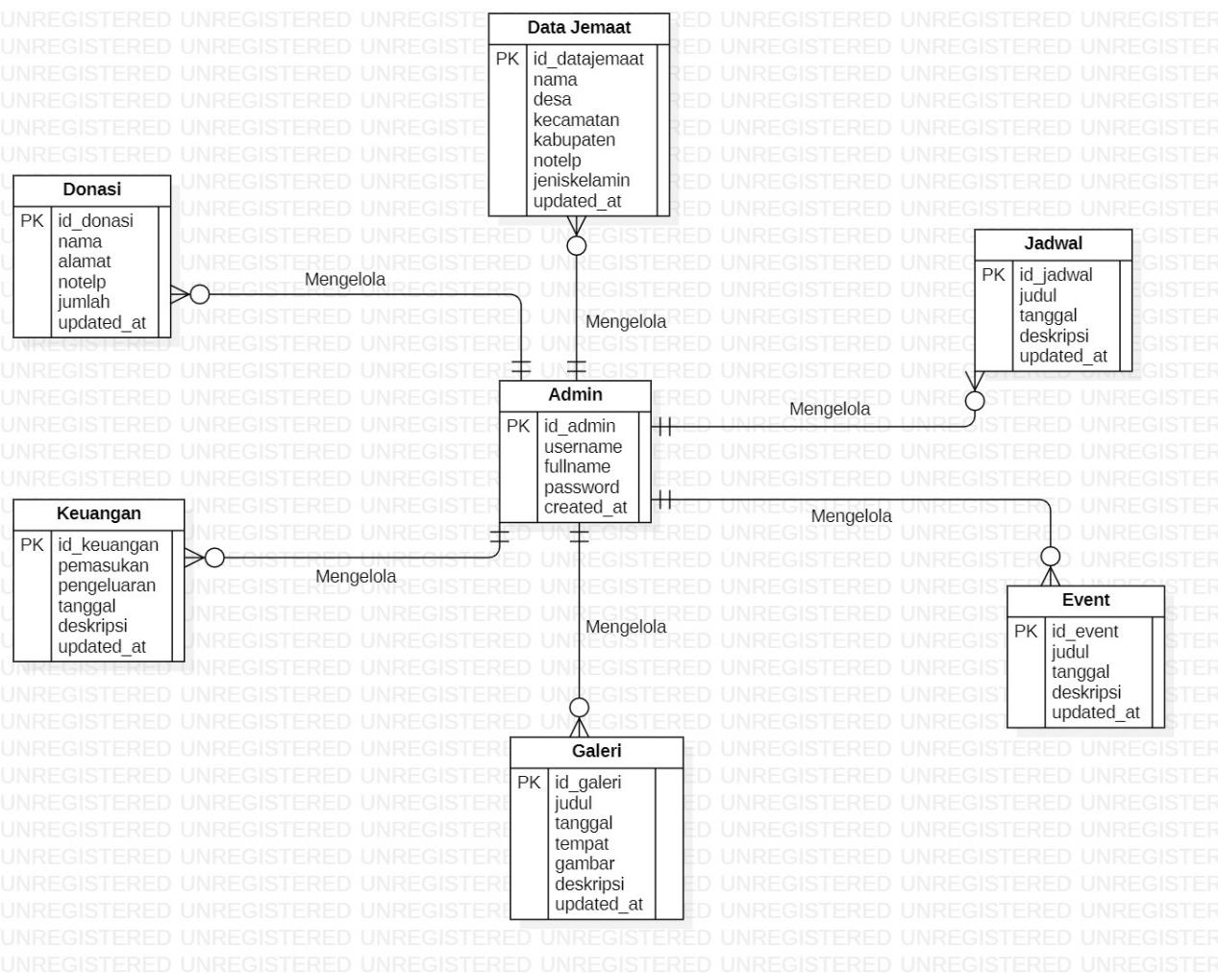*

**Gambar 26. *Entity Relationship* Diagram Website Sistem Manajemen GPdI**

## 4.4 Functional Requirement

Fungsi-fungsi utama dari sistem yang akan diberikan kepada pengguna Sistem manajemenGPdI Porsea mempunyai beberapa fungsi dalam kebutuhan user antara lain:

Pada sub bab ini akan dijelaskan fungsi yang memuat fungsi-fungsi sistem yang utama dan diberikan langsung ke pengguna yaitu:

1. Fungsi Autentikasi

Fungsi ini digunakan oleh admin dan anggota untuk melakukan login dan mengakses sistem agar dapat melakukan fungsi lainnya.

1. Fungsi Mengelola Data jemaat

Fungsi ini digunakan oleh admin untuk mengelola data diri jemaat menjadi sumber informasi pada pengumuman. .

1. Fungsi Mengelola Event

Fungsi ini digunakan oleh admin untuk mengelola event atau kegiatan kegiatan yang akan dilakukan oleh jemaat. Event tersebut akan ditampilkan pada halaman website.

1. Fungsi Mengelola Donasi

Fungsi ini digunakan oleh Admin untuk mengelola Setiap donasi yang diberikan kepada gereja,seperti sumbangan dan lain lain.

1. Fungsi Mengelola Jadwal Ibadah

Fungsi ini digunakan oleh Admin untuk mengelola Jadwal ibadah yang akan dilakukan jemaat dalam satu minggu kedepan.

1. Fungsi Mengelola Galeri

Fungsi ini digunakan oleh Admin untuk mengelola Galeri gereja,dimana admin akan menampilkan foto atau vidio setiap kegiatan jemaat maupun gereja GPdI Porsea.

1. Fungsi Mengelola Keuangan

Fungsi ini digunakan oleh Admin untuk mengelola keuangan gereja dari Pemasukan hingga pengeluaran gereja, hingga jumlah keuangan setiap minggunya.

## 4.5 Non-Functional Requirement

Berikut adalah *nonfunctional requirement pada Website Sistem* Manajemen GPdI Porsea, dapat dilihat pada Tabel 32.

**Tabel 32. Non-Functional**

|  |  |  |
| --- | --- | --- |
| **SRS-id** | **Parameter** | **Requirement** |
| SRS-1 | *Availability* | 1. Sistem ini dapat diakses dimana saja dan kapan saja oleh pengguna. 2. Aplikasi sistem dapat digunakan sekaligus 3. Kecepatan akses sistem tergantung pada kecepatan interner yang digunakan oleh pengguna. |
| SRS-2 | Reliability | Sistem akan gagal diakses jika koneksi internet pengguna tidak ada atau jika koneksi yang digunakan pengguna tidak stabil. |
| SRS-3 | Ergonomy | Sistem ini dapat digunakan oleh pengguna dengan aman dan nyaman. |
| SRS-4 | Portability | Sistem ini dapat digunakan di *platform* mana saja. Sistem juga dapat diakses di laptop ataupun HP, sistem dapat menyesuaikan layar untuk mengakses sistem. |
| SRS-5 | Response Time | Aplikasi harus mampu menampilkan hasil dalam waktu 10 detik. |

## 4.6 Design Constraints

Sistem dapat diakses dengan baik melalui *browser* yang mendukung penggunaan HTML 5 dan PHP, seperti *mozilla firefox* dan *google chrome.* Sistem dapat diakses apabila *user* telah memiliki akun yang sebelumnya telah didaftarkan. Sistem dapat diakses oleh *user* dengan bantuan aplikasi penyedia server, seperti XAMPP. Sistem ini juga nantinya sangat bergantung kepada jaringan. Apabila tidak terdapat jaringan dan aplikasi bantuan penyedia server, maka sistem berbasis *web* ini tidak akan dapat dijalankan dan diakses oleh *user.*

# 5. Design

Bab ini menjelaskan tentang deskripsi desain dari Website Manajemen GPdI Porsea yang meliputi *data description, type definition, conceptual data model, physical data model*, serta tabel yang akan digunakan pada sistem tersebut.

## 5.1 Data Description

Pada bagian ini dijelaskan mengenai data dari sistem yang dibangun, tipe definisi atau domain, pemodelan data secara konseptual (*conceptual data model*) dan pemodelan secara fisik (*physical data model*)dan deskripsi tabel-tabel pada basis data.

### 5.1.1 Domain/ Type Definition

Nama domain atau *type defenition* yang terdapat pada basis data *website* yang dibangun terlampir pada Tabel 33.

**Tabel 33 Domain/Type Definition**

| **Domain Name** | **Power Designer Type** |
| --- | --- |
| *Id\_admin* | INTEGER |
| *Username* | VARCHAR(255) |
| *fullname* | VARCHAR(255) |
| *password* | VARCHAR(255) |
| *Created\_at* | TIMESTAMP |
| *id\_datajemaat* | INTEGER |
| nama | VARCHAR(255) |
| *desa* | VARCHAR(255) |
| *kecamatan* | VARCHAR(255) |
| *kabupaten* | VARCHAR(255) |
| *notelp* | INTEGER |
| *jeniskelamin* | ENUM |
| *updated\_at* | TIMESTAMP |
| *Id\_donasi* | INTEGER |
| *nama* | VARCHAR(255) |
| *alamat* | VARCHAR(255) |
| *notelp* | INTEGER |
| *jenis* | ENUM |
| *jumlah* | INTEGER |
| *Updated\_at* | TIMESTAMP |
| *Id\_keuangan* | INTEGER |
| *pemasukan* | INTEGER |
| *pengeluaran* | INTEGER |
| tanggal | DATE & TIME |
| *deskripsi* | VARCHAR(255) |
| *Update\_at* | TIMESTAMP |
| Id\_event | INTEGER |
| *judul* | VARCHAR(255) |
| *tanggal* | DATE & TIME |
| deskripsi | VARCHAR(255) |
| *Update\_at* | TIMESTAMP |
| *Id\_galeri* | INTEGER |
| judul | VARCHAR(255) |
| *nama* | VARCHAR(255) |
| *tanggal* | DATE & TIME |
| *tempat* | VARCHAR(255) |
| *gambar* | IMAGE |
| *deskripsi* | VARCHAR(255) |
| *Updated\_at* | TIMESTAMP |
| *Id\_jadwal* | INTEGER |
| *judul* | VARCHAR(255) |
| *tanggal* | DATE & TIME |
| *deskripsi* | VARCHAR(255) |
| *Updated\_at* | TIMESTAMP |
| *Id\_role* | INTEGER |
| *nama* | VARCHAR(255) |
| *Created\_at* | TIMESTAMP |
| *Updated\_at* | TIMESTAMP |
| *Id\_permission* | INTEGER |
| *permission* | VARCHAR(255) |
| *Created\_at* | TIMESTAMP |
| *Updated\_at* | TIMESTAMP |

### 5.1.2 Conceptual Data Model

*Conceptual data model* dari *website* Sistem Manajemen GPdI PORSEA terlampir pada Gambar 27.

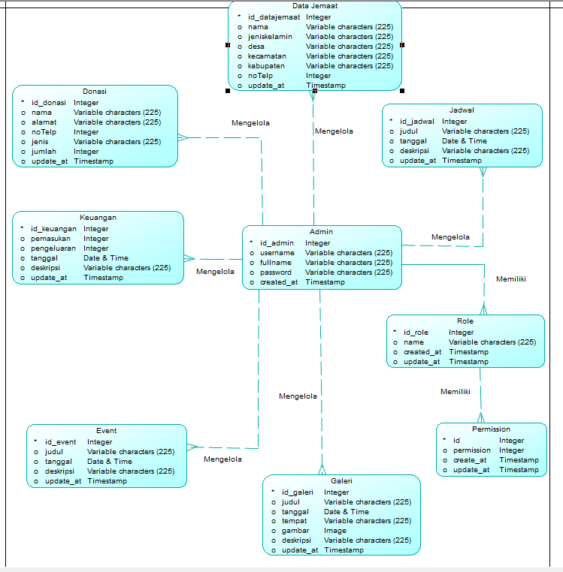

**Gambar 27. *Conceptual Data Model Website* Sistem Manajemen GPdI PORSEA**

### 5.1.3 Physical Data Model

*Physical data model* dari *website* Sistem Manajemen GPdI PORSEA terlampir pada Gambar 28.

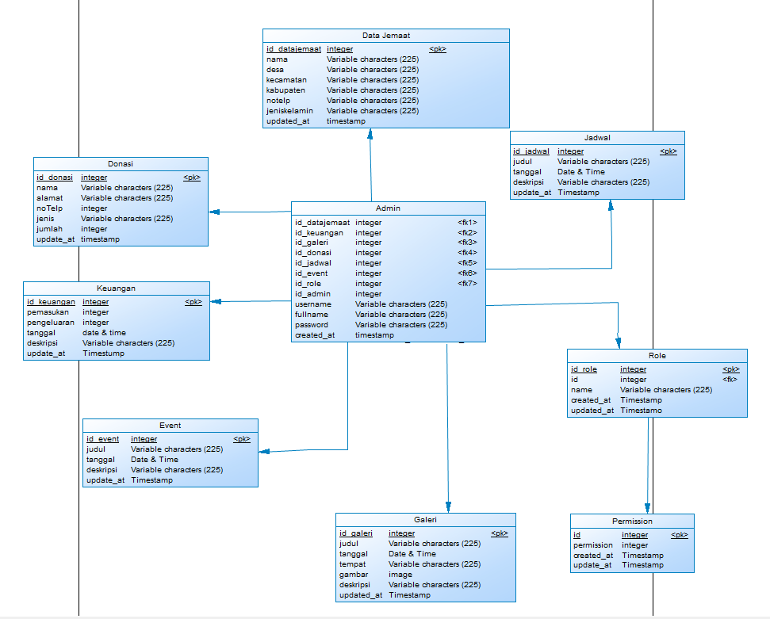

**Gambar 28. *Physical Data Model Website* Sistem Manajemen GPdI PORSEA**

### 5.1.4 Tables

Tabel 34 merupakan tabel yang dirancang untuk digunakan dalam pengembangan website Sistem Manajemen GPdI PORSEA

**Tabel 34 Tables Pada Website GPdI PORSEA**

| **Nama Tabel** | **Primary Key** | **Deskripsi Isi** |
| --- | --- | --- |
| *Admin* | *id* | Tabel ini berisi data dari admin |
| *Datajemaat* | *id* | Tabel ini berisi tentang data jemaat GPdI PORSEA |
| *Donasi* | *id* | Tabel ini berisi data Donasi |
| *Keuangan* | *id* | Tabel ini berisi data tentang detail Keuangan Gereja |
| *event* | *id* | Tabel ini berisi data tentang Event gereja |
| *galeri* | *id* | Tabel ini berisi foto dan vidio GPdI PORSEA |
| *jadwal* | *id* | Tabel ini berisi tentang data Jadwal Ibadah gereja |
| *role* | *id* | Tabel ini berisi data tentang role*s* dari admin yang menggunakan *website* GPdI PORSEA |
| *permission* | *id* | Tabel ini berisi data tentang *permission* |

# 6 Detail Design Description

Bab ini menjelaskan rincian mengenai deskripsi desain data yang digunakan dalam pengembangan *website* Sistem Manajemen GPdI PORSEA yang meliputi *table structure*, *class diagram*, *sequence diagram*, *physical file*, dan *traceability*.

## 6.1 Table Structure

Subbab ini menjelaskan keseluruhan tabel yang telah dirancang untuk *website* Sistem Manajemen GPdI PORSEA. Setiap tabel akan berisi nama tabel, deskripsi isi, tipe dan *length*, dan *primary key*.

### 6.1.1 Tabel Admin

Identifikasi/Nama : Admin

Deskripsi Isi : Tabel ini berisi tentang *admin*

Jenis : Tabel *master*

Volume : 13 *field*

Primary Key : id

*Data dictionary* tabel *admin* terlampir dalam tabel 35.

Tabel 35. *Data Dictionary* Tabel Admin

| **Field** | **Deskripsi** | **Tipe and Length** | **Boleh NULL** | **Default** | **Keterangan** |
| --- | --- | --- | --- | --- | --- |
| *id* | berisi id | INTEGER | No | none | *primary key* |
| *fullname* | berisi nama lengkap *admin* | VARCHAR(255) | No | none | *attribute non key* |
| *username* | berisi *user*name *admin* | VARCHAR(255) | No | none | *attribute non key* |
| *password* | berisi *password* | VARCHAR(255) | No | none | *attribute non key* |
| *Created\_at* | Berisi waktu pembuatan | TIMESTAMP | No | none | *attribute non key* |
| *Id\_datajemaat* | Berisi *id data jemaat* | INTEGER | No | none | *attribute non key* |
| *Id\_keuangan* | Berisi *id keuangan* | INTEGER | No | none | *attribute non key* |
| *Id\_galeri* | Berisi *id galeri* | VARCHAR(255) | No | none | *attribute non key* |
| *Id\_donasi* | Berisi *id donasi* | INTEGER | No | none | *attribute non key* |
| *Id\_jadwal* | Berisi *id jadwal* | INTEGER | No | none | *Foreign key* |
| *Id\_event* | Berisi *id event* | INTEGER | No | none | *Foreign key* |
| *Id\_role* | Berisi *id role* | INTEGER | No | none | *Foreign key* |
| *Update\_at* | Berisi waktu pembaharuan | TIMESTAMP | No | none | *attribute non key* |

### Tabel *Roles*

Identifikasi/Nama : *Roles*

Deskripsi Isi : Tabel ini berisi data tentang role*s*

Jenis : Tabel *master*

Volume : 4 *field*

Primary Key : id

*Data dictionary* tabel role*s* terlampir dalam tabel 36.

Tabel 36. *Data Dictionary* Tabel *Roles*

| **Field** | **Deskripsi** | **Tipe dan Length** | **Boleh NULL** | **Default** | **Keterangan** |
| --- | --- | --- | --- | --- | --- |
| *id* | berisi *id* | INTEGER | No | none | *primary key* |
| *name* | berisi nama *user* | VARCHAR(255) | No | none | *attribute non key* |
| *created\_at* | Berisi waktu pembuatan role*s* | timestamp | Yes | null | *attribute non key* |
| *updated\_at* | Berisi waktu pembaharuan role*s* | timestamp | Yes | null | *attribute non key* |

### Tabel *Permission*

Identifikasi/Nama : *permission*

Deskripsi Isi : Tabel ini berisi data tentang *permission*

Jenis : Tabel *master*

Volume : 5 *field*

Primary Key : id

*Data dictionary* tabel *permission* terlampir dalam tabel 37.

Tabel 35. Data Dictionary Tabel *Roles*

| **Field** | **Deskripsi** | **Tipe dan Length** | **Boleh NULL** | **Default** | **Keterangan** |
| --- | --- | --- | --- | --- | --- |
| *id* | berisi id | INTEGER | No | none | *primary key* |
| *permission* | berisi *permission* | INT | No | none | *attribute non key* |
| *created\_at* | Berisi waktu pembuatan *permission* | timestamp | Yes | null | *attribute non key* |
| *updated\_at* | Berisi waktu pembaharuan *permission* | timestamp | Yes | null | *attribute non key* |

### Tabel *Data Jemaat*

Identifikasi/Nama : *Data Jemaat*

Deskripsi Isi : Tabel ini berisi data tentang *Data Jemaat*

Jenis : Tabel *Data Jemaat*

Volume : 7 *field*

Primary Key : id

*Data dictionary* tabel *Data Jemaat* terlampir dalam tabel 36.

Tabel 36. *Data Dictionary* Tabel *Data Jemaat*

| **Field** | **Deskripsi** | **Tipe dan Length** | **Boleh NULL** | **Default** | **Keterangan** |
| --- | --- | --- | --- | --- | --- |
| *Id\_datajemaat* | berisi id data Jemaat | INTEGER | No | none | *primary key* |
| *nama* | berisi *nama jemaat* | VARCHAR(225) | No | none | *attribute non key* |
| desa | berisi nama desa jemaat | VARCHAR(225) | No | none | *attribute non key* |
| *kabupaten* | Berisi kabupaten jemaat | VARCHAR(225) | No | none | *foreign key* |
| *notelp* | Berisi no telephone jemaat | INTEGER | YES | null | *attribute non key* |
| *Jeniskelamin* | Berisi jenis kelamin jemaat | ENUM | YES | null | *attribute non key* |
| *Updated\_at* | Berisi waktu pembaharuan datajemaat | TIMESTAMP | YES | null | *attribute non key* |

### Tabel *donasi*

Identifikasi/Nama : *donasi*

Deskripsi Isi : Tabel ini berisi data tentang *donasi*

Jenis : Tabel *master*

Volume : 7 *field*

Primary Key : id

*Data dictionary* tabel *donasi* terlampir dalam tabel 37.

Tabel 37. *Data Dictionary* *donasi*

| **Field** | **Deskripsi** | **Tipe dan Length** | **Boleh NULL** | **Default** | **Keterangan** |
| --- | --- | --- | --- | --- | --- |
| *Id\_donasi* | Berisi id donasi | INTEGER | No | none | *primary key* |
| *nama* | berisi *nama* | VARCHAR(255) | No | none | *attribute non key* |
| *alamat* | Berisi alamat | VARCHAR(255) | No | none | *foreign key* |
| *notelp* | Berisi no telphone | INTEGER | No | none | *foreign key* |
| *jenis* | Berisi jenis donasi | ENUM | No | none | *foreign key* |
| jumlah | Berisi jumlah donasi | INTEGER | No | none | *attribute non key* |
| *updated\_at* | Berisi waktu pembaharuan *carts* | TIMESTAMP | No | none | *attribute non key* |

### Tabel Keuangan

Identifikasi/Nama : Keuangan

Deskripsi Isi : Tabel ini berisi data tentang Keuangan

Jenis : Tabel Keuangan

Volume : 6 *field*

Primary Key : id

*Data dictionary* tabel Keuangan terlampir dalam tabel 38.

Tabel 38. *Data Dictionary* Keuangan

| **Field** | **Deskripsi** | **Tipe dan Length** | **Boleh NULL** | **Default** | **Keterangan** |
| --- | --- | --- | --- | --- | --- |
| *Id\_keuangan* | Berisi id keuangan | INTEGER | No | none | *primary key* |
| *pemasukan* | Berisi pemasukan | INTEGER | No | none | *attribute non key* |
| pengeluaran | Berisi pengeluaran | INTEGER | No | none | *attribute non key* |
| *tanggal* | Berisi tanggal | DATE & TIME | No | none | *attribute non key* |
| *description* | Berisi keterangan | VARCHAR(255) | No | none | *attribute non key* |
| *updated\_at* | Berisi waktu pembaharuan *keuangan* | TIMESTAMP | No | none | *attribute non key* |

### Tabel *Event*

Identifikasi/Nama : *Event*

Deskripsi Isi : Tabel ini berisi data tentang *Event*

Jenis : Tabel *master*

Volume : 5 *field*

Primary Key : id

*Data dictionary* tabel *Event* terlampir dalam tabel 39.

Tabel 39. *Data Dictionary* *Event*

| **Field** | **Deskripsi** | **Tipe dan Length** | **Boleh NULL** | **Default** | **Keterangan** |
| --- | --- | --- | --- | --- | --- |
| *Id\_event* | Berisi id event | INTEGER | No | none | *primary key* |
| *judul* | Berisi judul event | VARCHAR(255) | No | none | *attribute non key* |
| *tanggal* | Berisi *tanggal event* | INTEGER | No | none | *Primary key* |
| *deskripsi* | Berisi deskripsi event | VARCHAR(255) | No | none | *attribute non key* |
| *updated\_at* | Berisi waktu pembaharuan *event* | TIMESTAMP | No | none | *attribute non key* |

### Tabel *Galeri*

Identifikasi/Nama : *Galeri*

Deskripsi Isi : Tabel ini berisi data tentang detail *Galeri*

Jenis : Tabel *Galeri*

Volume : 6 *field*

Primary Key : id

*Data dictionary* tabel *Galeri*  terlampir dalam tabel 40.

Tabel 40. *Data Dictionary* Tabel *Galeri*

| **Field** | **Deskripsi** | **Tipe dan Length** | **Boleh NULL** | **Default** | **Keterangan** |
| --- | --- | --- | --- | --- | --- |
| *Id\_galeri* | berisi id galeri | INTEGER | No | none | *primary key* |
| *judul* | berisi *judul galeri* | VARCHAR(225) | No | none | *attribute non key* |
| *tanggal* | Berisi *tanggal* | DATE & TIME | No | none | *foreign key* |
| *tempat* | Berisi lokasi | VARCHAR(225 | No | none | *foreign key* |
| *gambar* | Berisi *gambar* | IMAGE | No | none | *foreign key* |
| *updated\_at* | Berisi pembaharua | TIMESTAMP |  |  |  |

### Tabel *Jadwal*

Identifikasi/Nama : *Jadwal*

Deskripsi Isi : Tabel ini berisi data tentang *Jadwal*

Jenis : Tabel *master*

Volume : 5 *field*

Primary Key : id

*Data dictionary* tabel *Jadwal* terlampir dalam tabel 41.

Tabel 41. *Data Dictionary* Tabel *Jadwal*

| **Field** | **Deskripsi** | **Tipe dan Length** | **Boleh NULL** | **Default** | **Keterangan** |
| --- | --- | --- | --- | --- | --- |
| Id\_jadwal | berisi id jadwal | INTEGER | No | none | *primary key* |
| *judul* | berisi judul jadwal | VARCHAR(255) | No | none | *attribute non key* |
| *tanggal* | Berisi tanggal jadwal | DATE & TIME | No | none | *attribute non key* |
| *deskripsi* | Berisi deskripsi jadwal | VARCHAR(255) | No | none | *attribute non key* |
| *Update\_at* | Berisi waktu pembaharuan | TIMESTAMP | No | none | *attribute non key* |

## 6.2 Class Diagram

*Class diagram* adalah diagram yang menggambarkan suatu model data untuk suatu sistem informasi, tidak peduli apakah model data tersebut sederhana maupun kompleks. *Class diagram website Sistem* Manajemen GPdI PORSEA terlampir pada Gambar 29.

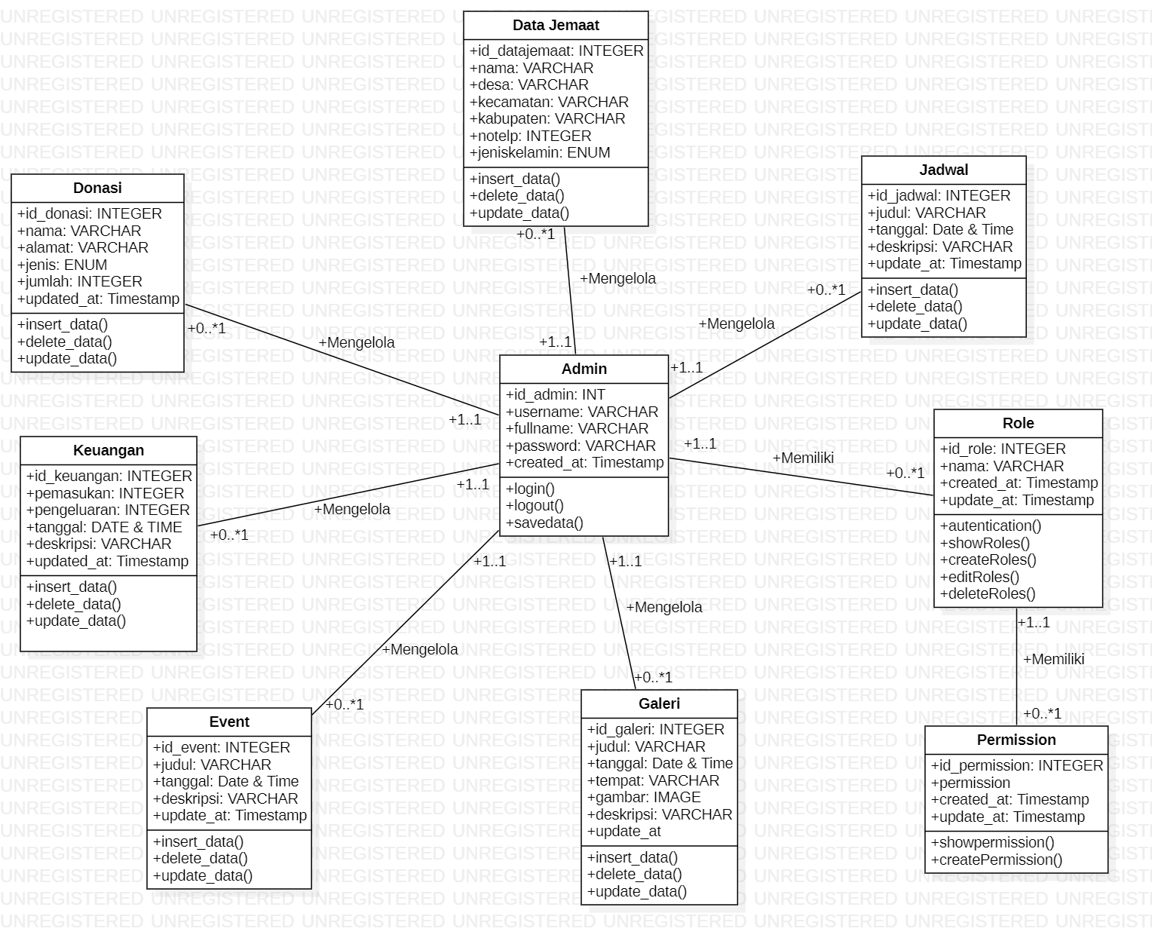

## 6.3 Squence Diagram

*Sequence diagram* adalah diagram yang digunakan untuk menggambarkan interaksi antarobjek dalam sistem dengan adanya urutan skenario atau langkah-langkah. Pada bagian ini akan dilampirkan *sequence diagram* yang akan menjelaskan setiap aliran aktivitas fungsi-fungsi yang ada dalam *website* Sistem Manajemen GPdI PORSEA.

### 6.3.1 SD001: Sequence Diagram Autentikasi

Gambar 30 merupakan rangkaian dari kegiatan yang dilakukan oleh Admin saat melakukan *Autentikasi* ke dalam Website Sistem Manajemen GPdI Porsea

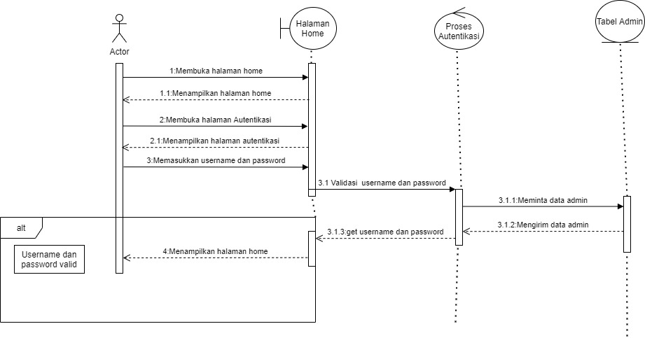

**Gambar 30. Sequence Diagram** **Autentikasi**

### SD003: Sequence Diagram Menambah Data jemaat

Gambar 32 berikut merupakan rangkaian dari kegiatan yang dilakukan oleh *Admin*  saat menambah Data Jemaat

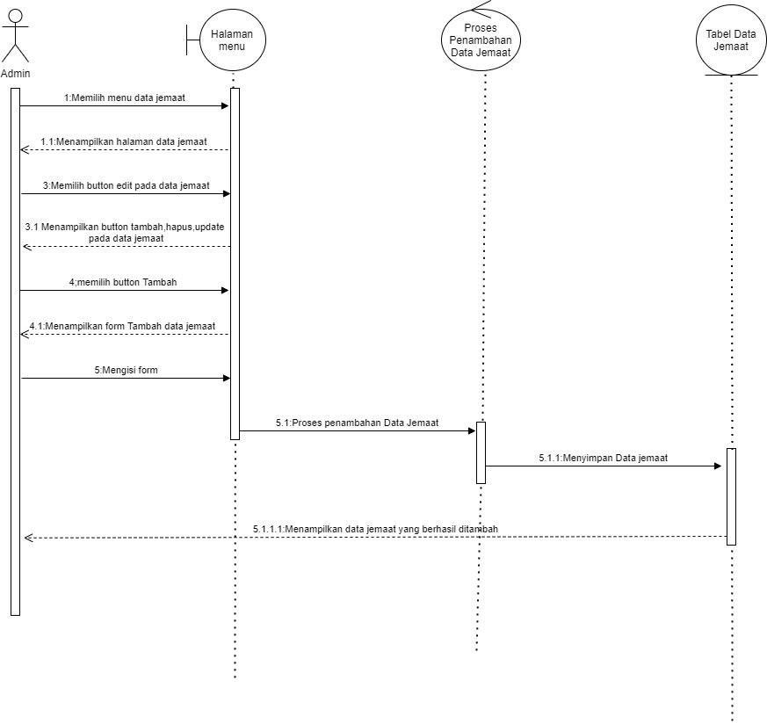

**Gambar 32. Sequence Diagram Menambah Jemaat**

### SD003: Sequence Diagram Menghapus Data jemaat

Gambar 32 berikut merupakan rangkaian dari kegiatan yang dilakukan oleh *Admin*  saat menghapus Data Jemaat

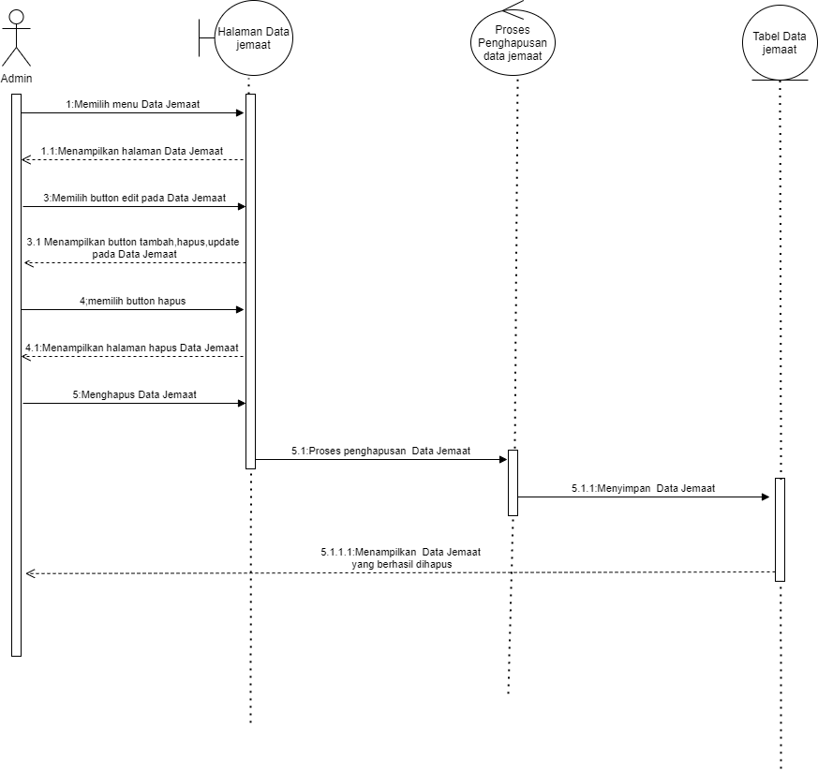

**Gambar 32. Sequence Diagram Menambah Jemaat**

### SD003: Sequence Diagram Mengupdate Data jemaat

Gambar 32 berikut merupakan rangkaian dari kegiatan yang dilakukan oleh *Admin*  saat mengupdate Data Jemaat

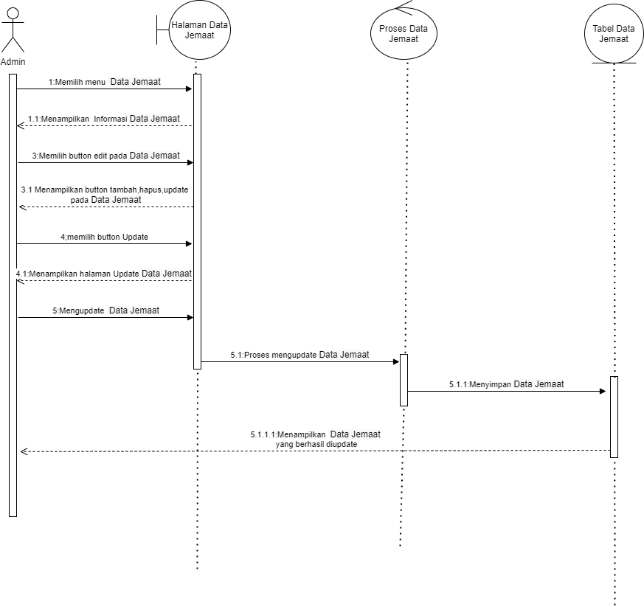

**Gambar 32. Sequence Diagram Menambah Jemaat**

### SD003: Sequence Diagram Menambah Event

Gambar 32 berikut merupakan rangkaian dari kegiatan yang dilakukan oleh *Admin*  saat menambah Event

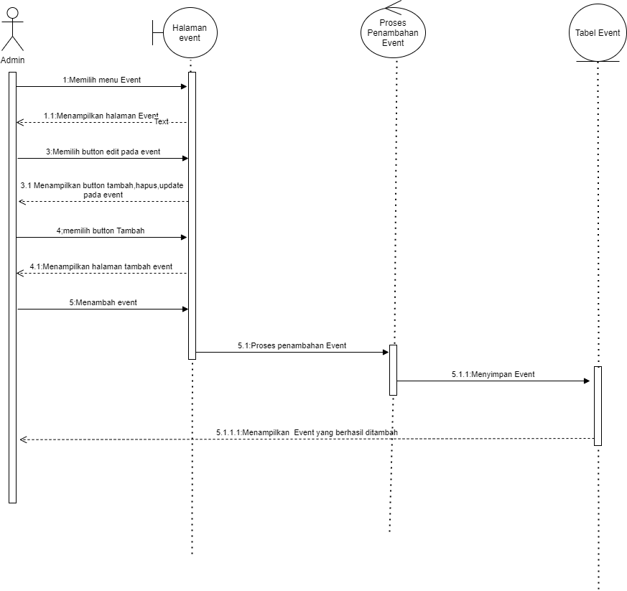

**Gambar 32. Sequence Diagram Menambah Jemaat**

### SD003: Sequence Diagram Menghapus Event

Gambar 32 berikut merupakan rangkaian dari kegiatan yang dilakukan oleh *Admin*  saat menghapus Event

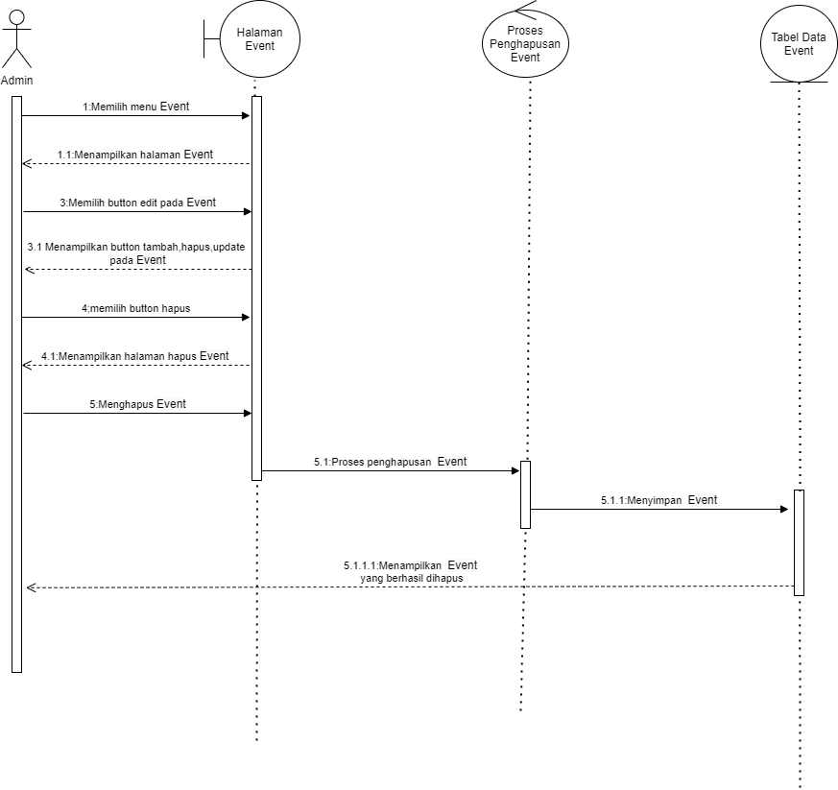

**Gambar 32. Sequence Diagram Menambah Jemaat**

### SD003: Sequence Diagram Mengupdate Event

Gambar 32 berikut merupakan rangkaian dari kegiatan yang dilakukan oleh *Admin*  saat mengupdate Event

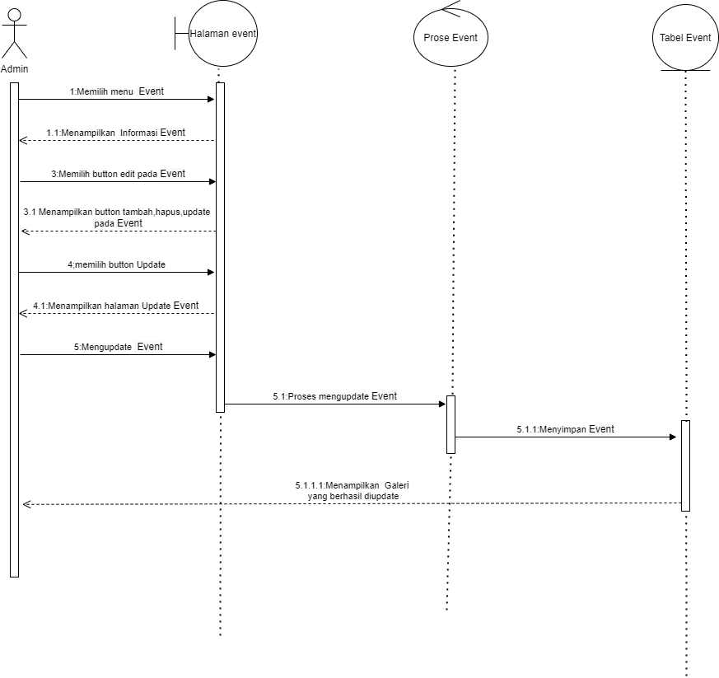

**Gambar 32. Sequence Diagram Menambah Jemaat**

### SD003: Sequence Diagram Menambah Jadwal

Gambar 32 berikut merupakan rangkaian dari kegiatan yang dilakukan oleh *Admin*  saat menambah Jadwal

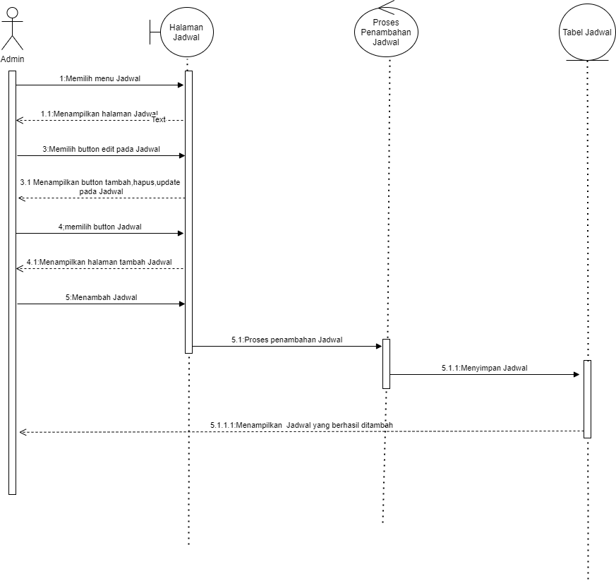

**Gambar 32. Sequence Diagram Menambah Jadwal**

### SD003: Sequence Diagram Menghapus Jadwal

Gambar 32 berikut merupakan rangkaian dari kegiatan yang dilakukan oleh *Admin*  saat menghapus Jadwal

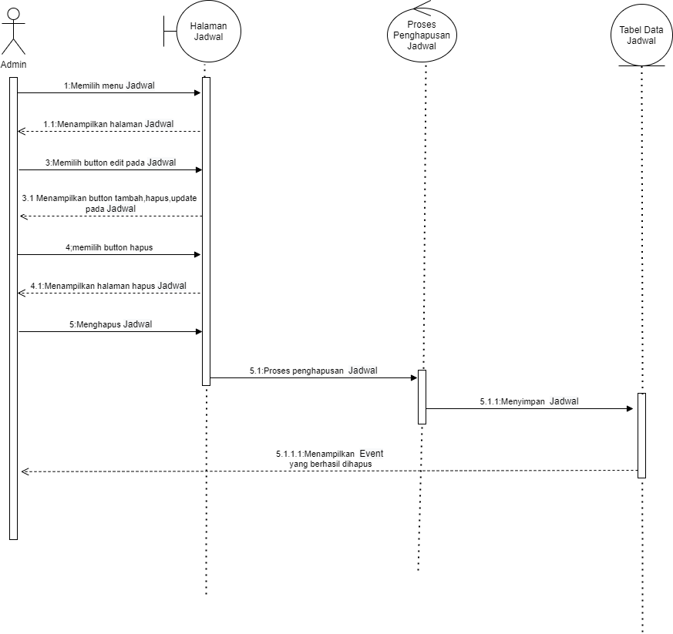

**Gambar 32. Sequence Diagram Menghapus Jadwal**

### SD003: Sequence Diagram Mengupdate Jadwal

Gambar 32 berikut merupakan rangkaian dari kegiatan yang dilakukan oleh *Admin*  saat mengupdate Jadwal

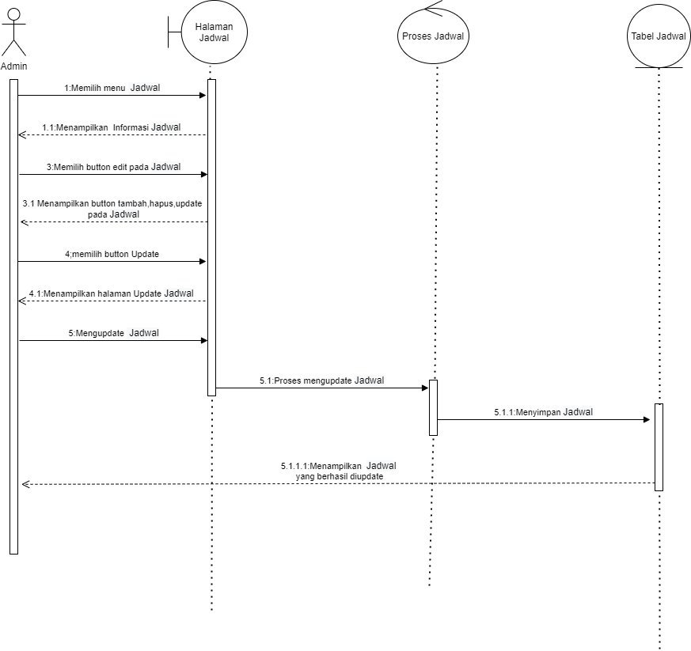

**Gambar 32. Sequence Diagram Mengupdate Jadwal**

### SD003: Sequence Diagram Menambah Donasi

Gambar 32 berikut merupakan rangkaian dari kegiatan yang dilakukan oleh *Admin*  saat menambah Donasi.

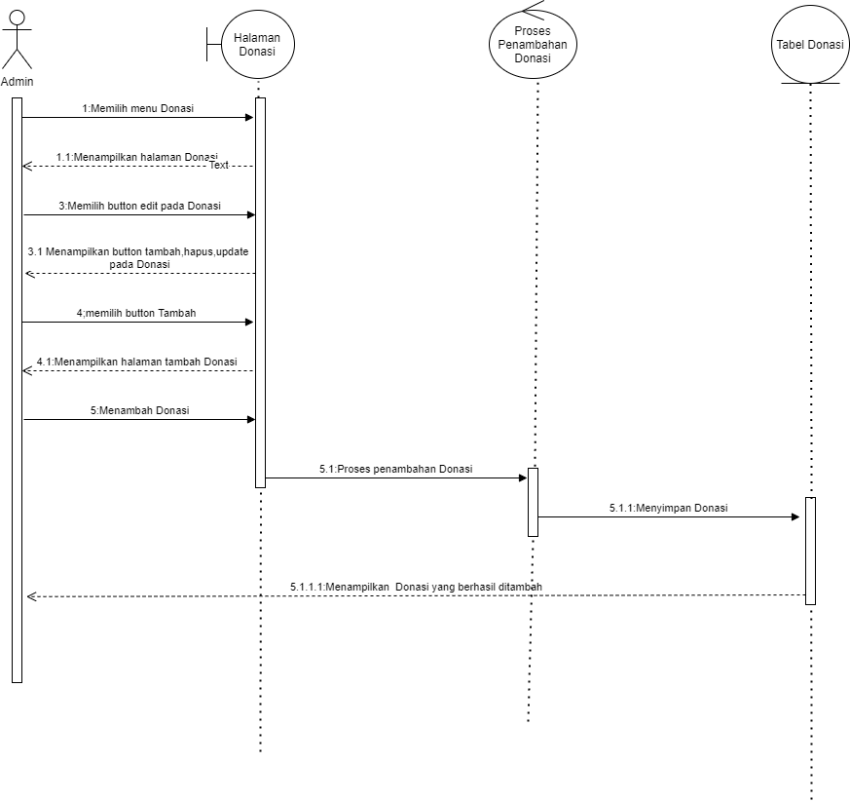

**Gambar 32. Sequence Diagram Menambah donasi**

### SD003: Sequence Diagram Menghapus Donasi

Gambar 32 berikut merupakan rangkaian dari kegiatan yang dilakukan oleh *Admin*  saat menghapus Donasi.

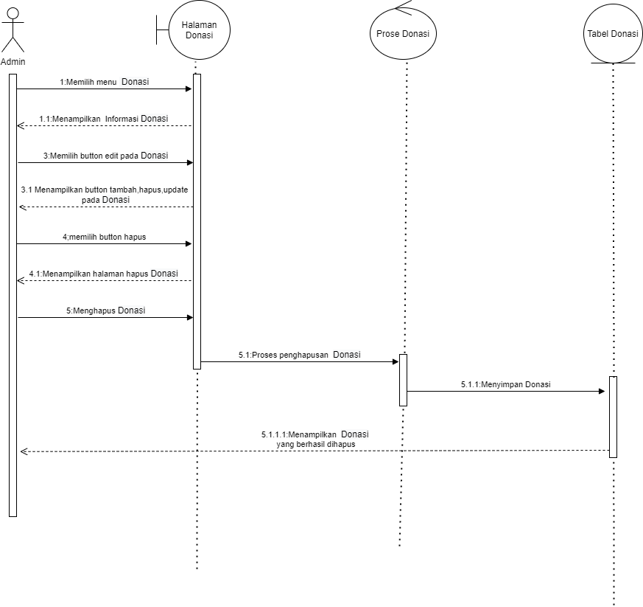

**Gambar 32. Sequence Diagram Menghapus donasi**

### SD003: Sequence Diagram MengupdateDonasi

Gambar 32 berikut merupakan rangkaian dari kegiatan yang dilakukan oleh *Admin*  saat mengupdate Donasi.

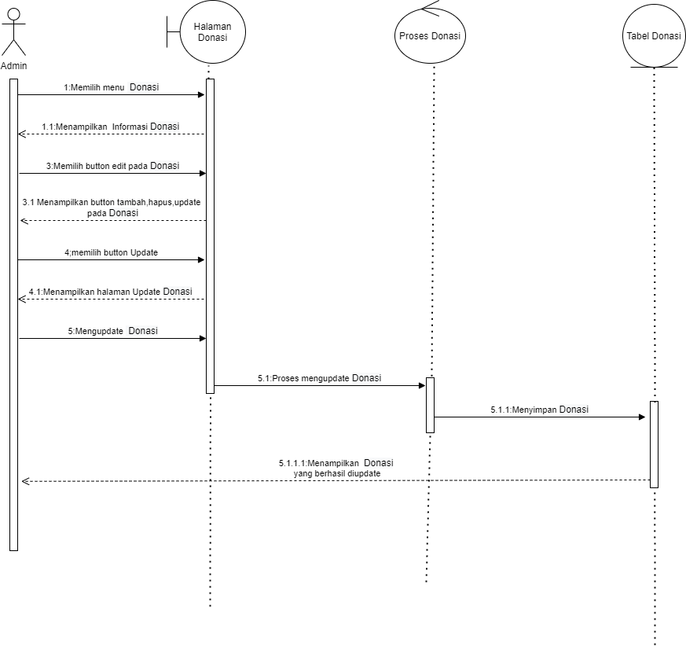

**Gambar 32. Sequence Diagram Mengupdate donasi**

### SD003: Sequence Diagram Menambah Keuangan

Gambar 32 berikut merupakan rangkaian dari kegiatan yang dilakukan oleh *Admin*  saat menambah Keuangan.

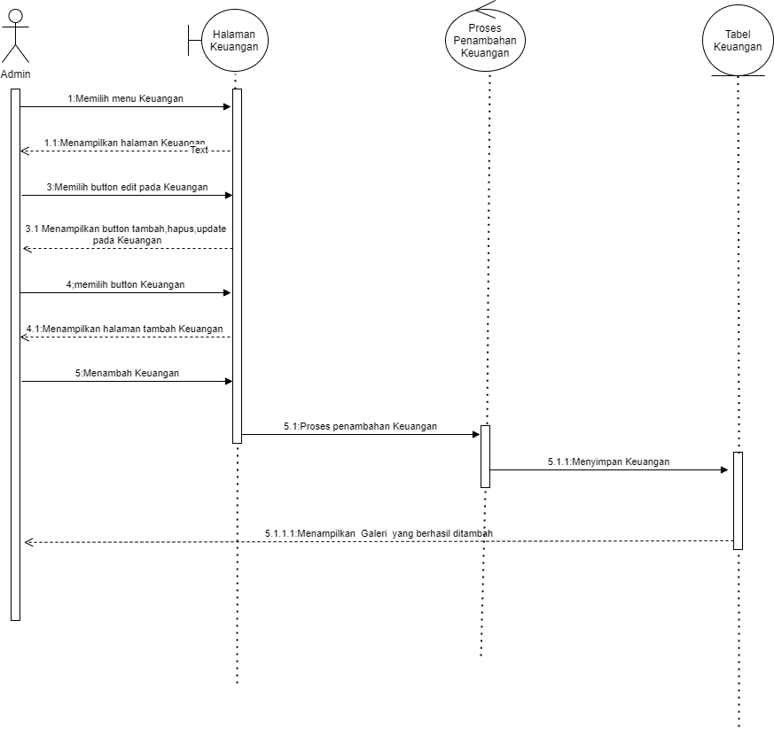

**Gambar 32. Sequence Diagram Menambah Keuangan**

### SD003: Sequence Diagram Menghapus Keuangan

Gambar 32 berikut merupakan rangkaian dari kegiatan yang dilakukan oleh *Admin*  saat menghapus Keuangan.

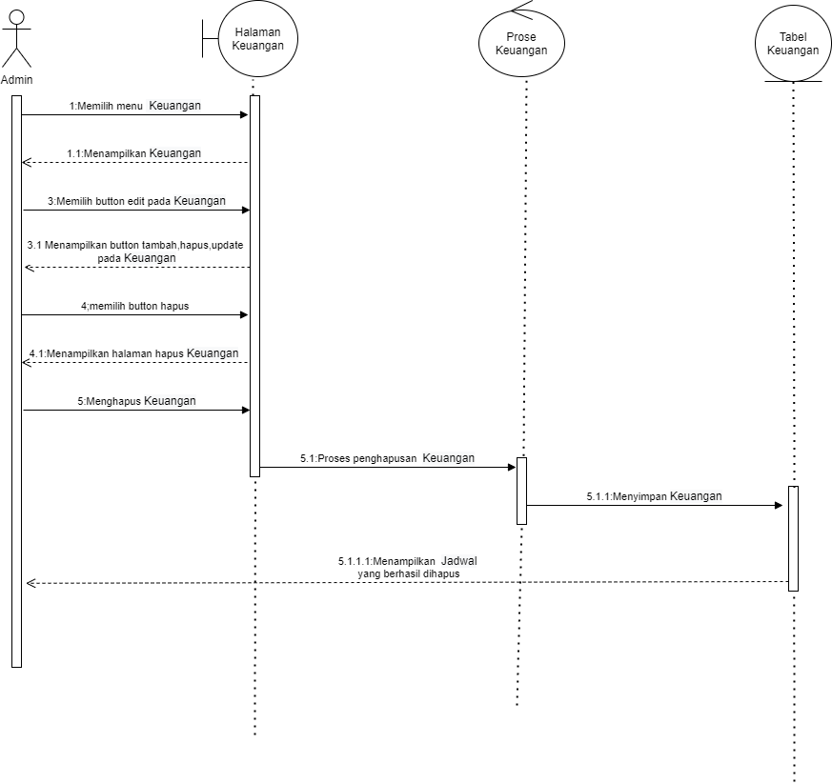

**Gambar 32. Sequence Diagram Menghapus Keuangan**

### SD003: Sequence Diagram Mengupdate Keuangan

Gambar 32 berikut merupakan rangkaian dari kegiatan yang dilakukan oleh *Admin*  saat mengupdate Keuangan.

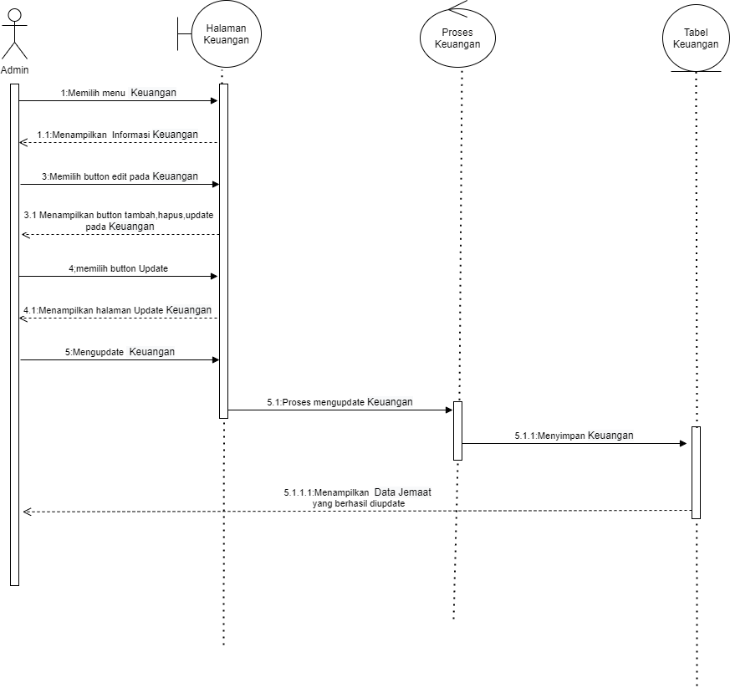

**Gambar 32. Sequence Diagram Mengupdate Keuangan**

### SD003: Sequence Diagram Menambah Pengumuman

Gambar 32 berikut merupakan rangkaian dari kegiatan yang dilakukan oleh *Admin*  saat menambah Pengumuman.

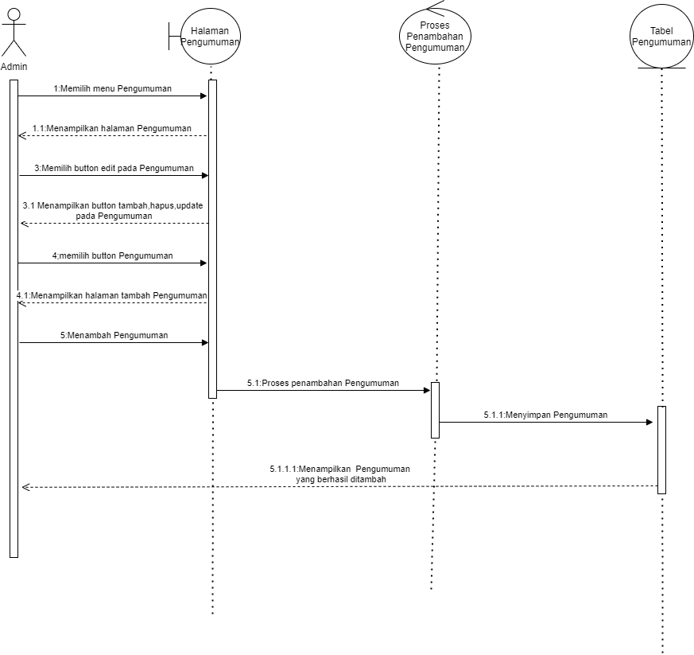

**Gambar 32. Sequence Diagram Menambah Pengumuman**

### SD003: Sequence Diagram Menghapus Pengumuman

Gambar 32 berikut merupakan rangkaian dari kegiatan yang dilakukan oleh *Admin*  saat menghapus Pengumuman.

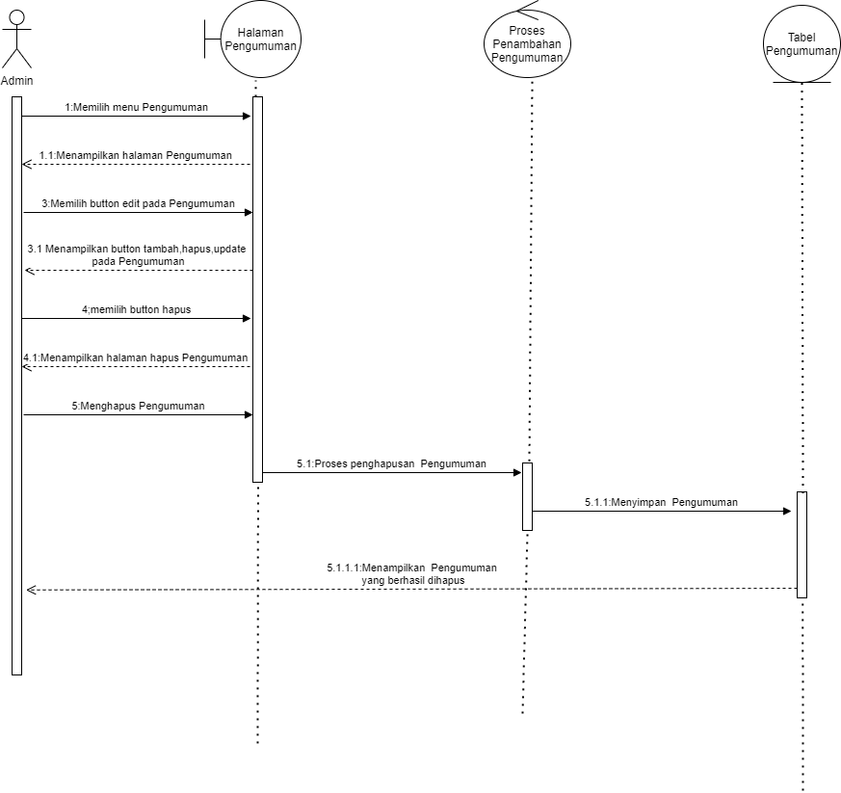

**Gambar 32. Sequence Diagram Menghapus Pengumuman**

### SD003: Sequence Diagram Mengupdate Pengumuman

Gambar 32 berikut merupakan rangkaian dari kegiatan yang dilakukan oleh *Admin*  saat menghapus Pengumuman.

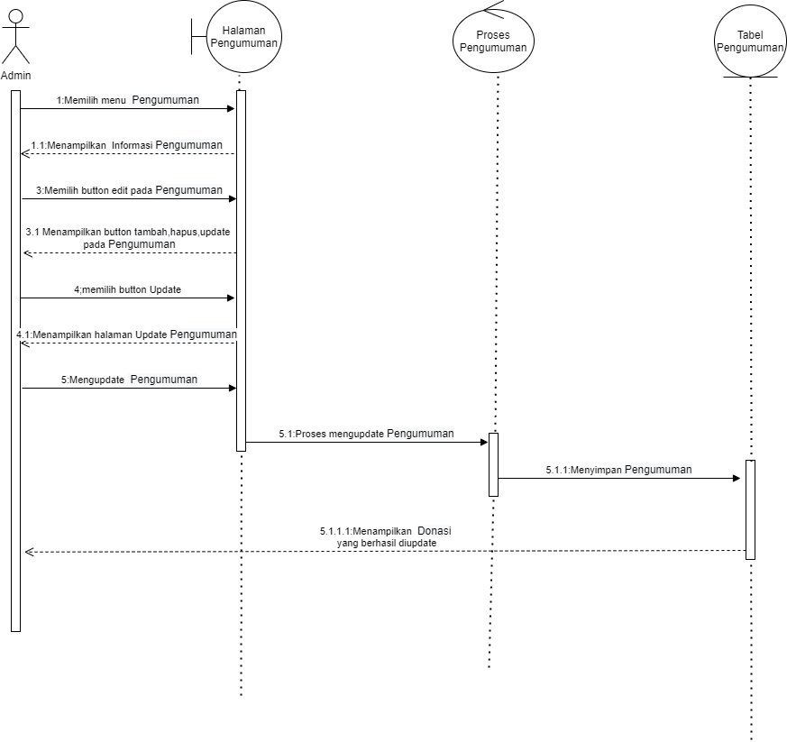

**Gambar 32. Sequence Diagram Mengupdate Pengumuman**

### SD003: Sequence Diagram Menambah Galeri

Gambar 32 berikut merupakan rangkaian dari kegiatan yang dilakukan oleh *Admin*  saat menambah Galeri.

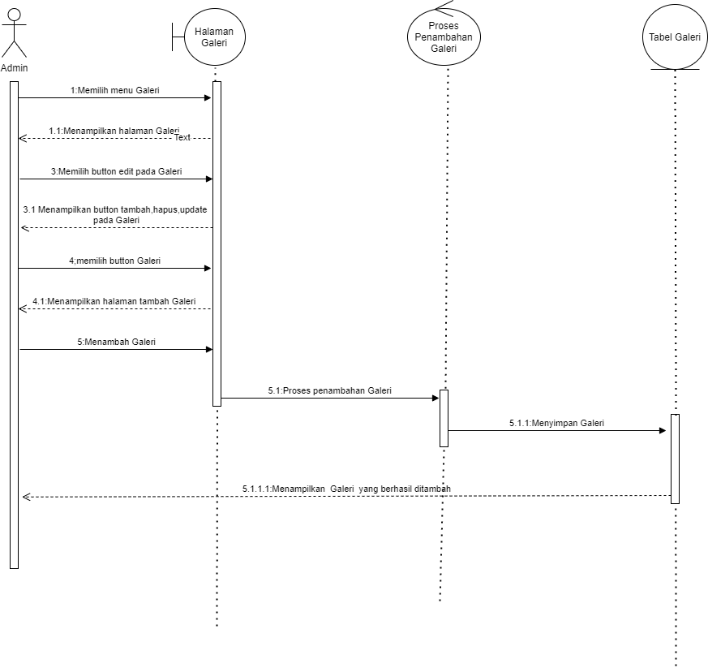

**Gambar 32. Sequence Diagram Menambah Galeri**

### SD003: Sequence Diagram Menghapus Galeri

Gambar 32 berikut merupakan rangkaian dari kegiatan yang dilakukan oleh *Admin*  saat menghapus Galeri.

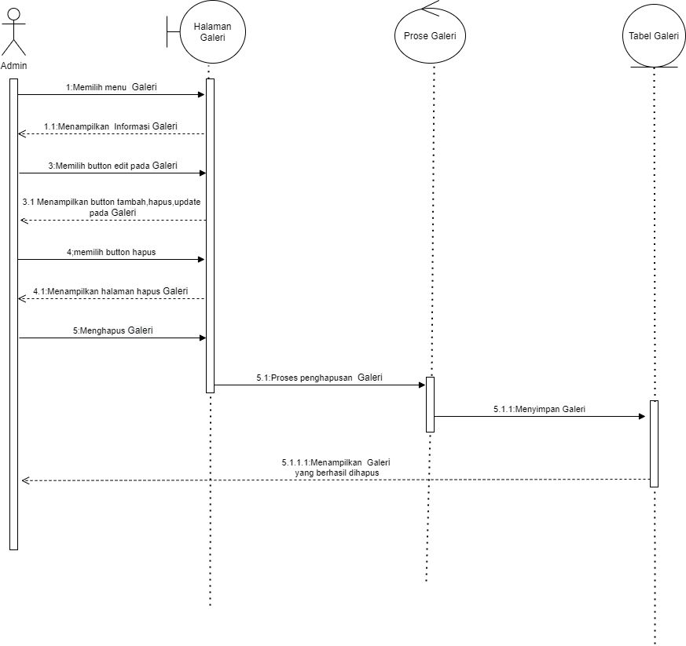

**Gambar 32. Sequence Diagram Menghapus Galeri**

### SD003: Sequence Diagram Mengupdate Galeri

Gambar 32 berikut merupakan rangkaian dari kegiatan yang dilakukan oleh *Admin*  saat mengupdate Galeri.



**Gambar 32. Sequence Diagram Mengupdate Galeri**

### SD003: Sequence Diagram Melihat donasi

Gambar 32 berikut merupakan rangkaian dari kegiatan yang dilakukan oleh *User* saat melihat Donasi.

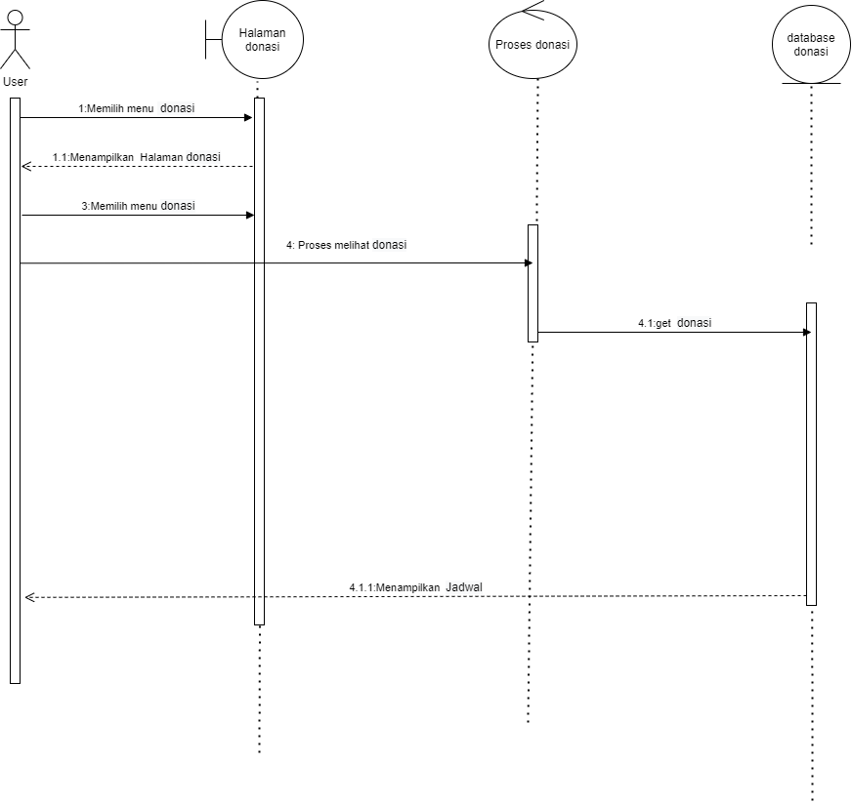

**Gambar 32. Sequence Diagram Melihat donasi**

### SD003: Sequence Diagram Melihat keuangan

Gambar 32 berikut merupakan rangkaian dari kegiatan yang dilakukan oleh *User* saat melihat keuangan.

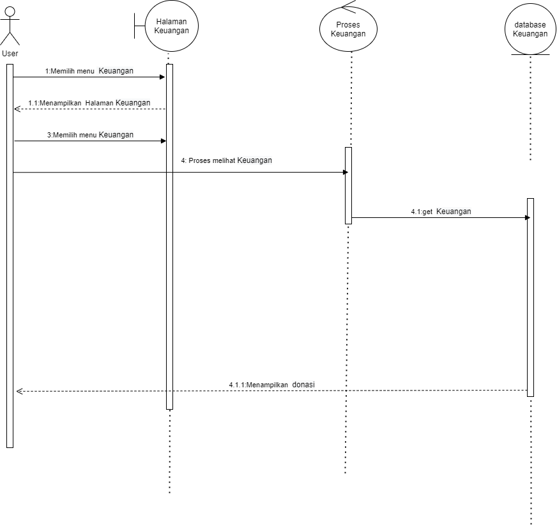

**Gambar 32. Sequence Diagram Melihat keuangan**

### SD003: Sequence Diagram Melihat Data Jemaat

Gambar 32 berikut merupakan rangkaian dari kegiatan yang dilakukan oleh *User* saat melihat data jemaat.

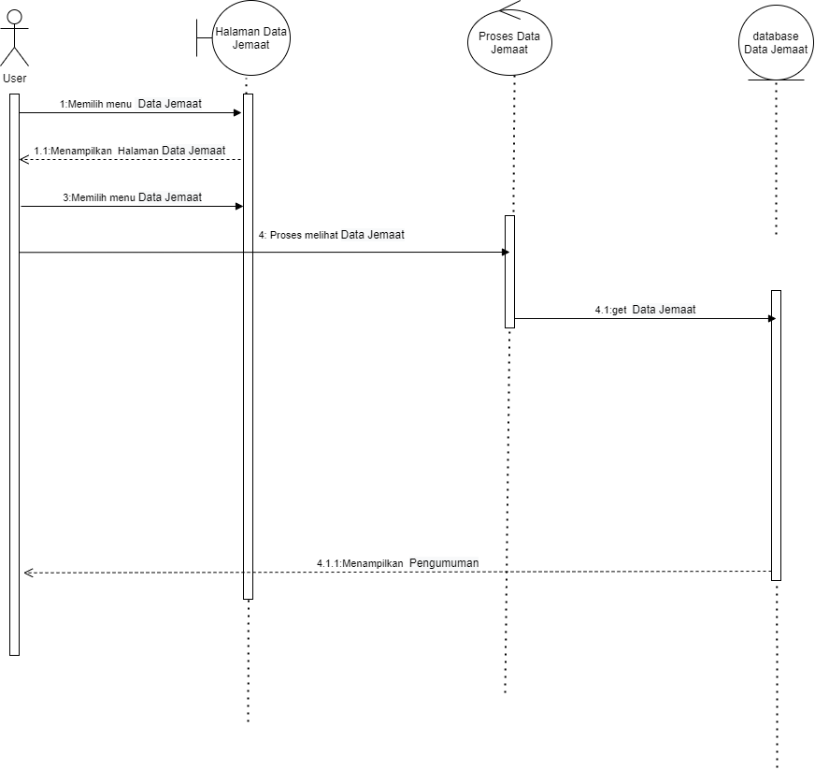

**Gambar 32. Sequence Diagram Melihat data jemaat**

### SD003: Sequence Diagram Melihat Event

Gambar 32 berikut merupakan rangkaian dari kegiatan yang dilakukan oleh *User* saat melihat Event.

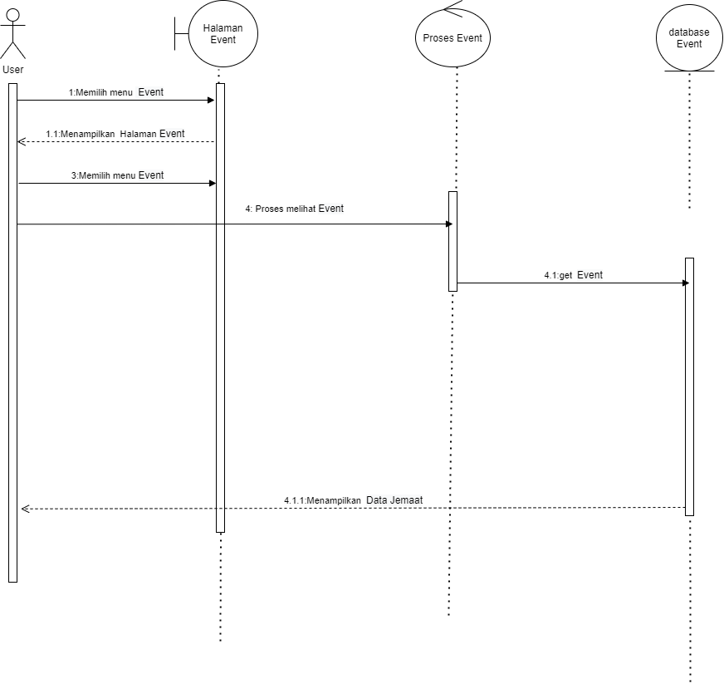

**Gambar 32. Sequence Diagram Melihat Event**

### SD003: Sequence Diagram Melihat Jadwal

Gambar 32 berikut merupakan rangkaian dari kegiatan yang dilakukan oleh *User* saat melihat Jadwal.

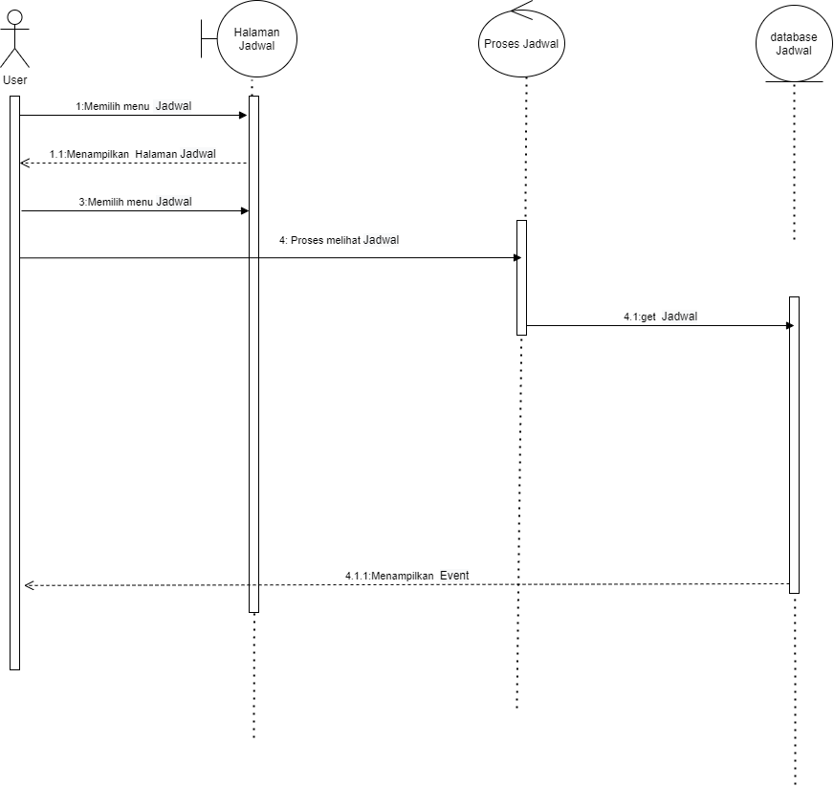

**Gambar 32. Sequence Diagram Melihat Jadwal**

### SD003: Sequence Diagram Melihat Galeri

Gambar 32 berikut merupakan rangkaian dari kegiatan yang dilakukan oleh *User* saat melihat galeri.

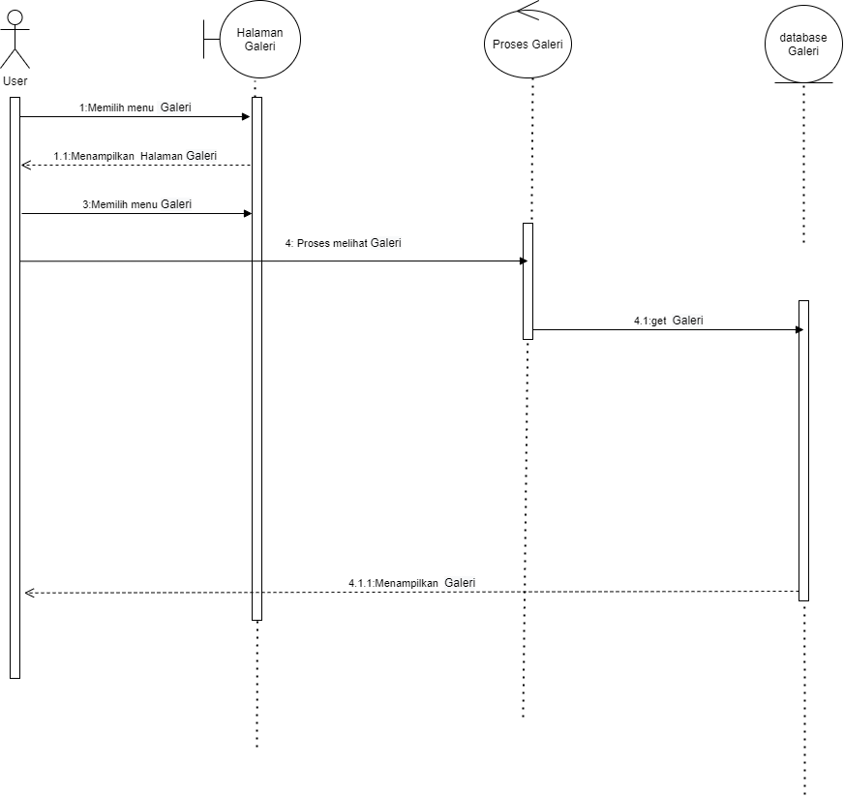

**Gambar 32. Sequence Diagram Melihat galeri**

### SD003: Sequence Diagram Melihat Pengumuman

Gambar 32 berikut merupakan rangkaian dari kegiatan yang dilakukan oleh *User* saat melihat Pengumumani.

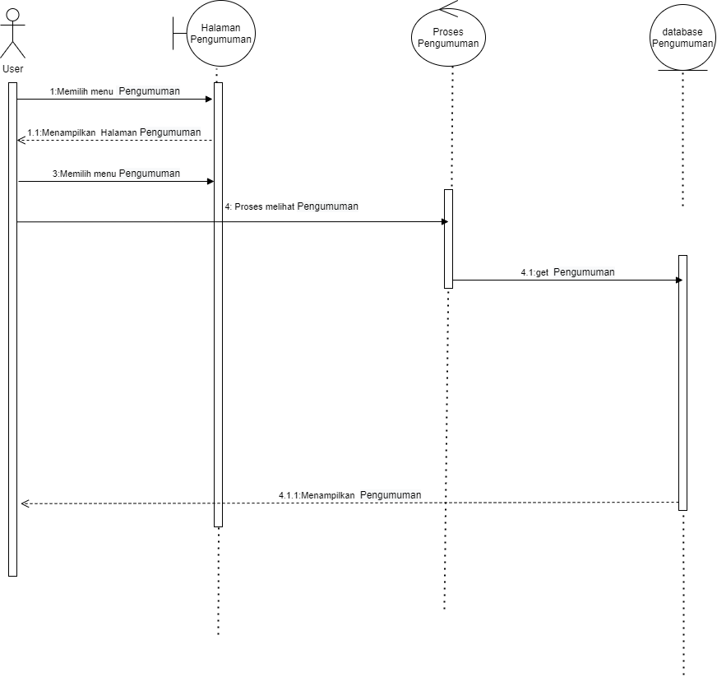

**Gambar 32. Sequence Diagram Melihat Pengumuman**

### SD003: Sequence Diagram Melihat donasi

Gambar 32 berikut merupakan rangkaian dari kegiatan yang dilakukan oleh *Admin* saat melihat Donasi.

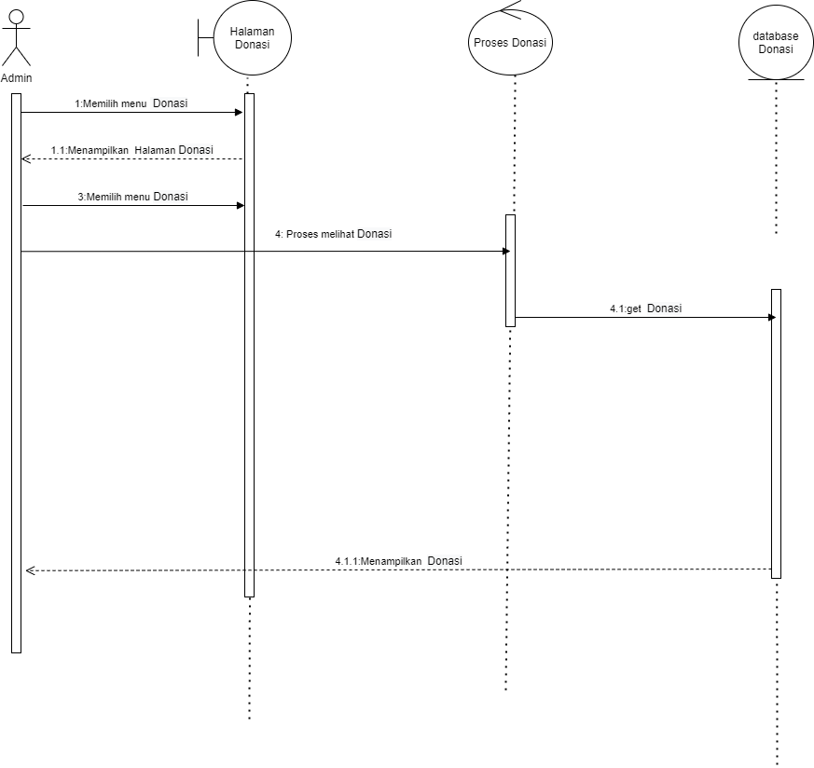

**Gambar 32. Sequence Diagram Melihat donasi**

### SD003: Sequence Diagram Melihat keuangan

Gambar 32 berikut merupakan rangkaian dari kegiatan yang dilakukan oleh *Admin* saat melihat keuangan.



**Gambar 32. Sequence Diagram Melihat keuangan**

### SD003: Sequence Diagram Melihat Data Jemaat

Gambar 32 berikut merupakan rangkaian dari kegiatan yang dilakukan oleh *Admin* saat melihat data jemaat.

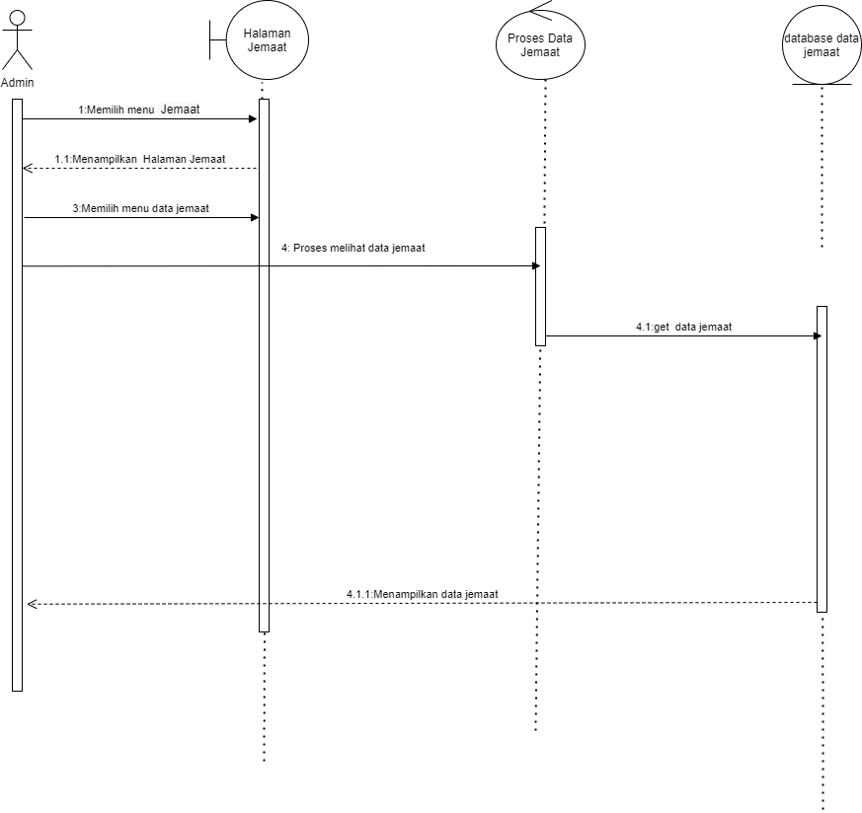

**Gambar 32. Sequence Diagram Melihat data jemaat**

### SD003: Sequence Diagram Melihat Event

Gambar 32 berikut merupakan rangkaian dari kegiatan yang dilakukan oleh *Admin* saat melihat Event.

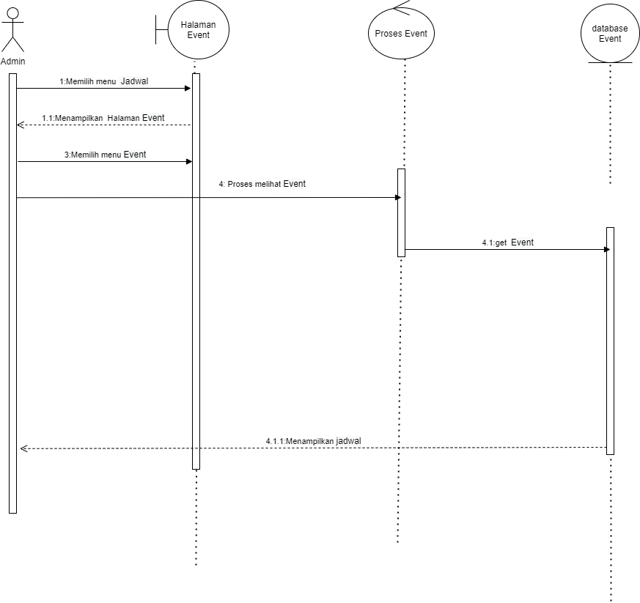

**Gambar 32. Sequence Diagram Melihat Event**

### SD003: Sequence Diagram Melihat Jadwal

Gambar 32 berikut merupakan rangkaian dari kegiatan yang dilakukan oleh *Admin* saat melihat Jadwal.

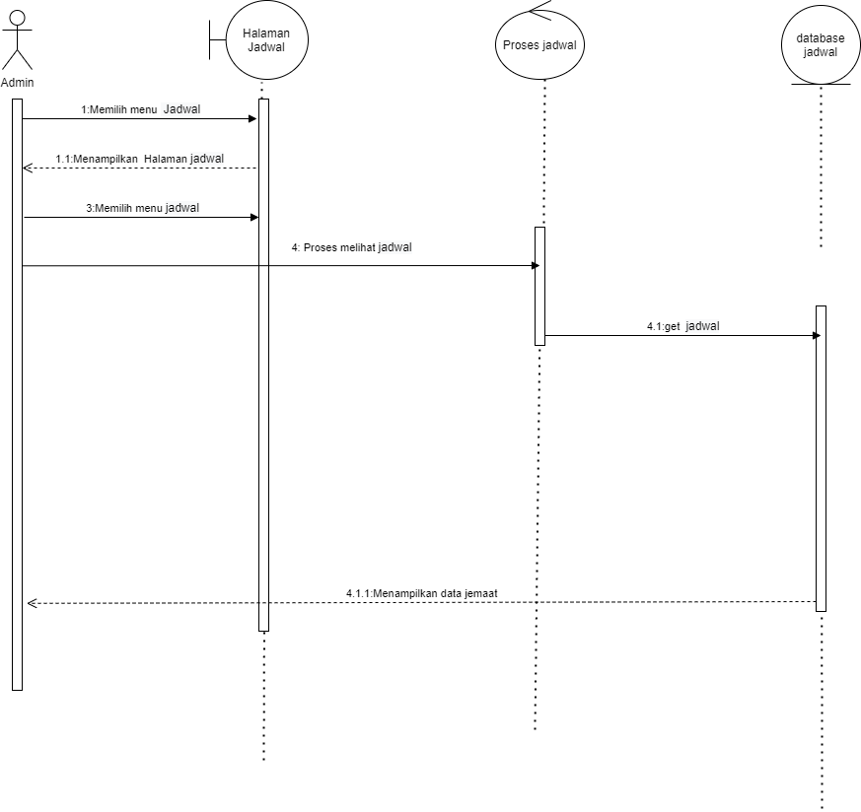

**Gambar 32. Sequence Diagram Melihat Jadwal**

### SD003: Sequence Diagram Melihat Galeri

Gambar 32 berikut merupakan rangkaian dari kegiatan yang dilakukan oleh *Admin* saat melihat galeri.

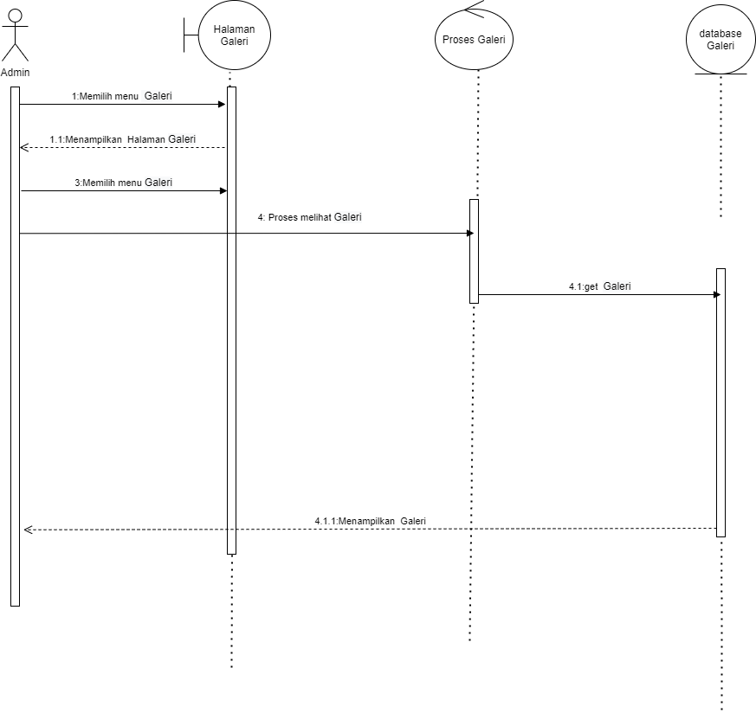

**Gambar 32. Sequence Diagram Melihat galeri**

### SD003: Sequence Diagram Melihat Pengumuman

Gambar 32 berikut merupakan rangkaian dari kegiatan yang dilakukan oleh *Admin* saat melihat Pengumumani.

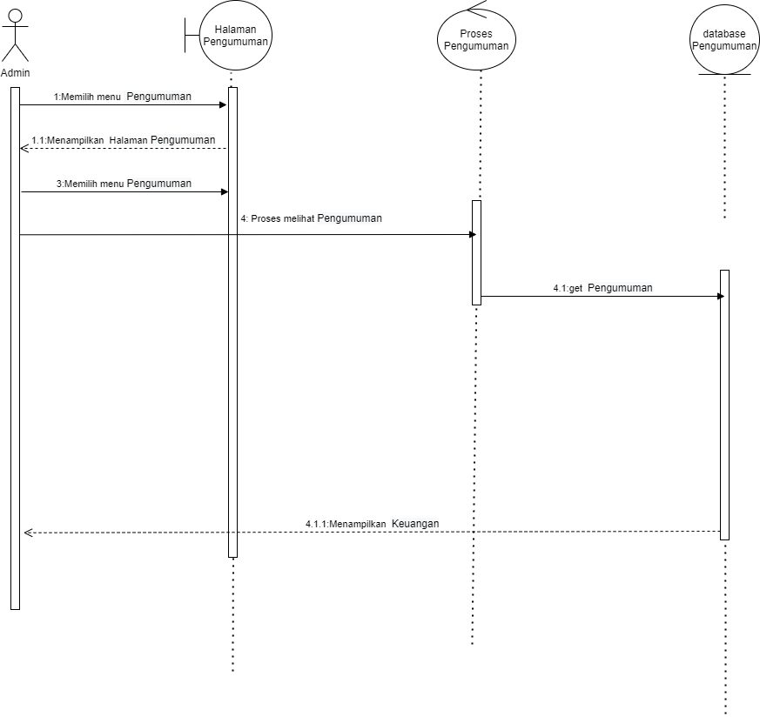

**Gambar 32. Sequence Diagram Melihat Pengumuman**

## 6.4 Physical File

Sub bab ini menjelaskan tentang dekomposisi fisik dari modul yang berisi struktur direktori dan pengumpulan fungsi menjadi file. Tabel 48 merupakan uraian nama direktori serta nama file dari fungsi yang ada di kebutuhan fungsional.

Tabel 48. Tabel *Physical File*

|  |  |  |  |
| --- | --- | --- | --- |
| **Nama Direktori** | **Nama File** | **Nama Modul** | **Nama Fungsi di Functional Requirement** |
| *app/Http/Contro llers/* | * *AuthController.php* * *Controller.php* * *InformationControllerController.php* * *PaymentController.php* | *App* | *Controller* sebagai pengatur antara *view* dan model |
| *app/Http/Contro llers/Admin* | * *CommentsController.php* * *DashboardController.php* * *InformationController.php* * *NotificationController.php* * *OrderController.php* * *ProfileController.php* * *TicketController.php* | *App* | *Controller* sebagai pengatur antara *view* dan model |
| *app/Http/Contro llers/Web* | * *AboutController.php* * *CartController.php* * *CheckoutController.php* * *CommentsController.php* * *DashboardController.php* * *InformationController.php* * *NotificationController.php* * *OrderController.php* * *ProfileController.php* * *TicketController.php* | *App* | *Controller* sebagai pengatur antara *view* dan model |
| *app/Models* | * *Cart.php* * *Category.php* * *Comments.php* * *Information.php* * *InformationController.php* * *Notification.php* * *Order.php* * *OrderDetail.php* * *Payment.php* * *Permission.php* * *Role.php* * *Ticket.php* * *User.php* | *App* | Model sebagai penghubung aplikasi ke *database* |
| *database/seeders* | * *AdminSeeder.php* * *CategorySeeder.php* * *DatabaseSeeder.php* * *Roleseeder.php* | *App* | Pengatur role*s* dan *permission* pada aplikasi |
| *Public* | * *Assets* * *Css* * *Images* * *js* | *App* | Pengatur tampilan aplikasi |
| *resources/views/ page/auth* | * *main.blade.php* | *App* | *View* sebagai *interface* |
| *resources/views/ page/dashboard* | * *main.blade.php* | *App* | *View* sebagai *interface* |
| *resources/views/ page/informations* | * *input.blade.php* * *main.blade.php* * *show.blade.php* | *App* | *View* sebagai *interface* |
| *resources/views/ page/Orders* | * *pdf.blade.php* * *main.blade.php* * *show.blade.php* | *App* | *View* sebagai *interface* |
| *resources/views/ page/about* | * *main.blade.php* | *App* | *View* sebagai *interface* |
| *resources/views/ page/carts* | * *main.blade.php* * *list.blade.php* | *App* | *View* sebagai *interface* |
| *resources/views/ page/checkout* | * *main.blade.php* * *pdf.blade.php* * *detail.blade.php* | *App* | *View* sebagai *interface* |
| *resources/views/ page/contact* | * *main.blade.php* | *App* | *View* sebagai *interface* |
| *resources/views/ page/dashboard* | * *main.blade.php* * *show.blade.php* * *list.blade.php* | *App* | *View* sebagai *interface* |
| *resources/views/ page/informations* | * *main.blade.php* * *show.blade.php* * *list.blade.php* | *App* | *View* sebagai *interface* |
| *resources/views/ page/Orders* | * *main.blade.php* * *show.blade.php* * *list.blade.php* | *App* | *View* sebagai *interface* |
| *resources/views/ page/profile* | * *main.blade.php* * *input.blade.php* | *App* | *View* sebagai *interface* |
| *resources/views/ page/reviews* | * *main.blade.php* | *App* | *View* sebagai *interface* |
| *Routes* | * *console.php* * *channels.php* * *admin.php* * *Web.php* | *App* | *View* sebagai *interface* |

## 6.5 Tracebility

Pada bagian ini diisi dengan tabel yang membantu untuk menelusuri keterkaitan perancangan terhadap spesifikasi kebutuhan dalam sistem dibangun. Tracebility dapat dilihat pada Tabel 49.

**Table 49. Tabel *Tracebility***

| **Nama Tabel** | **Primary Key** | **Entity *Class*** | **ER** | **Deskripsi Isi** |
| --- | --- | --- | --- | --- |
| *Carts* | id | *[Carts](http://localhost/phpmyadmin/index.php?route=/sql&pos=0&db=funyields&table=carts" \t "_blank)* | - | Menyimpan data tentang daftar produk yang dimasukkan kedalam keranjang |
| *cities* | id | *[cities](http://localhost/phpmyadmin/index.php?route=/sql&pos=0&db=funyields&table=cities" \t "_blank)* | - | Menyimpan data tentang nama-nama kota yang ada di Indonsia |
| sejarah | id | [sejarah](http://localhost/phpmyadmin/index.php?route=/sql&pos=0&db=funyields&table=kritik_saran" \t "_blank) | Dikelola oleh *admin* | Menyimpan data sejarah ikan |
| orders | id | [orders](http://localhost/phpmyadmin/index.php?route=/sql&pos=0&db=funyields&table=orders" \t "_blank) | - | Menyimpan data tentang informasi daftar produk yang dibeli |
| Order\_details | id | [order\_details](http://localhost/phpmyadmin/index.php?route=/sql&pos=0&db=funyields&table=order_details" \t "_blank) |  | Menyimpan data tentang informasi produk yang telah dibeli oleh distributor |
| budidaya | id | budidaya | Dikelola oleh *admin* | Menyimpan data tentang informasi budidaya ikan |
| provinces | id | *[provinces](http://localhost/phpmyadmin/index.php?route=/sql&pos=0&db=funyields&table=provinces" \t "_blank)* | - | Menyimpan data tentang nama-nama provinsi yang ada di Indonsia |
| subdistrict | id | *[subdistricts](http://localhost/phpmyadmin/index.php?route=/sql&pos=0&db=funyields&table=subdistricts" \t "_blank)* | - | Menyimpan data tentang nama-nama kabupaten yang ada di Indonsia |
| users | id | *[users](http://localhost/phpmyadmin/index.php?route=/sql&pos=0&db=funyields&table=users" \t "_blank)* |  | Menyimpan data tentang data-data *user* |
| personal\_access\_tokens | id | personal\_access\_tokens | - | Menyimpan data tentang *personal access tokens* |
| role | id | role |  | Menyimpan data *user* sesuai *role* |
| menu | id | menu | Dikelola oleh *admin* | Menyimpan data menu |
| size | id | size |  | Menyimpan data size |
| transactions | id | transactions |  | Menyimpan data transaksi *user* |
| *permissions* | id | permissions |  | Menyimpan peran yang dapat dilakukan *user* sesuai *role* |
| migrations | id | migrations | - | Menyimpan data tentang datayang dimigrasi pada sistem |

# 7. Testing

Bab ini menjelaskan tentang persiapan pengujian, perencanaan pengujian dan identifikasi serta hasil pengujian terhadap *website* TobaGofish.

## 7.2 Test Preparation

Persiapan pengujian yang harus dilakukan sebelum melakukan pengujian meliputi persiapan prosedural, persiapan perangkat keras dan jaringan.

### 7.2.1 Procedural Preparation

Persiapan prosedural yang harus dilakukan sebelum melakukan pengujian terhadap *website* TobaGofish adalah sebagai berikut:

1. Mempersiapkan *tools* dan *software* untuk menjalankan *website* TobaGofish seperti XAMPP, MySQL, dan Google Chrome.
2. Mempersiapkan database *website* TobaGofish.

### 7.2.3 HW & Network Preparation

Persiapan *hardware* dan jaringan yang diperlukan untuk pengujian *website* TobaGofish adalah sebagai berikut:

* 1. Mempersiapkan laptop/komputer
  2. Memastikan laptop/komputer tersebut terhubung ke jaringan *(wireless).*

### 7.2.4 SW Preparation

Beberapa *software* yang diperlukan untuk pengujian *website* TobaGofish adalah sebagai berikut.

1. *Word Processing* : Microsoft Word 2010 dan 2013
2. DBMS : Microsoft Access 2010 dan MySQL.
3. *Graphics* : Bizagi, Balsamiq.
4. *Browser* : Google Chrome.
5. *Text Editor* : Visual Studio Code
6. Operation System : Windows 10
7. Computer Language : PHP
8. *Database Application* : MySQL dan Apache.

## 7.2 Test Plan and Identification

Bab ini menjelaskan identifikasi perencanaan dan pengujian terhadap *Website* TobaGofish. Tabel 49 merupakan tabel identifikasi perencanaan pengujian.

Tabel 49 Tabel Test Plan and Identification

| ***Kelas Uji*** | ***Butir Uji*** | ***Tingkat Pengujian*** | ***Traceability*** | | ***Jenis Pengujian*** | ***Jadwal*** |
| --- | --- | --- | --- | --- | --- | --- |
| No. Fungsi | No. Butir Uji |
| Pengujian Autentikasi | Pengujian registrasi | Pengujian Sistem | F-01 | BU-01 | *Black Box* | 19 Mei 2022 |
| Pengujian *login* | Pengujian Unit | F-02 | BU-02 | *Black Box* | 19 Mei 2022 |
| Pengujian *logout* | Pengujian Unit | F-03 | BU-03 | *Black Box* | 19 Mei 2022 |
| Pengujian daftar ikan | Pengujian penambahan daftar ikan | Pengujian unit | F-04 | BU-04 | *Black box* | 17 Mei 2022 |
| Pengujian pengeditan daftar ikan | Pengujian unit | F-05 | BU-05 | *Black box* | 17 Mei 2022 |
| Pengujian penghapusan daftar ikan | Pengujian unit | F-06 | BU-06 | *Black box* | 17 Mei 2022 |
| Pengujian pencarian | Pengujian pencarian data pesanan | Pengujian unit | F-07 | BU-07 | *Black box* | 17 Mei 2022 |
| Pengujian pencarian data pemesanan | Pengujian unit | F-08 | BU-08 | *Black box* | 17 Mei 2022 |
| Pengujian Menu | Pengujian pembuatan menu | Pengujian unit | F-09 | BU-09 | *Black box* | 17 Mei 2022 |
| Pengujian pengeditan menu | Pengujian unit | F-10 | BU-10 | *Black box* | 17 Mei 2022 |
| Pengujian penghapusan menu | Pengujian unit | F-11 | BU-11 | *Black box* | 17 Mei 2022 |
| Pengujian Transaksi | Pengujian pembelian produk | Pengujian unit | F-12 | BU-12 | *Black box* | 17 Mei 2022 |
| Pengujian Verifikasi pemesanan | Pengujian verifikasi pemesanan | Pengujian unit | F-13 | BU-13 | *Black box* | 17 Mei 2022 |
| Pengujian melihat riwayat pemesanan | Pengujian melihat riwayat pemesanan produk | Pengujian unit | F-14 | BU-14 | *Black box* | 17 Mei 2022 |
| Pengujian melihat informasi | Pengujian melihat informasi sejarah | Pengujian unit | F-15 | BU-15 | *Black box* | 17 Mei 2022 |
| Pengujian melihat informasi budidaya | Pengujian unit | F-16 | BU-16 | *Black box* | 17 Mei 2022 |

## 7.3 Test Script & Result

Subbab ini menjelaskan tentang *test script* dan *result* yang dilakukan pada *website* TobaGofish.

### 7.3.1 Test Script Butir-Uji-1

Tabel 50 merupakan *test script* butir uji pada fungsi registrasi TobaGofish.

Tabel 50. Tabel Script Butir-Uji-1

|  |  |  |  |  |
| --- | --- | --- | --- | --- |
| **Identifikasi** | | BU-01 | | |
| **No. Fungsi** | | F-01 | | |
| **Nama Butir Uji** | | Pengujian registrasi | | |
| **Tujuan** | | Untuk memiliki akun agar dapat masuk ke dalam sistem | | |
| **Deskripsi** | | Fungsi ini menggambarkan bagaimana user dapat mengakses *website* setelah melakukan registrasi dan memiliki akun. | | |
| **Kondisi Awal** | | Masuk ke halaman *website* | | |
| **Tanggal Pengujian** | | 19 Mei 2022 | | |
| **Penguji** | | Semua anggota kelompok | | |
| **Skenario Pengujian** | | | | |
| 1. *Use*r mengakses halaman *website*  2. *User* mengisi form berisi nama, email, nomor telepon, alamat dan *password.*  3. Sistem memvalidasi form pendaftaran *user* | | | | |
| **Kriteria Evaluasi Hasil** | | | | |
| 1. User berhasil melakukan registrasi dan memiliki akun untuk masuk ke system.  2. *User* tidak melengkapi data yang diminta pada form registrasi maka sistem akan menampilkan pesan “*required*”. | | | | |
| **Kasus dan Hasil Pengujian** | | | | |
| **Data Masukan** | **Yang diharapkan** | | **Pengamatan** | **Kesimpulan** |
| *User* memasukkan nama, email, nomor telepon, alamat dan *password* | *User* berhasil memiliki akun | | Sesuai yang diharapkan | [X] diterima |
| *User* tidak melengkapi data yang diminta pada form registrasi | User gagal memiliki akun | | Tidak sesuai yang diharapkan | [X] ditolak |

### 7.3.2 Test Script Butir-Uji-2

Tabel 51. merupakan *test script* butir uji pada fungsi *login.*

**Tabel 51. Tabel Script Butir-Uji-2**

|  |  |  |  |  |
| --- | --- | --- | --- | --- |
| **Identifikasi** | | BU-02 | | |
| **No. Fungsi** | | F-02 | | |
| **Nama Butir Uji** | | Pengujian *login* | | |
| **Tujuan** | | Untuk dapat masuk ke dalam sistem | | |
| **Deskripsi** | | Fungsi ini berguna agar *user* dapat mengakses ke dalam sistem | | |
| **Kondisi Awal** | | Masuk ke halaman *website* | | |
| **Tanggal Pengujian** | | 19 Mei 2021 | | |
| **Penguji** | | Semua anggota kelompok | | |
| **Skenario Pengujian** | | | | |
| 1. User mengakses halaman website 2. User memasukkan email dan password 3. Sistem memvalidasi email dan password 4. Sistem menampilkan halaman *dashboard.* | | | | |
| **Kriteria Evaluasi Hasil** | | | | |
| 1. User berhasil login ke sistem 2. User salah memasukkan email ataupun password maka sistem menampilkan pesan *“password”* atau “email anda salah” | | | | |
| **Kasus dan Hasil Pengujian** | | | | |
| **Data Masukan** | **Yang diharapkan** | | **Pengamatan** | **Kesimpulan** |
| Email dan *password* yang valid | *User* berhasil masuk ke sistem | | Sesuai yang diharapkan | [X] diterima |
| Email atau *password* yang salah | *User* gagal masuk ke sistem | | Tidak sesuai yang diharapkan | [X] ditolak |

### 7.3.3 Test Script Butir-Uji-3

Tabel 52 merupakan *test script* butir uji pada fungsi *logout.*

**Tabel 52. Tabel Script Butir-Uji-3**

|  |  |  |  |  |
| --- | --- | --- | --- | --- |
| **Identifikasi** | | BU-03 | | |
| **No. Fungsi** | | F-03 | | |
| **Nama Butir Uji** | | Pengujian *logout* | | |
| **Tujuan** | | Untuk dapat keluar dari dalam sistem | | |
| **Deskripsi** | | Fungsi ini berguna agar *user* dapat keluar dari dalam sistem | | |
| **Kondisi Awal** | | Masuk ke dalam sistem | | |
| **Tanggal Pengujian** | | 19 Mei 2022 | | |
| **Penguji** | | Semua anggota kelompok | | |
| **Skenario Pengujian** | | | | |
| 1. Sistem menampilkan halaman dashboard 2. User memilih menu logout 3. Sistem menampilkan halaman login | | | | |
| **Kriteria Evaluasi Hasil** | | | | |
| *Us­er* berhasil keluar dari sistem | | | | |
| **Kasus dan Hasil Pengujian** | | | | |
| **Data Masukan** | **Yang diharapkan** | | **Pengamatan** | **Kesimpulan** |
| - | *User* berhasil keluar dari sistem | | Sesuai yang diharapkan | [ X] diterima |

### 7.3.4 Test Script Butir-Uji-4

Tabel 53 merupakan *test script* butir uji pada fungsi penambahan daftar ikan*.*

**Tabel 53. Tabel Script Butir-Uji-4**

|  |  |  |  |  |
| --- | --- | --- | --- | --- |
| **Identifikasi** | | BU-04 | | |
| **No. Fungsi** | | F-04 | | |
| **Nama Butir Uji** | | Pengujian penambahan daftar ikan | | |
| **Tujuan** | | Untuk melakukan penambahan daftar ikan | | |
| **Deskripsi** | | Fungsi ini berguna agar admin dapat melakukan penambahan daftar ikan | | |
| **Kondisi Awal** | | 1. Admin telah login  2. Admin telah mengakses *website* | | |
| **Tanggal Pengujian** | | 20 Mei 2022 | | |
| **Penguji** | | Semua anggota kelompok | | |
| **Skenario Pengujian** | | | | |
| 1. Sistem menampilkan halaman dashboard 2. Admin memilih menu daftar ikan | | | | |
| **Kriteria Evaluasi Hasil** | | | | |
| Admin berhasil menambahkan daftar ikan | | | | |
| **Kasus dan Hasil Pengujian** | | | | |
| **Data Masukan** | **Yang diharapkan** | | **Pengamatan** | **Kesimpulan** |
| Mengisi data ikan | Data ikan tertambah ke dalam ikan | | Sesuai yang diharapkan | [ X] diterima |

### 7.3.5 Test Script Butir-Uji-5

Tabel 54 merupakan *test script* butir uji pada fungsi pengeditan daftar ikan*.*

**Tabel 54. Tabel Script Butir-Uji-5**

|  |  |  |  |  |
| --- | --- | --- | --- | --- |
| **Identifikasi** | | BU-05 | | |
| **No. Fungsi** | | F-05 | | |
| **Nama Butir Uji** | | Pengujian pengeditan daftar ikan | | |
| **Tujuan** | | Untuk melakukan pengeditan daftar ikan | | |
| **Deskripsi** | | Fungsi ini berguna agar admin dapat melakukan pengeditan daftar ikan | | |
| **Kondisi Awal** | | 1. Admin telah login  2. Admin telah mengakses *website* | | |
| **Tanggal Pengujian** | | 20 Mei 2022 | | |
| **Penguji** | | Semua anggota kelompok | | |
| **Skenario Pengujian** | | | | |
| 1. Sistem menampilkan halaman dashboard 2. Admin memilih menu daftar ikan | | | | |
| **Kriteria Evaluasi Hasil** | | | | |
| Admin berhasil mengedit daftar ikan | | | | |
| **Kasus dan Hasil Pengujian** | | | | |
| **Data Masukan** | **Yang diharapkan** | | **Pengamatan** | **Kesimpulan** |
| Mengedit data ikan | Data ikan berhasil diedit | | Sesuai yang diharapkan | [ X] diterima |

### 7.3.6 Test Script Butir-Uji 6

Tabel 55 merupakan *test script* butir uji pada fungsi penghapusan daftar ikan*.*

**Tabel 55. Tabel Script Butir-Uji-6**

|  |  |  |  |  |
| --- | --- | --- | --- | --- |
| **Identifikasi** | | BU-06 | | |
| **No. Fungsi** | | F-06 | | |
| **Nama Butir Uji** | | Pengujian penghapusan daftar ikan | | |
| **Tujuan** | | Untuk melakukan penghapusan daftar ikan | | |
| **Deskripsi** | | Fungsi ini berguna agar admin dapat melakukan penghapusan data ikan | | |
| **Kondisi Awal** | | 1. Admin telah login  2. Admin telah mengakses *website* | | |
| **Tanggal Pengujian** | | 20 Mei 2022 | | |
| **Penguji** | | Semua anggota kelompok | | |
| **Skenario Pengujian** | | | | |
| 1. Sistem menampilkan halaman dashboard 2. Admin memilih menu daftar ikan | | | | |
| **Kriteria Evaluasi Hasil** | | | | |
| Admin berhasil menghapus daftar ikan | | | | |
| **Kasus dan Hasil Pengujian** | | | | |
| **Data Masukan** | **Yang diharapkan** | | **Pengamatan** | **Kesimpulan** |
| Menghapus data ikan | Data ikan berhasil dihapus | | Sesuai yang diharapkan | [ X] diterima |



### *Test Script* Butir-Uji-7

Tabel 56 merupakan *Test Script* butir uji pada fungsi pencarian data pesanan

Tabel 56. *Test Script* Butir-Uji-7

|  |  |  |  |  |
| --- | --- | --- | --- | --- |
| **Identifikasi** | | BU-07 | | |
| **No. Fungsi** | | F-07 | | |
| **Nama Butir Uji** | | Pengujian pencarian data pesanan | | |
| **Tujuan** | | Untuk mencari data produk dengan mudah dan cepat | | |
| **Deskripsi** | | Fungsi ini untuk menjelaskan bagaimana *admin* dapat melakukan pencarian data pesanan | | |
| **Kondisi Awal** | | 1. *Admin t*elah mengakses *website* 2. *Admin* telah *login* | | |
| **Tanggal Pengujian** | | 17 Mei 2022 | | |
| **Penguji** | | Semua anggota kelompok | | |
| **Skenario Pengujian** | | | | |
| 1. Admin memilih menu order 2. Admin memasukkan keyword data pada kolom pencarian 3. Sistem menampilkan data yang dicari | | | | |
| **Kriteria Evaluasi Hasil** | | | | |
| Admin berhasil mendapatkan data yang dibutuhkan | | | | |
| **Kasus dan Hasil Pengujian** | | | | |
| **Data Masukan** | **Yang diharapkan** | | **Pengamatan** | **Kesimpulan** |
| *Keyword* data yang diinginkan | Data berhasil ditemukan | | Sesuai yang diharapkan | [X] diterima |

### *Test Script* Butir-Uji-8

Tabel 57 merupakan *Test Script* butir uji pada fungsi pencarian data pesanan

Tabel 57. *Test Script* Butir-Uji-8

|  |  |  |  |  |
| --- | --- | --- | --- | --- |
| **Identifikasi** | | BU-08 | | |
| **No. Fungsi** | | F-08 | | |
| **Nama Butir Uji** | | Pengujian pencarian data pesanan | | |
| **Tujuan** | | Untuk mencari produk dengan mudah dan cepat | | |
| **Deskripsi** | | Fungsi ini untuk menjelaskan bagaimana *user* dapat melakukan pencarian data pesanan | | |
| **Kondisi Awal** | | 1. *User t*elah mengakses *website* 2. *User* telah *login* | | |
| **Tanggal Pengujian** | | 17 Mei 2022 | | |
| **Penguji** | | Semua anggota kelompok | | |
| **Skenario Pengujian** | | | | |
| 1. User memilih menu history 2. User memasukkan keyword data pada kolom pencarian 3. Sistem menampilkan data yang dicari | | | | |
| **Kriteria Evaluasi Hasil** | | | | |
| User berhasil mendapatkan data yang dibutuhkan | | | | |
| **Kasus dan Hasil Pengujian** | | | | |
| **Data Masukan** | **Yang diharapkan** | | **Pengamatan** | **Kesimpulan** |
| *Keyword* data yang diinginkan | Data berhasil ditemukan | | Sesuai yang diharapkan | [X] diterima |
|  |  | |  |  |

### *Test Script* Butir-Uji-9

Tabel 58 merupakan *Test Script* butir uji pada fungsi pembuatan menu.

Tabel 58. *Test Script* Butir-Uji-9

|  |  |  |  |  |
| --- | --- | --- | --- | --- |
| **Identifikasi** | | BU-09 | | |
| **No. Fungsi** | | F-09 | | |
| **Nama Butir Uji** | | Pengujian pembuatan menu | | |
| **Tujuan** | | Untuk membuat menu | | |
| **Deskripsi** | | Fungsi ini untuk menjelaskan bagaimana admin menambahkan menu pada *website* | | |
| **Kondisi Awal** | | 1. Admin telah mengakses *website* 2. Admin telah *login* | | |
| **Tanggal Pengujian** | | 17 Mei 2022 | | |
| **Penguji** | | Semua anggota kelompok | | |
| **Skenario Pengujian** | | | | |
| 1. Admin memilih button tambah menu pada halaman dashboard 2. Admin mengisi form dan menekan tombol submit 3. Sistem menyimpan data | | | | |
| **Kriteria Evaluasi Hasil** | | | | |
| * + - 1. Admin berhasil membuat menu  1. Admin tidak mengisi salah satu form maka sistem akan menampilkan pesan “The kritik dan saran field is required” | | | | |
| **Kasus dan Hasil Pengujian** | | | | |
| **Data Masukan** | **Yang diharapkan** | | **Pengamatan** | **Kesimpulan** |
| Mengisi form | Menu berhasil ditambahkan dan tersimpan ke dalam sistem | | Sesuai yang diharapkan | [X] diterima |
| Tidak mengisi *form* | menu tidak terkirim dan gagal tersimpan ke dalam sistem | | Tidak sesuai yang diharapkan | [X] ditolak |

### *Test Script* Butir-Uji-10

Tabel 59 merupakan *Test Script* butir uji pada fungsi pengeditan menu.

Tabel 59. *Test Script* Butir-Uji-10

|  |  |  |  |  |
| --- | --- | --- | --- | --- |
| **Identifikasi** | | BU-10 | | |
| **No. Fungsi** | | F-10 | | |
| **Nama Butir Uji** | | Pengujian pengeditan menu | | |
| **Tujuan** | | Untuk mengedit menu | | |
| **Deskripsi** | | Fungsi ini untuk menjelaskan *admin* mengedit menu yang telah ditampilkan | | |
| **Kondisi Awal** | | 1. *Admin* telah mengakses *website* 2. *Admin* telah *login* | | |
| **Tanggal Pengujian** | | 17 Mei 2022 | | |
| **Penguji** | | Semua anggota kelompok | | |
| **Skenario Pengujian** | | | | |
| 1. Admin memilih button edit pada halaman daftar ikan 2. Admin mengisi form | | | | |
| **Kriteria Evaluasi Hasil** | | | | |
| Admin berhasil mengedit menu | | | | |
| **Kasus dan Hasil Pengujian** | | | | |
| **Data Masukan** | **Yang diharapkan** | | **Pengamatan** | **Kesimpulan** |
| Editan | Editan berhasil dihapus pada sistem | | Sesuai yang diharapkan | [ X] diterima |

### *Test Script* Butir-Uji-10

Tabel 60 merupakan *Test Script* butir uji pada fungsi penghapusan menu

Tabel 60. *Test Script* Butir-Uji-10

|  |  |  |  |  |
| --- | --- | --- | --- | --- |
| **Identifikasi** | | BU-11 | | |
| **No. Fungsi** | | F-11 | | |
| **Nama Butir Uji** | | Pengujian penghapusan menu | | |
| **Tujuan** | | Untuk menghapus menu | | |
| **Deskripsi** | | Fungsi ini untuk menjelaskan *admin* menghapus menu yang telah ditampilkan | | |
| **Kondisi Awal** | | *1.Admin* telah mengakses *website*  *2.Admin* telah *login* | | |
| **Tanggal Pengujian** | | 17 Mei 2022 | | |
| **Penguji** | | Semua anggota kelompok | | |
| **Skenario Pengujian** | | | | |
| 1.Admin memilih menu daftar ikan  2. Admin memilih button hapus | | | | |
| **Kriteria Evaluasi Hasil** | | | | |
| Admin berhasil menghapus menu | | | | |
| **Kasus dan Hasil Pengujian** | | | | |
| **Data Masukan** | **Yang diharapkan** | | **Pengamatan** | **Kesimpulan** |
|  | Menu berhasil dihapus pada sistem | | Sesuai yang diharapkan | [ X] diterima |

### *Test Script* Butir-Uji-12

Tabel 61 merupakan *Test Script* butir uji pada fungsi pembelian produk.

Tabel 61. *Test Script* Butir-Uji-12

|  |  |  |  |  |
| --- | --- | --- | --- | --- |
| **Identifikasi** | | BU-12 | | |
| **No. Fungsi** | | F-12 | | |
| **Nama Butir Uji** | | Pengujian pembelian produk | | |
| **Tujuan** | | Untuk melakukan pembelian atau pemesanan produk | | |
| **Deskripsi** | | Fungsi ini untuk menjelaskan *user* dalam melakukan pembelian produk | | |
| **Kondisi Awal** | | 1. *User* telah mengakses *website* 2. *User* telah *login* | | |
| **Tanggal Pengujian** | | 17 Mei 2022 | | |
| **Penguji** | | Semua anggota kelompok | | |
| **Skenario Pengujian** | | | | |
| 1. User memilih produk yang mau dipesan 2. User memilih tombol tambah keranjang 3. User memilih ikon Cart dan lihat keranjang 4. User memilih tombol checkout 5. User mengisi form pendataan order 6. Sistem menvalidasi pendataan 7. Sistem menampilkan halaman order | | | | |
| **Kriteria Evaluasi Hasil** | | | | |
| * + - 1. User berhasil melakukan pembelian produk | | | | |
| **Kasus dan Hasil Pengujian** | | | | |
| **Data Masukan** | **Yang diharapkan** | | **Pengamatan** | **Kesimpulan** |
| Mengisi *form* pendataan *order* | Data pemesanan terkirim dan tersimpan ke dalam sistem | | Sesuai yang diharapkan | [X] diterima |
| Tidak mengisi *form* pendataan order | Data pemesanan tidak terkirim dan gagal tersimpan ke dalam sistem | | Tidak sesuai yang diharapkan | [X] ditolak |

### *Test Script* Butir-Uji-13

Tabel 62 merupakan *Test Script* butir uji pada fungsi melakukan verifikasi pemesanan.

Tabel 62. *Test Script* Butir-Uji-13

|  |  |  |  |  |
| --- | --- | --- | --- | --- |
| **Identifikasi** | | BU-13 | | |
| **No. Fungsi** | | F-13 | | |
| **Nama Butir Uji** | | Pengujian Verifikasi pemesanan | | |
| **Tujuan** | | Untuk melihat produk-produk yang dipesan oleh distributor dan melakukan verifikasi pemesanan | | |
| **Deskripsi** | | Fungsi ini untuk menjelaskan *admin* dalam memverifikasi pemesanan produk. | | |
| **Kondisi Awal** | | * + - 1. *Admin* telah mengakses *website*       2. *Admin* telah *login* | | |
| **Tanggal Pengujian** | | 17 Mei 2022 | | |
| **Penguji** | | Semua anggota kelompok | | |
| **Skenario Pengujian** | | | | |
| 1. Admin memilih menu order 2. Admin memilih salah satu data pemesanan 3. Admin melihat total pembayaran dan bukti pembayaran 4. Admin memilih salah satu menu diterima atau ditolak 5. Sistem menampilkan pesan data | | | | |
| **Kriteria Evaluasi Hasil** | | | | |
| * + - 1. Admin berhasil melihat data pemesanan user  1. Apabila data bukti pembayaran tidak sesuai, admin memilih menu ditolak, sistem akan menampilkan “Pesanan Berhasil ditolak”. 2. Apabila data bukti pembayaran sesuai, admin memilih menu diterima, sistem akan menampilkan “Pesanan Berhasil diterima” | | | | |
| **Kasus dan Hasil Pengujian** | | | | |
| **Data Masukan** | **Yang diharapkan** | | **Pengamatan** | **Kesimpulan** |
| Data pemesanan dan bukti pembayaran sesuai | Data pemesanan berhasil diterima | | Sesuai yang diharapkan | [X] diterima |
| Data pemesanan dan bukti pembayaran tidak sesuai | Data pemesanan berhasil ditolak | | Tidak sesuai yang diharapkan | [X] ditolak |

### *Test Script* Butir-Uji-14

Tabel 63 merupakan *Test Script* butir uji pada fungsi melihat riwayat pemesanan.

Tabel 63. *Test Script* Butir-Uji-14

|  |  |  |  |  |
| --- | --- | --- | --- | --- |
| **Identifikasi** | | BU-14 | | |
| **No. Fungsi** | | F-14 | | |
| **Nama Butir Uji** | | Pengujian melihat riwayat pemesanan | | |
| **Tujuan** | | Untuk melihat daftar produk yang telah ditelah dipesan. | | |
| **Deskripsi** | | Fungsi ini untuk menjelaskan *user* dalam melihat daftar pemesanan | | |
| **Kondisi Awal** | | * + - 1. *User* telah mengakses *website*  1. *User* telah *login* | | |
| **Tanggal Pengujian** | | 17 Mei 2022 | | |
| **Penguji** | | Semua anggota kelompok | | |
| **Skenario Pengujian** | | | | |
| * + - 1. User memilih ikon account       2. User memilih menu history       3. Sistem menampilkan halaman history | | | | |
| **Kriteria Evaluasi Hasil** | | | | |
| *User* berhasil melihat daftar pemesanan | | | | |
| **Kasus dan Hasil Pengujian** | | | | |
| **Data Masukan** | **Yang diharapkan** | | **Pengamatan** | **Kesimpulan** |
| *-* | *User* berhasil melihat daftar pemesanan | | Sesuai yang diharapkan | [X] diterima |

### *Test Script* Butir-Uji-15

Tabel 64 merupakan *Test Script* butir uji pada fungsi melihat informasi sejarah.

Tabel 64. *Test Script* Butir-Uji-15

|  |  |  |  |  |
| --- | --- | --- | --- | --- |
| **Identifikasi** | | BU-15 | | |
| **No. Fungsi** | | F-15 | | |
| **Nama Butir Uji** | | Pengujian melihat informasi sejarah | | |
| **Tujuan** | | Untuk melihat informasi sejarah | | |
| **Deskripsi** | | Fungsi ini untuk menjelaskan *user* dalam melihat informasi sejarah | | |
| **Kondisi Awal** | | *User* telah mengakses *website* | | |
| **Tanggal Pengujian** | | 17 Mei 2022 | | |
| **Penguji** | | Semua anggota kelompok | | |
| **Skenario Pengujian** | | | | |
| * + - 1. User memilih menu sejarah       2. Sistem menampilkan informasi sejarah | | | | |
| **Kriteria Evaluasi Hasil** | | | | |
| User berhasil melihat informasi sejarah | | | | |
| **Kasus dan Hasil Pengujian** | | | | |
| **Data Masukan** | **Yang diharapkan** | | **Pengamatan** | **Kesimpulan** |
| *-* | *User* berhasil melihat informasi sejarah | | Sesuai yang diharapkan | [X] diterima |

### *Test Script* Butir-Uji-16

Tabel 65 merupakan *Test Script* butir uji pada fungsi melihat informasi budidaya.

Tabel 65. *Test Script* Butir-Uji-16

|  |  |  |  |  |
| --- | --- | --- | --- | --- |
| **Identifikasi** | | BU-16 | | |
| **No. Fungsi** | | F-16 | | |
| **Nama Butir Uji** | | Pengujian melihat informasi budidaya | | |
| **Tujuan** | | Untuk melihat informasi budidaya | | |
| **Deskripsi** | | Fungsi ini untuk menjelaskan *user* dalam melihat informasi budidaya | | |
| **Kondisi Awal** | | *User* telah mengakses *website* | | |
| **Tanggal Pengujian** | | 17 Mei 2022 | | |
| **Penguji** | | Semua anggota kelompok | | |
| **Skenario Pengujian** | | | | |
| * + - 1. User memilih menu budidaya       2. Sistem menampilkan informasi budidaya | | | | |
| **Kriteria Evaluasi Hasil** | | | | |
| User berhasil melihat informasi budidaya | | | | |
| **Kasus dan Hasil Pengujian** | | | | |
| **Data Masukan** | **Yang diharapkan** | | **Pengamatan** | **Kesimpulan** |
| *-* | *User* berhasil melihat informasi budidaya | | Sesuai yang diharapkan | [X] diterima |

# Sejarah Versi

|  |  |  |  |  |
| --- | --- | --- | --- | --- |
| **Versi** | **Ditulis Oleh** | **Tanggal** | **Disetujui Oleh** | **Tanggal** |
| Draft |  |  | Supervisor |  |
| Final |  |  | Pembimbing |  |
|  |  |  |  |  |
|  |  |  |  |  |
|  |  |  |  |  |

# Sejarah Perubahan

*Bagian ini memuat sejarah perubahan dokumen (no. versi terbaru dibandingkan versi sebelumnya).*

**No. dokumen :**

**No. versi :**

| **Halaman** | **Semula** | **Menjadi** | **Alasan perubahan** |
| --- | --- | --- | --- |
|  |  |  |  |
|  |  |  |  |
|  |  |  |  |
|  |  |  |  |
|  |  |  |  |

**No. dokumen :**

**No. versi :**

| **Halaman** | **Semula** | **Menjadi** | **Alasan perubahan** |
| --- | --- | --- | --- |
|  |  |  |  |
|  |  |  |  |
|  |  |  |  |
|  |  |  |  |
|  |  |  |  |